IMPLEMENTASI TIME-AWARE HYBRID RANKING SYSTEM MENGGUNAKAN PENDEKATAN CONTENT SIMILARITY DAN ENGAGEMENT METRICS UNTUK PERSONALISASI KONTEN AI GENERATIF

SKRIPSI

Diajukan untuk Memenuhi Persyaratan Akademis dalam Menyelesaikan Program Sarjana Strata Satu pada Program Studi Teknik Informatika
Universitas Catur Insan Cendekia

Oleh :
Ade Oktaviano Arrahman (20221020009)



PROGRAM STUDI TEKNIK INFORMATIKA
FAKULTAS TEKNOLOGI INFORMASI
UNIVERSITAS CATUR INSAN CENDEKIA
CIREBON
2026

LEMBAR PENGESAHAN
IMPLEMENTASI TIME-AWARE HYBRID RANKING SYSTEM MENGGUNAKAN PENDEKATAN CONTENT SIMILARITY DAN ENGAGEMENT METRICS UNTUK PERSONALISASI KONTEN AI GENERATIF

SKRIPSI

Oleh:
Ade Oktaviano Arrahman (20221020009)

Buku ini telah dibaca dan diperiksa kelengkapannya sesuai
dengan ketentuan isi dan aturan penulisan
yang telah ditetapkan oleh Program Studi Teknik Informatika
serta memenuhi persyaratan untuk memperoleh gelar :

SARJANA KOMPUTER

Cirebon, 11 Agustus 2026

Pembimbing 1 Pembimbing 2

Ridho Taufiq Subagio, M.Kom. Arif Nursetyo, M.Kom.

Mengetahui,
Ketua Program Studi Teknik Informatika

Ridho Taufiq Subagio, M.Kom.

PERSETUJUAN PUBLIKASI

PERNYATAAN PERSETUJUAN

PUBLIKASI SKRIPSI UNTUK KEPENTINGAN AKADEMIK
Sebagai civitas akademik Universitas Catur Insan Cendekia, saya yang bertanda tangan di bawah ini :

Nama Lengkap | : | Ade Oktaviano Arrahman
NIM | : | 20221020009
Program Studi | : | Teknik Informatika
Fakultas | : | Teknologi Informasi

Demi pengembangan ilmu pengetahuan, menyetujui untuk memberikan kepada Universitas Catur Insan Cendekia hak bebas royalti non eksklusif atas karya ilmiah saya yang berjudul :

IMPLEMENTASI TIME-AWARE HYBRID RANKING SYSTEM MENGGUNAKAN PENDEKATAN CONTENT SIMILARITY DAN ENGAGEMENT METRICS UNTUK PERSONALISASI KONTEN AI GENERATIF

Beserta perangkat yang ada. Dengan hak bebas royalti non eksklusif ini Teknik Informatika Universitas Catur Insan Cendekia berhak menyimpan, mengalihmedia/formatkan, mengelola dalam bentuk pangkalan data (database) merawat, dan mempublikasikan tesis saya selama tetap mencantumkan nama saya sebagai penulis/pencipta dan sebagai pemilik hak cipta.

Dibuat di : Cirebon
Pada tanggal : 11 Agustus 2026

Yang Menyatakan :

Ade Oktaviano Arrahman
2022102009

KATA PENGANTAR

Assalamu’alaikum warahmatullahi wabarakatuh.

Segala puji dan syukur penulis panjatkan ke hadirat Allah Subhanahu wa Ta'ala atas limpahan rahmat, kesehatan, dan kemudahan yang tiada henti, sehingga penulis dapat menyelesaikan penyusunan laporan skripsi yang berjudul “Implementasi Time-Aware Hybrid Ranking System Menggunakan Pendekatan Content Similarity Dan Engagement Metrics Untuk Personalisasi Konten AI Generatif” sebagai syarat dalam menuntaskan studi pada Program Strata Satu (S1) di Program Studi Teknik Informatika, Universitas Catur Insan Cendekia.
Skripsi ini bukan hanya hasil dari kerja keras dan pembelajaran penulis sendiri, namun merupakan buah hasil atas doa, dukungan, arahan dari berbagai pihak yang telah memberikan motivasi dan semangat selama proses penyusunan. Oleh karena itu, penulis ingin menyampaikan rasa hormat dan terimakasih sebesar-besarnya kepada :
- Allah SWT atas segala petunjuk dan kemudahan yang diberikan selama proses penyusunan skripsi ini.
- Kedua Orangtua yang selalu memberikan kasih sayang, dukungan moral dan mental serta doa yang selalu menyertai penulis dalam setiap proses pengerjaan skripsi ini
- Bapak Dr. Candra Lukita, S.E., M.M., selaku Rektor Universitas Catur Insan Cendekia.
- Bapak Marsani Asfi, S.Si., M.Si., selaku Dekan Fakultas Teknologi Informasi Universitas Catur Insan Cendekia.
- Bapak Ridho Taufiq Subagio, M.Kom., selaku Ketua Program Studi Teknik Informatika sekaligus Dosen Pembimbing 1 yang telah memberikan arahan serta bimbingan, terutama dalam proses implementasi.
- Bapak Arif Nursetyo, M.Kom., selaku Dosen Pembimbing 2 yang telah membimbing dan memberikan arahan dalam penyusunan isi laporan skripsi ini.

ABSTRAK

Platform Remakes menghadapi persoalan dominasi konten lama pada halaman For You Page (FYP): mekanisme perankingan berbasis popularitas menempatkan konten yang telanjur banyak berinteraksi pada posisi teratas, sehingga karya kreator baru sulit memperoleh tayangan — fenomena yang dikenal sebagai bias popularitas. Penelitian ini merancang Time-Aware Hybrid Ranking System yang menggabungkan tiga pilar skor secara terbobot: Cosine Similarity untuk relevansi minat pengguna, Exponential Time Decay dengan konstanta peluruhan 72 jam untuk kebaruan konten, dan Quality Score untuk penyaringan mutu, dengan pembobotan 0,55/0,25/0,20. Pengujian dilakukan menggunakan dataset pengujian sintetis yang terdiri atas 100 pengguna, 1.000 konten, dan 100.000 pasangan ground truth dengan seed = 42, melalui harness yang memanggil langsung fungsi skoring pada kode sumber layanan sehingga nilai yang diukur merefleksikan implementasi produksi yang sesungguhnya. Hasil pengujian menunjukkan sistem yang diusulkan mencapai NDCG@10 sebesar 0,5890 atau 24,4% di atas ranking acak, dengan tingkat relevansi yang setara terhadap perankingan berbasis popularitas. Keunggulan utama justru terletak pada dimensi di luar akurasi: sistem menayangkan konten 10,3 kali lebih segar (usia rata-rata 26,4 jam berbanding 271,1 jam) dan menjangkau 47 konten unik dibanding 10 konten pada baseline non-personalisasi. Pengujian *ablation* membuktikan kontribusi nyata pilar kebaruan (Cohen's d = −6,53) dan pilar mutu (d = 4,21), sementara pengujian kinerja mencatat latensi tahap perankingan sebesar 0,392 ms pada persentil ke-95. Penelitian ini menyimpulkan bahwa sistem yang diusulkan mampu mempertahankan relevansi sambil memperluas sirkulasi konten secara berarti, dengan catatan bahwa evaluasi masih bertumpu pada dataset sintetis sehingga validasi menggunakan data interaksi pengguna nyata menjadi prasyarat generalisasi.

Kata Kunci: Sistem Rekomendasi, Hybrid Ranking, Exponential Time Decay, Cosine Similarity, Bias Popularitas

ABSTRACT

The Remakes platform faces the problem of stale content dominating its For You Page (FYP): a popularity-based ranking mechanism places already highly-engaged content at the top, leaving works by new creators with little to no exposure — a phenomenon known as popularity bias. This research designs a Time-Aware Hybrid Ranking System that combines three weighted scoring pillars: Cosine Similarity for topical relevance to user interests, Exponential Time Decay with a 72-hour decay constant for content freshness, and a Quality Score for quality filtering, weighted at 0.55/0.25/0.20.
Evaluation was conducted on a synthetic testing dataset comprising 100 users, 1,000 content items, and 100,000 ground truth pairs with seed = 42, using a harness that directly invokes the scoring functions in the service source code so that the measured values reflect the actual production implementation. The results show that the proposed system achieves an NDCG@10 of 0.5890, or 24.4% above random ranking, with a level of relevance equivalent to popularity-based ranking. Its principal advantage lies instead in dimensions beyond accuracy: the system surfaces content
10.3 times fresher (an average age of 26.4 hours compared to 271.1 hours) and reaches 47 unique items compared to 10 for the non-personalised baselines. Ablation testing confirms the substantive contribution of the freshness pillar (Cohen's d =
−6.53) and the quality pillar (d = 4.21), while performance testing records a ranking-stage latency of 0.392 ms at the 95th percentile. This research concludes that the proposed system sustains relevance while meaningfully widening content circulation, with the caveat that the evaluation still rests on a synthetic dataset, making validation against real user interaction data a prerequisite for generalisation.
Keywords: Recommender System, Hybrid Ranking, Exponential Time Decay, Cosine Similarity, Popularity Bias

DAFTAR ISI

COVER i
LEMBAR PENGESAHAN ii
PERSETUJUAN PUBLIKASI iii
KATA PENGANTAR iv
ABSTRAK vi
ABSTRACT vii
DAFTAR ISI viii
DAFTAR GAMBAR xii
DAFTAR TABEL xiv
BAB I PENDAHULUAN I-1
1.1. Latar Belakang I-1
1.2. Identifikasi Masalah I-3
1.3. Batasan Masalah I-4
1.4. Tujuan Penelitian I-5
1.5. Waktu dan Tempat Pelaksanaan I-6
1.6. Sistematika Penulisan I-7
BAB II METODOLOGI PENELITIAN II-1
2.1. Bahan dan Alat Penelitian II-1
2.1.1. Bahan Penelitian II-1
2.1.2. Alat Penelitian II-3
2.2. Prosedur Penelitian II-6
2.2.1. Mekanisme Kerangka Kerja II-6
2.2.2. Kerangka Pemikiran II-12
2.2.3. Tahap Implementasi Sistem II-17
2.2.4. Tahap Evaluasi dan Pengujian Eksperimental II-19
BAB III LANDASAN TEORI III-1
3.1. Tinjauan Pustaka III-1
3.2. Dasar Teori III-5
3.2.1. Platform Media Sosial dan Konten Buatan Pengguna III-5
3.2.2. Strategi Konten dan Distribusi Konten Digital III-7
3.2.3. Pembagian Format Konten Digital III-8
3.2.4. Sistem Rekomendasi III-9
3.2.5. Arsitektur Sistem Rekomendasi Dua Tahap (Two-Stage Recommender System) III-12
3.2.6. Cosine Similarity III-14
3.2.7. Time-Aware Ranking dan Exponential Time Decay III-16
3.2.8. Engagement Metrics dan Normalisasi Data III-17
3.2.9. Hybrid Final Score III-19
3.2.10. Metrik Evaluasi Rekomendasi III-20
3.2.11. Pengujian Hipotesis Statistik III-22
3.2.12. Pengujian Black-Box III-23
3.2.13. Studi Ablation dan Analisis Sensitivitas Parameter III-23
3.2.14. Pengujian Kinerja Sistem (Performance / Load Testing) III-24
BAB IV ANALISIS DAN PERANCANGAN IV-1
4.1. Analisis Masalah IV-1
4.1.1. Tantangan yang dihadapi IV-1
4.1.2. Deskripsi Platform Remakes IV-2
4.1.3. Tantangan yang Dihadapi IV-3
4.1.4. Lingkup Sistem yang Dikembangkan IV-4
4.1.5. Identifikasi Entitas Data dan Komponen Sistem IV-5
4.2. Spesifikasi Algoritma Time-Aware Hybrid Ranking IV-6
4.2.1 Input dan Output Algoritma IV-6
4.2.2 Algorithmic Flowchart IV-8
4.2.3 Analisis Kompleksitas Waktu dan Ruang IV-9
4.3. Contoh Perhitungan Manual Algoritma Platform Remakes IV-11
4.4. Analisis Hasil Perhitungan IV-16
BAB V IMPLEMENTASI DAN PENGUJIAN V-1
5.1. Implementasi Sistem V-1
5.1.1. Transparansi Keputusan Peringkat V-2
5.2. Pengujian Fungsional (Black-Box Testing) V-3
5.3. Lingkungan dan Arsitektur Pengujian V-7
5.3.1. Arsitektur Pengujian V-7
5.3.2. Perangkat Pengujian V-8
5.3.3. Determinisme Pengujian V-9
5.4. Skenario dan Dataset Pengujian V-10
5.4.1. Rancangan Dataset Sintetis V-10
5.4.2. Arketipe dan Ragam Minat Pengguna V-11
5.4.3. Distribusi Atribut Konten dan Instansiasi Bias Popularitas V-13
5.4.4. Definisi Ground Truth (Kunci Jawaban) V-14
5.4.5. Strategi Komparasi Baseline dan Kalibrasi Metrik (S0) V-16
5.5. Skenario S0 (Kalibrasi Metrik Lantai dan Plafon) V-18
5.6. Skenario S1 (Pengujian Akurasi Personalisasi) V-20
5.6.1. Hasil Komparasi Metrik Akurasi V-21
5.6.2. Uji Signifikansi Statistik V-23
5.7. Skenario S1b (Pengujian Metrik Beyond-Accuracy) V-24
5.7.1. Hasil Komparasi Metrik Beyond-Accuracy V-24
5.8. Skenario S3 (Pengujian Ablation) V-27
5.8.1. Hasil Evaluasi Komponen Independen V-29
5.9. Skenario S2 (Analisis Trade-off Parameter Bobot) V-32
5.9.1. Desain Penelusuran Parameter V-33
5.9.2. Hasil Observasi Pareto V-33
5.10. Skenario S4 (Pengujian Kinerja Algoritma) V-36
5.10.1. Ruang Lingkup dan Justifikasi Metodologi V-36
5.10.2. Hasil Pengujian Latensi dan Manajemen Memori V-37
5.11. Skenario S5 (Diagnostik Normalisasi Cosine (Temuan Bersyarat) V-40
5.12. Skenario S6 (Uji Ketahanan terhadap Ambang Minat $θ$) V-42
5.12.1. Hasil dan Pembahasan V-43
5.13. Skenario S7 (Uji Ketahanan terhadap Parameter Pembangkit Dataset) V-45
5.13.1. Hasil dan Pembahasan V-46
5.14. Pembahasan Umum V-48
5.15. Keterbatasan Penelitian V-50
BAB VI KESIMPULAN DAN SARAN VI-1
6.1. Kesimpulan VI-1
6.2 Saran VI-4
6.2.1 Saran Pengembangan Sistem Error! Bookmark not defined.
6.2.2 Saran Penelitian Lanjutan Error! Bookmark not defined.

DAFTAR GAMBAR

Gambar 2.1. Diagram Mekanisme Kerangka Kerja II-7
Gambar 2.2. Kerangka Pemikiran II-12
Gambar 4.1. Flowchart Algoritma IV-8
Gambar 5.1.Dekomposisi Skor Hibrida V-2
Gambar 5.2.Hasil Pengujian Fungsional (Black-Box) V-4
Gambar 5. 3 Arsitektur pengujian sistem (Hybrid ranking) V-7
Gambar 5. 4. Perbandingan NDCG@K antar sistem V-22
Gambar 5. 5. Hasil Paired t-test terhadap NDCG PROP vs B2 Trending (n = 100) V-23
Gambar 5. 6. Hasil Metrik Beyond-Accuracy (Top-10, rata-rata 100 pengguna) V-24
Gambar 5. 7. Metrik beyond-accuracy antar sistem V-25
Gambar 5. 8. Hasil Ablation Evaluasi Tiap Pilar pada Metrik Tujuannya V-29
Gambar 5. 9. Pengujian Ablation: Kontribusi tiap pilar pada metrik tujuannya V-29
Gambar 5. 10. Pareto: Pertukaran sasaran relevansi berbanding kebaruan V-34
Gambar 5. 11. Peta sensitivitas (Heatmap) NDCG@10 terhadap ruang parameter bobot V-34
Gambar 5. 12. Distribusi Latensi Tahap Perankingan (2.000 iterasi per ukuran kolam) V-37
Gambar 5. 13. Grafik Pertumbuhan Latensi dan Biaya Per Item terhadap Ukuran Kolam V-38

DAFTAR TABEL

Tabel 2.1. Bahan penelitian II-1
Tabel 2.2. Bahan Penelitian (Lanjutan) II-2
Tabel 2.3. Perangkat Keras II-4
Tabel 2.4. Skenario Pengujian II-19
Tabel 3.1. Hasil Penelitian Terdahulu III-1
Tabel 3.2. Hasil Penelitian Terdahulu (Lanjutan) III-2
Tabel 3.3. Hasil Penelitian Terdahulu (Lanjutan) III-3
Tabel 4.1. Definisi Entitas Data dan Komponen Sistem IV-5
Tabel 4.2. Definisi Entitas Data dan Komponen Sistem (Lanjutan) IV-6
Tabel 4.3. Profil minat pengguna pengujian IV-7
Tabel 4.4. Profil minat pengguna pengujian IV-10
Tabel 4.5. Profil minat pengguna pengujian IV-12
Tabel 4.7. Atribut Objek Konten Kandidat IV-12
Tabel 4.8. Matriks Hasil Akhir Eksekusi Perankingan IV-16
Tabel 4.9. Matriks Hasil Akhir Eksekusi Perankingan (Lanjutan) IV-17
Tabel 5. 1. Spesifikasi perangkat keras V-8
Tabel 5. 2. Spesifikasi perangkat lunak V-9
Tabel 5. 3. Komposisi Dataset Sintetis V-11
Tabel 5. 4. Distribusi Skor Minat Acuan per Arketipe Pengguna V-12
Tabel 5. 5. Distribusi Nilai Relevansi Ground Truth (Total 100.000 pasangan) V-16
Tabel 5. 6. Definisi Sistem yang Dibandingkan dalam Pengujian V-17
Tabel 5. 7. Kalibrasi NDCG@10 Lantai, Sistem Uji, dan Plafon V-19
Tabel 5. 8. Hasil NDCG@K (rata-rata ± simpangan baku, 100 pengguna) V-21
Tabel 5. 9. Hasil Precision@K pada Dua Ambang Binarisasi Ground Truth V-21
Tabel 5. 10. Varian Konfigurasi Pengujian Ablation V-28
Tabel 5. 11. Uji Signifikansi Kontribusi Pilar (Metode Kontras Leave-One-Out) V-30
Tabel 5. 12. Perbandingan Konfigurasi Bobot pada Empat Metrik Sasaran V-33
Tabel 5. 13. Diagnostik Komparasi Skema Normalisasi (Evaluasi Terisolasi) V-41
Tabel 5. 14. Ketahanan Kesimpulan terhadap Sapuan Ambang θ V-43
Tabel 5.15.Ketahanan peringkat sistem dan daya pisah Precision terhadap fluktuasi $θ$ V-44
Tabel 5.16.Ketahanan Simpulan terhadap Parameter Pembangkit Dataset V-46

PENDAHULUAN

Latar Belakang
Ekosistem penyedia layanan kecerdasan buatan (AI) kini dipenuhi oleh ratusan ribu variasi template dan prompt. Berdasarkan pengamatan langsung pada pengembangan platform marketplace AI, lonjakan data yang tidak terstruktur ini justru menciptakan titik buta bagi pengguna. Pencarian spesifikasi prompt yang akurat menjadi sangat tidak efisien karena pengguna harus membongkar tumpukan katalog yang berlebihan. Fenomena kelebihan informasi ini membuktikan bahwa navigasi pencarian konvensional sudah tidak lagi memadai. Menjawab persoalan tersebut, implementasi sistem rekomendasi secara akademis terbukti menjadi instrumen esensial untuk memangkas waktu pencarian dan menyajikan opsi yang terpersonalisasi secara instan [1].
Penerapan sistem kurasi konten konvensional saat ini sering kali terbentur pada dilema antara relevansi dan kebaruan. Banyak sistem rekomendasi klasik yang berasumsi bahwa data historis bersifat stasioner, sehingga gagal memperhitungkan sifat dinamis dari perubahan preferensi pengguna seiring berjalannya waktu [2]. Di sisi lain, sistem yang bertumpu murni pada popularitas menyebabkan hanya sebagian kecil item yang diperhatikan, sehingga beberapa item mendapatkan porsi perhatian yang sangat tidak proporsional (disproportionate attention) [3]. Akibatnya, konten-
konten lama yang sudah viral akan terus mendominasi (rich-get-richer), padahal sistem rekomendasi seharusnya dapat berfungsi untuk meningkatkan visibilitas produk atau konten yang kurang dikenal agar persaingan lebih adil [3][4].
Kendala nyata terkait distribusi konten ini ditemukan secara langsung pada tahap pengembangan layanan backend platform Remakes, sebuah produk inovasi digital yang dikembangkan secara internal oleh Divisi Teknologi PT. Tama Perkasa Teknik. Pengujian awal terhadap sistem feed menunjukkan bahwa terhadap sistem feed menunjukkan bahwa kueri database yang sekadar mengurutkan prompt berdasarkan metrik interaksi tertinggi memicu bias popularitas yang sangat fatal. Karya-karya prompt terbaru dari kontributor pemula sama sekali tidak mendapatkan tayangan di halaman utama karena kalah bersaing dengan konten berumur hitungan bulan yang sudah memiliki ribuan jumlah penggunaan. Pengguna yang memuat ulang feed terus-menerus disuguhkan dengan templat yang sama berulang kali. Kondisi sirkulasi konten yang sangat stagnan ini mematikan motivasi kreator baru dan membatasi penemuan variasi konten yang segar bagi pengguna.
Mengatasi kebuntuan sirkulasi tersebut, arsitektur sistem perlu dimodifikasi dengan mengintegrasikan dimensi waktu [5].
Berbagai riset akademis telah mengkaji urgensi faktor temporal dalam perankingan data [5]. Rostami et al. (2022) menyimpulkan bahwa penggabungan metrik kemiripan dengan kalkulasi waktu sangat krusial untuk melacak dinamika ketertarikan pengguna [6]. Kajian dari Jain et al. (2022) mengonfirmasi kewajiban penggunaan metrik peluruhan waktu melalui arsitektur jaringan saraf tiruan guna menghindari penayangan rekomendasi yang usang [2]. Riset lain oleh Hasan et al. (2022) turut memanfaatkan fungsi peluruhan sebagai metode memotong bobot preferensi historis agar sistem berjalan lebih dinamis [7]. Mayoritas literatur tersebut mengonfirmasi keandalan faktor waktu, namun pendekatannya cenderung membebani komputasi server. Menyikapi pengelolaan distribusi konten tersebut, penelitian ini mengusulkan pengembangan arsitektur Time-Aware Hybrid Ranking System pada layanan backend. Pengembangan arsitektur sistem rekomendasi ini diimplementasikan secara langsung sebagai bagian dari solusi teknis untuk platform Remakes yang tengah dikembangkan di bawah supervisi PT. Tama Perkasa Teknik. Sistem ini dirancang untuk menstrukturkan ulang algoritma For You Page (FYP) dengan memadukan pilar metrik secara seimbang: kemiripan minat pengguna (Content Similarity), kualitas interaksi historis (Engagement Metrics), dan penalti usia konten berbasis peluruhan eksponensial (Exponential Time Decay). Melalui integrasi pembobotan hibrida ini, diharapkan sistem tidak hanya mampu memprediksi preferensi pengguna secara akurat, tetapi juga menciptakan ekosistem platform yang adil dan dinamis bagi distribusi konten-konten terbaru.

Identifikasi Masalah
Berdasarkan latar belakang di atas, identifikasi masalah dalam penelitian ini adalah:
- Pengguna platform mengalami kelebihan muatan informasi (information overload) akibat lonjakan volume data templat dan prompt AI. Kondisi ini menyulitkan pengguna untuk menavigasi katalog dan menemukan konten yang spesifik serta relevan dengan kebutuhan mereka secara efisien.
- Terjadinya bias popularitas pada sistem feed konvensional, di mana kueri pangkalan data hanya mengurutkan konten berdasarkan metrik interaksi tertinggi. Akibatnya, distribusi konten menjadi stagnan karena karya kreator baru terus tenggelam oleh prompt lama yang sudah terlanjur viral.
- Belum adanya algoritma perankingan backend yang ringan dan efisien untuk memecahkan masalah sirkulasi konten tersebut. Sistem membutuhkan arsitektur komputasi yang mampu menyeimbangkan kemiripan minat personal (interest), kualitas konten (quality), dan penalti kebaruan (freshness) tanpa membebani kinerja server.

Batasan Masalah
Agar penelitian ini lebih terarah dan fokus, maka ditetapkan batasan masalah sebagai berikut:
- Pengembangan layanan untuk sistem perankingan ini diimplementasikan menggunakan bahasa pemrograman Golang.
- Perhitungan Content Similarity dilakukan menggunakan algoritma Cosine Similarity yang membandingkan vektor preferensi kategori pengguna dengan vektor kategori konten.
- Fungsi kebaruan (Time-Aware) dihitung menggunakan metode peluruhan eksponensial (Exponential Time Decay) dengan menetapkan nilai konstanta peluruhan waktu sebesar 72 jam, guna memastikan penyusutan bobot relevansi konten berjalan secara proporsional terhadap usianya.
- Parameter Engagement Metrics yang digunakan difokuskan pada rata-rata penilaian, Riwayat tontonan dan jumlah suka yang dinormalisasi.
- Pengguna sistem dalam penelitian ini diklasifikasikan ke dalam dua peran utama, yaitu: Pengguna Akhir dan Moderator. Pengguna Akhir berinteraksi melalui antarmuka mobile untuk mengeksplorasi feed, menggunakan template, serta memberikan umpan balik (seperti like dan rating). Sementara itu, Moderator memiliki akses ke panel kontrol berbasis web untuk keperluan moderasi dan administratif platform.
- Ruang lingkup konten secara eksklusif dibatasi pada template atau prompt kecerdasan buatan (AI) generatif yang menghasilkan format luaran berupa gambar dan video di dalam ekosistem platform Remakes. Setiap objek konten juga terikat pada klasifikasi label kategori (misalnya: Teknologi, Edukasi, Desain) yang difungsikan sebagai dimensi pemetaan profil minat pengguna.

Tujuan Penelitian
Tujuan dari penelitian ini adalah:
- Merancang dan mengimplementasikan arsitektur sistem rekomendasi yang mampu menyaring volume data besar pada platform untuk menyajikan konten yang terpersonalisasi secara akurat.
- Mengintegrasikan fungsi peluruhan waktu (Exponential Time Decay) ke dalam algoritma perankingan guna meminimalkan dominasi konten lama atau bias popularitas.
- Membangun serta mengevaluasi performa algoritma hybrid ranking yang ringan dan efisien pada layanan backend dengan menyeimbangkan bobot minat personal, kualitas interaksi, serta kebaruan konten.

Waktu dan Tempat Pelaksanaan
Penelitian dan pengembangan sistem ini dilaksanakan di PT. Tama Perkasa Teknik. Meskipun secara historis merupakan perusahaan yang bergerak di bidang teknik, PT. Tama Perkasa Teknik saat ini tengah melakukan ekspansi bisnis melalui pembentukan Divisi Teknologi dan Inovasi Digital. Platform Remakes merupakan proyek produk digital rintisan berbasis kecerdasan buatan (AI) yang didanai, dikembangkan, dan dikelola sepenuhnya secara internal oleh divisi tersebut. Dalam hal ini, penulis bertindak sebagai pengembang layanan untuk mengimplementasikan algoritma sistem rekomendasi pada platform komersial baru milik perusahaan tersebut. Rincian lokasi penelitian adalah sebagai berikut:
- Instansi : PT. Tama Perkasa Teknik
- Alamat : Jl. Sidorejo No. 75A, Kecamatan Dumai Selatan, Kelurahan Ratu Sima, Kota Dumai, Riau.
- Pembimbing : Antoni Tantama Putra.
- Bagian : Asisten Direktur

Sistematika Penulisan
Untuk memberikan gambaran yang jelas mengenai isi skripsi ini, penulis menyusun sistematika penulisan yang terdiri dari enam bab, yaitu:
BAB I PENDAHULUAN
Bab ini menguraikan latar belakang masalah yang mendasari penelitian, identifikasi masalah pada sistem rekomendasi platform konten AI generatif, batasan masalah, tujuan penelitian, waktu dan tempat pelaksanaan, serta sistematika penulisan laporan.
BAB II METODOLOGI PENELITIAN
Bab ini menguraikan bahan penelitian yang mencakup spesifikasi data konten, kategori, dan metrik interaksi pengguna pada platform Remakes. Alat penelitian yang mencakup perangkat keras dan perangkat lunak serta prosedur penelitian yang disajikan dalam bentuk diagram alir kerangka kerja dan kerangka pemikiran sistem Time-Aware Hybrid Ranking.
BAB III LANDASAN TEORI
Bab ini memuat tinjauan pustaka dari penelitian terdahulu yang relevan tentang sistem rekomendasi hibrida dan time-aware recommender, serta penjabaran teori-teori dasar yang mendukung penelitian, meliputi konsep Sistem Rekomendasi, arsitektur Two-Stage Recommender, algoritma Cosine Similarity, fungsi Exponential Time Decay, formulasi Quality Score, Skor Hibrida Final, metrik evaluasi (NDCG, Precision, Recall), serta pengujian hipotesis statistik.
BAB IV ANALISIS DAN PERANCANGAN
Menjelaskan gambaran umum studi kasus pada platform Remakes, analisis kebutuhan sistem, perancangan arsitektur dan alur kerja algoritma perankingan, analisis kompleksitas serta skalabilitasnya, dan contoh perhitungan manual algoritma.
BAB V PENGUJIAN DAN PEMBAHASAN
Bab ini memaparkan hasil implementasi sistem, pengujian fungsional secara black-box, serta pengujian algoritma yang mencakup kalibrasi metrik, akurasi personalisasi, metrik beyond-accuracy, studi ablation, analisis pertukaran parameter bobot, pengujian kinerja, dan uji ketahanan, beserta pembahasan dan keterbatasan penelitian.
BAB VI KESIMPULAN DAN SARAN
Bab ini memaparkan hasil implementasi sistem, pengujian fungsional secara black-box, serta pengujian algoritma yang mencakup kalibrasi metrik, akurasi personalisasi, metrik beyond-accuracy, studi ablation, analisis pertukaran parameter bobot, pengujian kinerja, dan uji ketahanan, beserta pembahasan dan keterbatasan penelitian .

METODOLOGI PENELITIAN

Bahan dan Alat Penelitian
Pelaksanaan penelitian dan pengembangan arsitektur Time-Aware Hybrid Ranking System ini, penulis menggunakan sejumlah bahan berupa spesifikasi data serta perangkat keras dan perangkat lunak sebagai alat penunjang operasional penelitian.

Bahan Penelitian
Objek utama yang digunakan dalam penelitian ini adalah dataset yang merepresentasikan entitas, relasi, dan rekam jejak interaksi (engagement) pengguna pada sebuah platform konten. Dikarenakan penelitian ini berpusat pada optimasi algoritma di sisi backend, basis data yang digunakan mencakup data operasional maupun data sintetis (synthetic data) yang dirancang khusus untuk menyimulasikan beban kerja lingkungan produksi (production environment). Klasifikasi spesifikasi data tersebut diuraikan sebagai berikut:

Tabel 2.1. Bahan penelitian
No | Tabel Basis Data | Estimasi Volume
1 | Konten | 1000 baris
2 | Pengguna | 100 akun

Tabel 2.2. Bahan Penelitian (Lanjutan)
No | Tabel Basis Data | Estimasi Volume
3 | Kategori Konten | 5 kategori
4 | Relasi Konten | 5, 500 baris
5 | Skor Minat Pengguna | Dinami
6 | Preferensi Eksplisit | Dinamis
7 | Riwayat Interaksi | dinamis

Selain data sintetis untuk simulasi beban kerja, penelitian ini juga menggunakan sampel data operasional riil dari basis data platform Remakes. Sampel ini terdiri dari 5 (lima) objek konten template kecerdasan buatan beserta atribut metrik interaksinya (seperti jumlah suka, rating, dan usia konten). Pengambilan sampel data ini dilakukan pada 1 Juli 2026, yang difungsikan secara spesifik untuk memvalidasi contoh perhitungan manual algoritma perankingan hibrida secara konkret dan tidak bersifat asumtif.
  - Data Metadata Konten
Merupakan atribut fundamental yang mendefinisikan identitas suatu item konten. Entitas ini mencakup identifikasi unik, atribut deskriptif, serta parameter temporal berupa timestamp publikasi. Parameter temporal ini diposisikan sebagai variabel penentu yang krusial dalam mengkalkulasi penalti usia konten melalui fungsi peluruhan eksponensial (Exponential Time Decay).
  - Data Kategori dan Vektor Preferensi Pengguna
Merupakan data relasional yang memetakan afiliasi suatu konten terhadap entitas kategori tertentu. Untuk keperluan pengujian dan validasi perhitungan manual (simulasi skenario), data matriks ketertarikan historis pengguna ini direpresentasikan melalui skor yang diekstraksi dari survei minat berskala Likert terhadap target pengguna, sehingga input komputasi untuk Cosine Similarity memiliki dasar empiris yang valid.
  - Data Metrik Interaksi (Engagement Metrics)
Merupakan himpunan variabel kuantitatif yang merekam umpan balik perilaku pengguna (user behavioral feedback), baik secara eksplisit maupun implisit. Variabel turunan ini diekstraksi dari akumulasi metrik seperti frekuensi tayangan, tingkat adopsi templat presensi preferensi jumlah suka, serta nilai rata-rata ulasan. Seluruh atribut kuantitatif ini selanjutnya akan dinormalisasi guna merumuskan rasio kualitas interaksi konten secara proporsional.

Alat Penelitian
Instrumen penelitian yang digunakan mencakup seluruh infrastruktur komputasi, baik pada lapis perangkat keras (hardware) maupun perangkat lunak (software). Infrastruktur ini difungsikan untuk memfasilitasi tahapan perancangan arsitektur, implementasi kode sumber, hingga simulasi pengujian kinerja algoritma perankingan pada lingkungan pengembangan lokal.
  - Perangkat Keras (Hardware)
Perangkat keras diposisikan harus mampu menopang beban komputasi konkuren, dan pemrosesan basis data relasional. Untuk mendukung latensi rendah dan throughput tinggi pada lingkungan produksi nyata, arsitektur backend ini ke depannya dikembangkan menggunakan mekanisme load balancing. Hal ini
merujuk pada penelitian Subagio, Hatta, dan Asih (2021) yang membuktikan bahwa metode tersebut sangat esensial untuk mendistribusikan beban web server secara terstruktur dan real-time [8]. Spesifikasi instrumen fisik yang dialokasikan dalam penelitian ini adalah:
Tabel 2.3. Perangkat Keras
Komponen | Spesifikasi
Processor | Macintosh berbasis arsitektur x86_64 (Prosesor Intel)
RAM | 16GB DDR4
Sistem Operasi | MacOS

Konfigurasi ini dipilih untuk menjamin kelancaran alokasi sumber daya saat menjalankan eksekusi konkurensi bahasa Go (goroutines), simulasi server basis data, serta cache in-memory secara bersamaan tanpa memicu memory bottleneck. Penggunaan SSD juga diperlukan untuk meminimalkan latensi I/O pada fase Candidate Generation yang melibatkan kueri agregasi.
  - Perangkat Lunak (Software)
Perangkat lunak merupakan instrumen logikal yang digunakan sepanjang siklus pengembangan perangkat lunak (Software Development Life Cycle). Lingkungan komputasi dan tumpukan teknologi (tech stack) yang digunakan diuraikan sebagai berikut:
- Sistem Operasi dan Lapisan Virtualisasi
Sistem operasi macOS digunakan sebagai lingkungan komputasi utama. Sistem operasi ini memfasilitasi seluruh tahapan pengembangan secara native, mulai dari penulisan kode sumber, kompilasi program, eksekusi layanan basis data, hingga simulasi server lokal untuk pengujian
- Bahasa pemrograman Go (Golang)
Bahasa ini diplih secara spesifik karena karakteristiknya yang dikompilasi secara statis serta memiliki manajemen konkurensi yang tangguh, menjadikannya sangat ideal untuk memproses algoritma perankingan hibrida yang menuntut latensi rendah secara eksekusi langsung (on-the-fly).
- Sistem Manajemen Basis Data
Perangkat lunak basis data relasional yang dioperasikan untuk mengelola persistensi data metadata konten, relasi kategori, dan riwayat interaksi. Sistem ini juga bertugas mengeksekusi kueri struktural (seperti operasi JOIN dan kondisional) pada fase penyaringan kandidat awal.
- Integrated Development Environment (IDE)
Lingkungan pengembangan terpadu (seperti Visual Studio Code atau GoLand) yang difungsikan sebagai editor sintaks utama, dilengkapi dengan fitur analisis kode statis, debugging, serta integrasi sistem kontrol versi (version control system).
- Instrumen Pengujian API

Perangkat lunak klien API (seperti Postman) dan perangkat lunak pengujian beban (load testing tools, seperti Apache JMeter) yang digunakan untuk memvalidasi presisi fungsionalitas endpoint perankingan, mengukur metrik Waktu Respons (Response Time), dan mengevaluasi kapasitas Throughput sistem dalam menangani simulasi permintaan serentak (concurrent requests).

Prosedur Penelitian
Penelitian ini mengadopsi metode rekayasa perangkat lunak yang dipadukan dengan pendekatan riset eksperimental komputasional. Pendekatan ini dipilih untuk memastikan bahwa model matematis algoritma perankingan hibrida yang dirancang tidak hanya valid secara teoretis, tetapi juga tangguh dan optimal ketika diimplementasikan ke dalam arsitektur layanan backend (API) yang fungsional.

Mekanisme Kerangka Kerja
Tahapan sistematis dalam penelitian ini direpresentasikan melalui diagram alir kerangka kerja, yang kemudian dijabarkan ke dalam 5 (lima) langkah operasional. Penjabaran dari masing-masing tahapan pada kerangka kerja di atas adalah sebagai berikut:
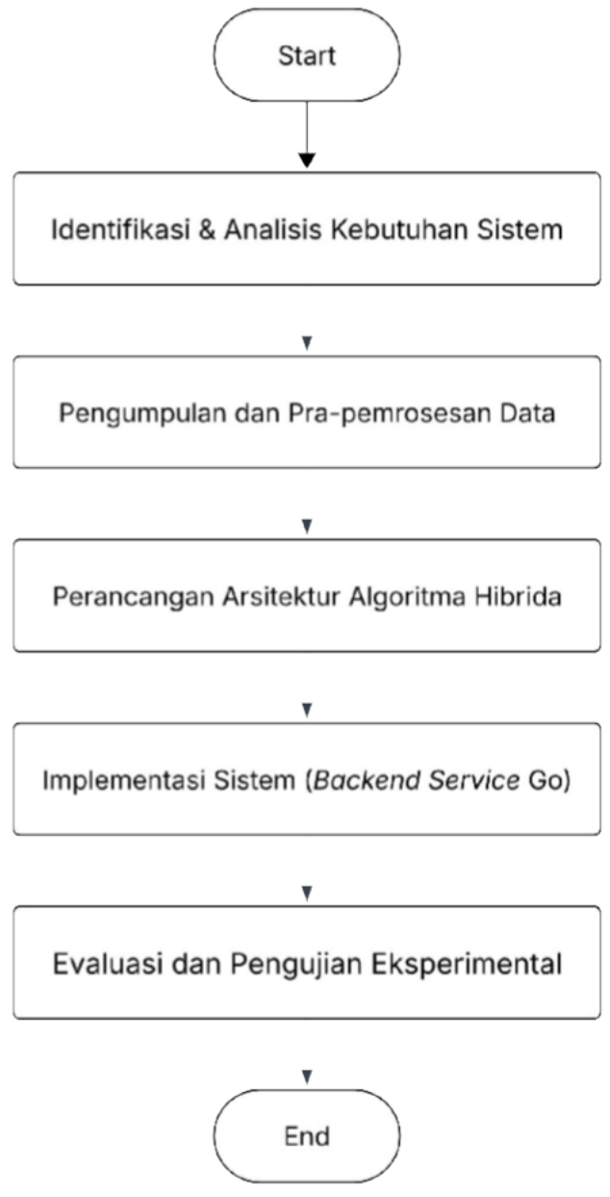
Gambar 2.1. Diagram Mekanisme Kerangka Kerja

- Tahap Pengumpulan dan Pra-pemrosesan Data (Data Preprocessing)
Tahap ini berfokus pada akuisisi data uji dan transformasi data mentah agar kompatibel dengan lingkungan komputasi algoritma. Proses pra-pemrosesan mencakup dua metrik krusial:
- Vektorisasi Kategori
Mengonversi data riwayat preferensi pengguna dan entitas kategori konten ke dalam bentuk representasi ruang vektor (vector space) sebagai masukan mutlak untuk perhitungan Cosine Similarity.
- Normalisasi Data Interaksi
Menerapkan teknik penskalaan maksimum absolut (Max-Absolute Scaling) terhadap nilai agregat interaksi mentah. Proses ini wajib dilakukan untuk menyeragamkan rentang skala kualitas interaksi menjadi rasio 0 hingga 1, sehingga tidak mendominasi variabel lain saat dilakukan pembobotan akhir.
- Tahap Perancangan Arsitektur Algoritma
Tahap ini merupakan fase inti yang merancang logika aliran data sistem perankingan, dimulai dari permintaan pengguna hingga penyajian daftar konten yang relevan. Perancangan mengadopsi pola arsitektur rekomendasi dua-tahap (Two-Stage Recommender System) [9], yaitu pemisahan proses ke dalam fase Pembangkitan Kandidat (Candidate Generation) dan fase Perankingan (Ranking). Pemisahan ini bertujuan menyeimbangkan antara cakupan luas (broad recall) pada fase pertama dengan presisi tinggi (high precision) pada fase kedua, sebagaimana lazim diterapkan pada sistem rekomendasi berskala besar.

- Fase Pembangkitan Kandidat (Candidate Generation)
Fase pertama berfungsi sebagai corong penyaring awal yang mereduksi ruang pencarian dari skala katalog (jutaan konten potensial) menjadi himpunan kandidat berukuran kecil yang siap dievaluasi pada fase berikutnya. Pengumpulan kandidat dilakukan secara paralel dari tiga kolam sumber untuk mencegah isolasi preferensi pengguna (filter bubble) [9]:
- Kolam Trending (Trending-Based Pool)
Kolam ini berisi konten dengan agregasi metrik popularitas tertinggi, yaitu pengurutan menurun berdasarkan kombinasi rating_avg, used_count, watch_count, dan like_count. Kolam Trending menjamin keragaman konten populer global hadir di kandidat akhir. Maksimum 300 konten teratas dari kolam ini dimasukkan ke himpunan kandidat awal.
- Kolam Kebaruan (Freshness-Based Pool)
Kolam ini berisi 300 konten paling mutakhir berdasarkan timestamp publikasi, tanpa pertimbangan personalisasi atau popularitas. Kehadiran kolam ini memastikan konten yang baru diunggah memiliki kesempatan masuk ke fase scoring meskipun belum terakumulasi metrik interaksi.
- Kolam Minat (Interest-Based Pool)
Kolam ini menyaring konten berdasarkan kategori-kategori minat tertinggi pengguna berdasarkan profil minat pada tabel user_category_stats. Sistem mengambil 12 kategori dengan skor minat tertinggi, kemudian untuk setiap kategori diambil 100 konten terkait paling mutakhir.
Hasil ketiga kolam digabungkan melalui operasi himpunan-gabungan dengan deduplikasi sehingga setiap konten hanya muncul satu kali pada himpunan kandidat akhir. Total kandidat yang masuk ke fase berikutnya berkisar antara 300 hingga 900 entri tergantung tumpang tindih antar kolam.
- Fase Perankingan (Hybrid Scoring)
Setiap konten dalam himpunan kandidat dievaluasi melalui formula weighted linear combination dari tiga pilar penilaian, sebagaimana didefinisikan secara teoretis pada Bab III sub-bab 3.2.6:
𝑆𝑐𝑜𝑟𝑒𝑓𝑖𝑛𝑎𝑙 𝑐 = 𝜔1∙𝐶𝑜𝑠𝑖𝑛𝑒 𝑢, 𝑐 + 𝜔2∙ 𝑆𝑓𝑟𝑒𝑠ℎ 𝑐 + 𝜔3∙O𝑢𝑎𝑙𝑖𝑡𝑦(𝑐)
dengan bobot empiris 𝜔1 = 0,55, 𝜔2 = 0,25 , dan 𝜔3 = 0,20. Komponen penilaian dijabarkan sebagai berikut:
- Cosine Similarity (𝐶𝑜𝑠𝑖𝑛𝑒 𝑢, 𝑐 ) mengukur kemiripan vektor minat
pengguna terhadap vektor kategori konten.
- Exponential Time Decay (𝑆𝑓𝑟𝑒𝑠ℎ 𝑐 ) mengukur kebaruan konten dengan parameter peluruhan 𝜆 = 72 jam
- Quality Score ( O𝑢𝑎𝑙𝑖𝑡𝑦(𝑐)) kombinasi skor rata-rata penilaian dan engagement metrics ternormalisasi.
- Fase Pengurutan dan Paginasi
Setelah seluruh kandidat memperoleh nilai 𝑆𝑐𝑜𝑟𝑒𝑓𝑖𝑛𝑎𝑙 𝑐 , daftar diurutkan secara menurun dengan kunci pengurutan komposit untuk menjamin total ordering:
𝑂𝑅𝐷𝐸𝑅 𝐵𝑌 𝑆𝑐𝑜𝑟𝑒𝑓𝑖𝑛𝑎𝑙 𝑐 𝐷𝐸𝑆𝐶 → 𝑡𝑐 𝐷𝐸𝑆𝐶 → 𝐼𝐷(𝑐) 𝐷𝐸𝑆𝐶
Tie-breaker created_at dan id mencegah ambiguitas urutan ketika dua atau lebih konten memperoleh skor identik. Setelah pengurutan, sistem menerapkan paginasi berbasis kursor (cursor-based pagination) yang memungkinkan pengguna melakukan scroll feed secara berkelanjutan tanpa risiko duplikasi atau lewatan baris. Hasil akhir berupa daftar konten teratas yang dikemas dalam format JSON dan didistribusikan ke aplikasi klien melalui REST API.
- Penanganan Cold-Start
Untuk pengguna yang belum memiliki riwayat interaksi (cold-start), sistem menerapkan strategi fallback bertingkat yaitu pengguna anonim dilayani melalui trending global, pengguna terautentikasi tanpa riwayat dilayani lewat yang sudah ada, dan pengguna dengan preferensi onboarding mendapat skor dasar pada vektor minat [10].

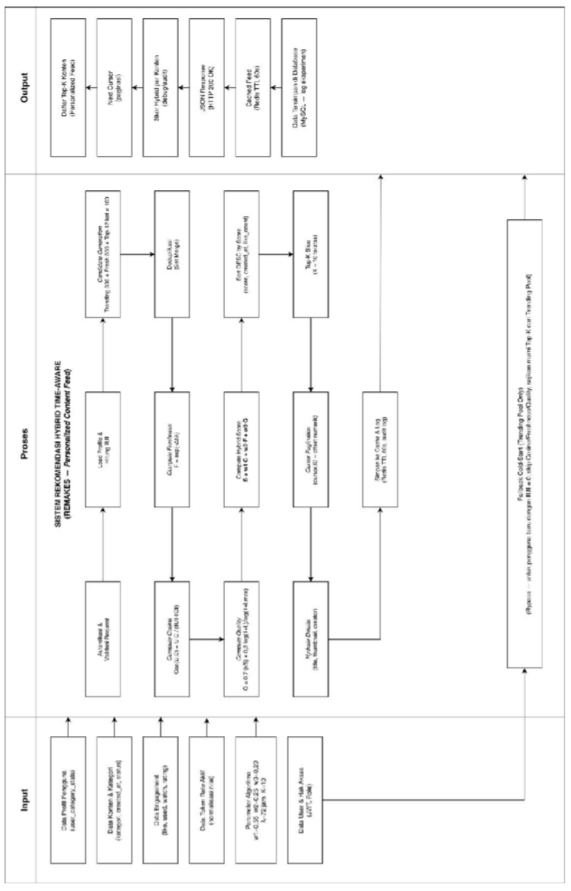
Kerangka Pemikiran

Gambar 2.2. Kerangka Pemikiran
Guna memberikan pemahaman yang komprehensif mengenai jalannya sistem yang dirancang, Gambar 2.2 (Kerangka Pemikiran Sistem) memisahkan seluruh komponen arsitektur ke dalam tiga pilar utama dengan pendekatan Input, Process, dan Output (IPO). Pendekatan ini mengisolasi setiap variabel berdasarkan tanggung jawab fungsionalnya, memastikan aliran data dari komponen hulu menuju komponen hilir berjalan secara deterministik dan terstruktur.
- Tahap Masukan
Pipa pemrosesan ini diawali oleh lapisan masukan yang merepresentasikan seluruh himpunan data operasional, parameter kontrol algoritmik, dan entitas otentikasi yang wajib disuplai ke dalam sistem sebelum pipa pemrosesan rekomendasi dapat dijalankan. Masukan pertama adalah data konten dan kategori yang diekstraksi dari tabel contents dan categories sebagai variabel temporal rilis konten untuk menghitung penalti usia konten pada fungsi peluruhan. Data masukan ini disinkronisasikan dengan data engagement yang merekam umpan balik perilaku implisit pengguna melalui metrik kuantitatif seperti jumlah suka, tingkat adopsi templat, frekuensi tayangan, dan rata-rata penilaian.
Untuk kebutuhan komersial, data token rate aktif yang memuat nilai tukar operasional dari sub-model kecerdasan buatan turut dimasukkan sebagai jangkar komputasi harga template dan pembagian komisi kreator. Seluruh data operasional tersebut dikendalikan secara ketat oleh blok parameter algoritma yang menetapkan nilai konstanta pembobotan linear kombinasi seperti bobot minat (w1 = 0,55), bobot kebaruan (w2 = 0,25), bobot kualitas (w3 = 0,20), konstanta peluruhan (𝜆
= 72 𝑗𝑎𝑚), serta batas kedalaman pemotongan halaman data (K = 10). Terakhir,
sebagai pelindung gerbang akses dan dasar personalisasi, disuplai pula data user dan hak akses dalam bentuk bearer token JSON Web Token (JWT) yang membawa klaim peran aktor, yang kemudian dipetakan bersama data profil pengguna yang berisi matriks skor minat ketertarikan individual hasil ekstraksi dari tabel relasional terdenormalisasi user_category_stats.
- Tahap Pemrosesan
Seluruh komponen masukan terpenuhi, aliran data memasuki blok pemrosesan yang menggambarkan pipa data rekomendasi dua-tahap (Two-Stage Recommender System) yang beroperasi di dalam memori server backend. Transaksi perdana dimulai dengan proses autentikasi dan validasi request melalui pemeriksaan kriptografi JWT untuk melindungi sumber daya server dari permintaan ilegal. Setelah lolos penapisan, sistem memuat profil selera pengguna untuk mengeksekusi perhitungan panjang norma euclidean dari vektor minat (𝑈). Apabila nilai norma terdeteksi lebih besar dari nol, sistem secara proaktif memicu fase Candidate Generation dengan menarik data kandidat secara paralel dari tiga kolam independen di dalam memori Redis cache, yang meliputi Trending Pool untuk popularitas global, freshness pool untuk konten mutakhir, dan Top-12 Kategori interest untuk cakupan selera personal. Kumpulan entri dari ketiga kolam tersebut kemudian dialirkan ke dalam blok deduplikasi untuk mengeliminasi seluruh data ganda berdasarkan atribut, sehingga menghasilkan himpunan kandidat unik yang siap dinilai pada fase berikutnya.
Tahap krusial berikutnya adalah pengeksekusian loop komputasi tiga pilar
skor yang berjalan murni di memori RAM server untuk merumuskan nilai relevansi
setiap kandidat secara instan. Di dalam siklus iterasi tersebut, sistem menghitung fungsi kedekatan ruang minat menggunakan fungsi compute cosine, menghitung penalti temporal secara otomatis lewat compute freshness berbasis peluruhan eksponensial, serta merumuskan kualitas intrinsik konten melalui compute quality yang menormalisasi variabel rating dan jumlah suka secara logaritmik. Ketiga pecahan skor yang telah homogen tersebut disintesis di dalam blok compute hybrid score untuk menghasilkan skor komposit final berdasarkan formula kombinasi linear terbobot. Memasuki fase pasca-pemrosesan, sistem melakukan pengurutan menurun berdasarkan skor komposit dengan tambahan parameter tie-breaker berlapis untuk menjamin keterurutan total. Selesai melakukan pemotongan jumlah data (Top-K Slice) untuk mengambil 10 entri terbaik, sistem menerapkan cursor pagination menggunakan penanda Base64 untuk mengunci konsistensi halaman. Pipa pemrosesan diakhiri dengan aktivitas hydrate details untuk menarik kelengkapan deskripsi entitas langsung dari basis data MySQL hanya untuk 10 konten pemenang, menyimpan hasilnya ke dalam redis cache dengan batasan waktu TTL 60 detik, serta melakukan validasi struktur respons sebelum dilemparkan ke lapisan luaran.
- Tahap Mekanisme Mitigasi Jalur Khusus
Di samping jalur utama personalisasi, blok pemrosesan pada Gambar 4.2 dilengkapi dengan rute alternatif horizontal bawah yang digambarkan sebagai komponen fallback cold-start (trending pool only). Komponen ini dirancang khusus sebagai mekanisme penyelamat (failover mechanism) untuk menjamin ketahanan layanan (high availability) platform ketika berhadapan dengan keterbatasan data. Ketika langkah awal pemrosesan mendeteksi profil pengguna baru yang belum memiliki rekam jejak interaksi sama sekali, di mana nilai panjang norma euclidean dari vektor minatnya bernilai nol murni (||𝑈|| = 0) pipa data utama akan langsung diputus secara otomatis. Sistem secara proaktif akan melewati seluruh fase perhitungan cosine similarity, freshness, dan quality score yang memerlukan data historis, lalu langsung mengarahkan rute pemrosesan untuk menyajikan daftar konten populer murni dari kolam trending global. Pendekatan mitigasi struktural ini memastikan bahwa platform selalu mampu menyajikan halaman feed yang valid dan kaya konten sejak menit pertama pengguna baru melakukan registrasi, tanpa menimbulkan kegagalan komputasi akibat pembagian dengan nilai nol pada rumus matematika hibrida.
- Tahap Keluaran
Seluruh rangkaian pemrosesan tersebut bermuara pada lapisan keluaran di kolom bagian kanan diagram, yang merepresentasikan manifestasi produk fungsional dan data analitik akhir yang didistribusikan oleh sistem. Luaran pertama dan yang paling utama dihasilkan adalah daftar top-K konten terpersonalisasi yang dikirimkan langsung ke aplikasi mobile klien untuk dirender secara visual sebagai halaman feed For You Page (FYP) pengguna. Bersamaan dengan paket konten tersebut, sistem menyertakan next cursor sebagai token enkripsi penanda batas halaman data untuk dikirimkan kembali oleh aplikasi klien saat pengguna melakukan gulir berkelanjutan (infinite scroll) guna meminta halaman berikutnya.
Untuk kebutuhan transparansi dan pengawasan, sistem mengeluarkan data skor hibrida per konten ke dalam berkas log internal server untuk memfasilitasi kebutuhan audit algoritmik dan pelacakan kesalahan (debugging). Seluruh paket fungsional ini dibungkus ke dalam format standardisasi JSON response bersama kode status sukses HTTP 200 OK untuk menandakan bahwa daur hidup permintaan data telah selesai diproses secara sempurna oleh server backend. Sementara itu, di sisi infrastruktur, luaran bermanifestasi pula dalam bentuk cached feed di memori RAM Redis dengan batasan TTL 60 detik untuk mempercepat pemuatan ulang halaman, serta penulisan log eksperimen ke dalam penyimpanan disk basis data MySQL yang nantinya akan diolah menjadi data rujukan utama untuk menghitung nilai metrik akurasi rekomendasi (NDCG, Precision, dan Recall) pada tahapan evaluasi penelitian.

Tahap Implementasi Sistem
Tahap ini merealisasikan rancangan algoritma yang didefinisikan pada sub-bab sebelumnya menjadi sistem operasional yang dapat diakses melalui antarmuka REST API. Implementasi mengikuti paradigma clean architecture yang membagi tanggung jawab kode ke dalam lapisan-lapisan terstruktur, dengan tujuan menjaga separation of concerns dan memfasilitasi pengujian unit secara mandiri.
- Pemilihan Bahasa Pemrograman
Implementasi inti backend menggunakan bahasa pemrograman Go (Golang) versi 1.24. Pemilihan Go didasarkan pada karakteristik teknis yang sesuai dengan kebutuhan sistem perankingan real-time:
- Kompilasi statis (statically compiled) yang menghasilkan binary terkompilasi yang dieksekusi langsung tanpa interpreter.
- Manajemen konkurensi melalui goroutines memungkinkan pemanggilan paralel ke berbagai kolam kandidat tanpa overhead thread sistem operasi.
- Built-in HTTP server yang ringan sehingga memfasilitasi pengembangan REST API tanpa ketergantungan framework eksternal.
- Manajemen memori otomatis (garbage-collected) mengurangi risiko memory leak tanpa mengorbankan perform
- Arsitektur Lapisan
Sistem dibagi ke dalam tiga lapisan utama:
- Lapisan HTTP Handler
Lapisan terluar yang menerima permintaan HTTP dari aplikasi klien (Validasi parameter, decoding cursor pagination, memanggil layanan logika bisnis, serialisasi respons).
- Lapisan Service
Lapisan tengah yang mengimplementasikan logika bisnis dan dispatching ke algoritma yang sesuai berdasarkan tipe feed yang diminta.
- Lapisan Repository
Lapisan terdalam yang berinteraksi langsung dengan persistence layer. Seluruh kueri agregasi basis data, perhitungan skor hibrida, dan logika scoring algoritmik dieksekusi pada lapisan ini.
Pembagian tiga lapisan ini sejalan dengan praktik pengembangan sistem berbasis web modern yang berfokus pada keterbacaan dan kemampuan pemeliharaan kode [11].
- Komponen Pendukung
Sistem operasional bergantung pada dua komponen infrastruktur pendukung, yaitu MySQL sebagai basis data relasional utama yang menyimpan persistensi data dan REST API sebagai antarmuka komunikasi dengan aplikasi klien menggunakan format JSON. Pendekatan REST API berbasis web ini sejalan dengan penelitian Bogner et al. (2023) [11].
- Konfigurasi Bobot Algoritma
Untuk memfasilitasi eksperimen sensitivitas dan ablation pada Tahap Evaluasi, bobot 𝜔1,𝜔2, dan 𝜔3 pada formula skor hibrida diparametrisasi melalui environment variable. Konfigurasi ini memungkinkan penyetelan ulang bobot tanpa perlu mengompilasi ulang binary, sehingga memudahkan eksperimen iteratif.

Tahap Evaluasi dan Pengujian Eksperimental
Tahap akhir bertujuan memvalidasi secara empiris bahwa sistem yang diimplementasikan benar-benar memberikan kualitas rekomendasi yang lebih baik dibandingkan algoritma baseline konvensional, serta memenuhi tuntutan kinerja sistem yang dipersyaratkan untuk penyajian feed real-time. Validasi dilaksanakan melalui empat skenario pengujian yang saling melengkapi sebagaimana disajikan pada tabel 2.4.

Tabel 2.4. Skenario Pengujian
Kode | Skenario | Tujuan Penelitian | Metrik Utama
S1 | Pengujian Akurasi Rekomendasi | Membandingkan kualitas urutan rekomendasi antara sistem hibrida  dengan baseline  konvensional | NDCG@K,  Precision@K, Recall@K
S2 | Pengujian Sensitivitas Parameter Bobot | Memvalidasi pemilihan bobot 𝜔1,  𝜔2, dan 𝜔3 secara empiris | NDCG@10  sebagai fungsi 𝜔
S3 | Pengujian Ablation (Kontribusi Komponen) | Memvalidasi kontribusi independen tiap pilar (Cosine, Freshness,  Quality) | NDCG@10 per varian konfigurasi
S4 | Pengujian Kinerja Sistem | Mengukur latensi dan throughput sistem pada beban  kerja bervariasi | Response time (p50, p95, p99),  throughput (RPS)

Empat skenario tersebut dieksekusi secara sekuensial dengan dataset sintetis yang disusun secara deterministik untuk menjamin reproduksibilitas.
  - Pengujian Akurasi Rekomendasi (Skenario S1)
Skenario ini mengevaluasi kualitas urutan rekomendasi menggunakan tiga metrik standar dari literatur sistem rekomendasi: NDCG@K, Precision@K, dan Recall@K. Pengujian dilakukan terhadap 100 pengguna sintetis yang dibagi menjadi 5 arketipe, dibandingkan dengan dua baseline: chronological dan trending global.

  - Pengujian Sensitivitas Parameter Bobot (Skenario S2)
Skenario ini melakukan grid search pada ruang parameter 𝜔1,𝜔2, dan 𝜔3 untuk memvalidasi pemilihan bobot yang diusulkan (0,55 / 0,25 / 0,20) Variasi bobot diuji pada interval 0,1 hingga 0,7 dengan kendala 𝜔1,𝜔2, dan 𝜔3 = 1[12].
  - Pengujian Ablation (Skenario S3)
Skenario ini menguji empat varian konfigurasi untuk memvalidasi bahwa setiap pilar memberikan kontribusi independen terhadap performa akhir:
- Variant A hanya Cosine (1,00 / 0,00 / 0,00)
- Variant B Cosine + Freshness (0,70 / 0,30 / 0,00)
- Variant C Cosine + Quality (0,70 / 0,00 / 0,30)
- Variant D Hybrid / proposed (0,55 / 0,25 / 0,20)
  - Pengujian Kinerja Sistem (Skenario S4)
Skenario terakhir mengevaluasi kemampuan sistem dalam menyajikan rekomendasi pada beban produksi. Pengujian dilakukan menggunakan tools Apache JMeter 5.6 pada beban berurutan: 1, 10, 50, 100, dan 500 pengguna konkuren, diukur pada kondisi warm cache dan cold cache.
  - Lingkungan Pengujian dan Reproduksibilitas
Seluruh pengujian dieksekusi pada lingkungan tunggal (single-node). Untuk menjamin reproduksibilitas, seluruh skrip pembangkitan dataset dan prosedur evaluasi menggunakan random seed yang ditetapkan (seed = 42). Skrip eksperimen didokumentasikan dalam bentuk Jupyter Notebook yang dilampirkan pada Lampiran skripsi.

LANDASAN TEORI

Tinjauan Pustaka

Sebagai landasan yang komprehensif, bagian ini menguraikan perkembangan studi terdahulu yang sejalan dengan fokus penelitian penulis. Kajian literatur ini bertujuan untuk menjadi tolok ukur perbandingan serta memvalidasi kebaruan dari sistem yang dikembangkan. Berikut disajikan ringkasan dari empat literatur utama yang menjadi rujukan:
Tabel 3.1. Hasil Penelitian Terdahulu
No. | Peneliti (Tahun) | Judul Penelitian | Metode | Hasil/Kesimpulan
1. | Rostami et al. (2022) [6]. | A Novel Time-Aware Food Recommender-System | Deep Learning & Graph Clustering | Kelebihan:  Sistem ini menggunakan weighted linear combination yang interpretable dan komputasional ringan; dapat dijalankan tanpa GPU; bobot dapat di-tune via env var tanpa retraining; multi-pilar (cosine + freshness + quality) bukan hanya satu sisi.  Kekurangan:  Komputasi mahal karena bergantung pada deep learning; bersifat black-box sehingga sulit dijelaskan; membutuhkan dataset berskala besar untuk pelatihan; tidak mendukung penyajian real-time pada latensi rendah.

Tabel 3.2. Hasil Penelitian Terdahulu (Lanjutan)
No. | Peneliti (Tahun) | Judul Penelitian | Metode | Hasil/Kesimpulan
2. | Hassan et al. (2022) [7] | Exponential Decay Function-Based Time-Aware Recommende System... | Exponential Decay Function | Kelebihan:  Sistem ini menambahkan komponen Cosine Similarity untuk personalisasi minat dan Quality Score untuk penilaian kualitas konten; tidak hanya bergantung pada dimensi waktu; menyediakan jalur fallback Trending untuk kondisi cold-start  Kekurangan:  Penelitian hanya mempertimbangkan dimensi waktu; tidak memiliki komponen personalisasi minat (no content similarity); tidak mengagregasi metrik kualitas  seperti rating, like, dan engagement.
3. | Jain et al. (2022) [2] | TD-DNN: A Time  Decay-Based Deep Neural Network... | Time Decay & Deep Neural Network | Kelebihan:  Sistem ini deterministik dan reproducible (untuk input yang sama menghasilkan output identik); interpretable (kontribusi setiap pilar dapat dianalisis terpisah); latensi sub-detik tanpa inferensi neural network; mudah di-tune manual.  Kekurangan:  Mahal secara komputasi karena inferensi DNN; output bersifat stokastik (sulit di-

Tabel 3.3. Hasil Penelitian Terdahulu (Lanjutan)
No. | Peneliti (Tahun) | Judul Penelitian | Metode | Hasil/Kesimpulan
reproduce); interpretability rendah karena model black-box; sulit di-tune bobot komponen secara manual
tanpa retraining.
4. | Pilgram et al. (2025) [5]. | A consensus privacy metrics... | Time-Based Decay Function | Kelebihan:  Sistem ini secara spesifik dirancang untuk content recommendation; lengkap dengan arsitektur backend operasional, REST API, caching, dan paginasi kursor; divalidasi melalui pengujian akurasi (NDCG/Precision/Recall) yang relevan untuk domain feed konten.  Kekurangan:  Konteks aplikasi adalah privacy metrics, bukan content recommendation; tidak menangani metrik kualitas konten; tidak divalidasi pada domain feed atau ranking konten kreatif.

Berdasarkan keseluruhan analisis komparatif, terdapat empat pembeda utama yang menegaskan posisi dan kontribusi orisinal penelitian ini jika dibandingkan dengan jajaran penelitian terdahulu. Pembeda pertama terletak pada penerapan pendekatan hibrida deterministik dengan kombinasi linier terbobot (weighted linear combination) sebagaimana dikategorikan oleh literatur taksonomi rekomendasi hibrida [1].
Berbeda dengan mayoritas penelitian sebelumnya yang cenderung mengadopsi model generatif atau prediktif berbasis deep learning yang kompleks, penelitian ini secara sengaja memilih skema kombinasi linear karena karakteristiknya yang jauh lebih ringan, bersifat deterministik, serta memiliki tingkat interpretabilitas yang tinggi, sehingga sangat ideal untuk memenuhi tuntutan latensi rendah pada arsitektur backend lingkungan produksi. Selanjutnya, pembeda kedua dicerminkan melalui integrasi dimensi waktu sebagai pilar independen yang berdiri sendiri, bukan sekadar diposisikan sebagai variabel pelengkap untuk penanganan pergeseran konsep (concept-drift handling). Melalui formulasi komponen Freshness Score (Persamaan 3.2), sistem secara proaktif memberikan penalti usia secara eksponensial pada konten-konten lama guna menjamin ruang visibilitas yang adil bagi konten baru yang berkualitas, di mana fitur krusial ini jarang ditemukan pada model konvensional yang umumnya hanya memanfaatkan fungsi time decay untuk mendeteksi dinamika perubahan minat pengguna.

Pembeda ketiga yang tidak kalah penting adalah mekanisme kuantifikasi metrik interaksi yang disintesis melalui komponen Quality Score, alih-alih hanya bergantung pada masukan umpan balik eksplisit berupa rating konvensional. Penelitian ini memfokuskan ekstraksi nilai dari umpan balik implisit (implicit feedback) seperti like_count, used_count, dan watch_count yang kemudian diproses menggunakan teknik normalisasi logaritmik [13], sebuah pendekatan komputasi modern yang terbukti lebih akurat dalam merepresentasikan lanskap interaksi dinamis pada platform penyedia konten masa kini. Akhirnya, pembeda keempat ditunjukkan dari cara penelitian ini memposisikan sistem rekomendasi bukan sekadar sebagai alat teknis untuk maksimalisasi akurasi prediksi semata, melainkan sebagai sebuah ekosistem penemuan konten yang seimbang dan sehat. Dengan menekankan titik kesetimbangan (trade-off) yang presisi antara dimensi personalisasi dan kebaruan, arsitektur yang dibangun mampu menyajikan halaman feed yang tidak hanya relevan secara personal bagi setiap individu, tetapi juga secara aktif menjaga keberagaman (diversity) konten guna menanggulangi jebakan isolasi informasi (filter bubble) yang kerap menjadi kelemahan mendasar pada sistem yang hanya berorientasi pada nilai akurasi mutlak.

Dasar Teori

Platform Media Sosial dan Konten Buatan Pengguna

Platform media sosial didefinisikan sebagai sekelompok aplikasi dan ekosistem digital berbasis internet yang dibangun di atas fondasi ideologis serta teknologis Web 2.0, yang secara fundamental memungkinkan penciptaan, kurasi, dan pertukaran Konten Buatan Pengguna atau User-Generated Content (UGC) [14]. Dalam perkembangannya, platform media sosial tidak lagi sekadar menjadi ruang komunikasi statis, melainkan bertransformasi menjadi komunitas konten interaktif yang digerakkan sepenuhnya oleh partisipasi aktif penggunanya. Studi literatur terkini menegaskan bahwa keberadaan UGC telah menjadi pilar paling krusial yang menentukan tingkat retensi, popularitas platform, serta kekuatan hubungan interaksi antar pengguna di dalam ruang digital [15].
Dari perspektif teori platform, nilai dan keberlanjutan sebuah platform media sosial tumbuh melalui efek jaringan (network effects). Konsep ini menjelaskan bahwa semakin banyak kreator yang memproduksi konten dan semakin banyak pengguna yang mengonsumsinya, maka akan semakin tinggi pula utilitas dan nilai ekonomi platform tersebut secara keseluruhan [15]. Namun, konsekuensi langsung dari model dua sisi (two-sided model) ini adalah munculnya fenomena kelebihan muatan informasi (information overload) ketika volume produksi UGC tumbuh secara eksponensial. Dalam kondisi lonjakan data yang masif tersebut, platform diwajibkan untuk menyediakan mekanisme kurasi informasi yang berjalan secara otomatis untuk menjembatani sisi produksi dan sisi konsumsi konten agar pengguna tidak kesulitan menemukan informasi yang relevan [15].
Platform Remakes yang menjadi objek penelitian ini merupakan instansiasi nyata dari platform media sosial berbasis UGC. Di dalam ekosistem ini, pihak kreator memproduksi template perintah kecerdasan buatan (generative AI prompts), sementara pengguna akhir mengonsumsinya, memodifikasinya, dan menggandakannya menjadi karya visual yang baru. Karakteristik operasional inilah yang menjadikan teori platform media sosial dan UGC sangat relevan sebagai landasan teoretis penelitian. Hal ini sekaligus menegaskan urgensi mengapa platform Remakes mutlak membutuhkan implementasi sistem rekomendasi yang cerdas sebagai instrumen kurasi untuk mengelola lalu lintas distribusi konten kreatif tersebut.

Strategi Konten dan Distribusi Konten Digital

Strategi konten didefinisikan sebagai praktik sistematis yang memandu perencanaan, penciptaan, penyampaian, dan tata kelola konten yang relevan bagi pengguna di ruang digital [15]. Dalam ekosistem platform penyedia konten berskala besar, algoritma rekomendasi tidak berdiri sendiri sebagai entitas komputasi semata, melainkan menjadi komponen integral dari strategi tata kelola tersebut. Algoritma berfungsi sebagai distributor otomatis yang menentukan konten mana yang dipresentasikan kepada audiens, kapan waktu penayangannya, dan dengan urutan prioritas seperti apa [16]. Keberhasilan distribusi konten digital karenanya tidak hanya ditentukan oleh kualitas produksi dari sisi kreator, tetapi juga oleh strategi penyebaran sistem yang memastikan sebuah konten menjangkau audiens yang relevan secara efektif.
Salah satu prinsip kunci dalam strategi distribusi konten modern adalah menjaga titik keseimbangan antara relevansi minat dan kebaruan informasi [14]. Strategi distribusi yang hanya menonjolkan konten-konten populer dengan tingkat interaksi historis tertinggi akan memicu konsentrasi perhatian audiens yang tidak proporsional. Fenomena ini berisiko menciptakan sirkulasi konten yang stagnan, di mana dominasi karya lama (efek rich-get-richer) secara perlahan mematikan ruang eksposur bagi konten-konten terbaru yang belum sempat mendapatkan atensi.
Prinsip pemerataan distribusi inilah yang secara langsung diadaptasi oleh penelitian ini. Arsitektur Time-Aware Hybrid Ranking System yang dibangun dirancang sebagai realisasi teknis dari strategi tata kelola konten yang sehat dan adil. Dengan memadukan pilar relevansi minat (Content Similarity), kualitas interaksi (Engagement Metrics), serta penalti keluruhan usia konten (Time Decay), sistem memastikan bahwa karya terbaru dari kreator di platform Remakes tetap memperoleh peluang tayang di halaman utama sebelum bersaing berdasarkan metrik kualitas interaksinya.

Pembagian Format Konten Digital

Konten digital dapat diklasifikasikan secara mendasar berdasarkan format representasinya, yang secara umum mencakup teks, gambar, audio, video, dan media interaktif. Pembagian format ini memiliki implikasi langsung terhadap pola konsumsi audiens, proses produksi, serta cara sistem mengevaluasi kualitas keterlibatan (engagement) [15]. Literatur mengenai interaksi media membuktikan bahwa setiap format memiliki kapasitas yang berbeda dalam memicu perhatian pengguna; format visual dan multimedia (seperti gambar dan video) tergolong sebagai rich media karena mampu menyampaikan isyarat informasi secara instan, sehingga secara empiris terbukti menghasilkan tingkat keterlibatan dan interaksi yang jauh lebih tinggi dibandingkan format teks murni [15].
Pada platform Remakes, konten difokuskan pada penyediaan format visual, yakni template perintah kecerdasan buatan (prompt) yang menghasilkan luaran berupa gambar dan desain generatif. Di samping dimensi format media tersebut, setiap objek konten di dalam platform diikat oleh satu atau lebih label klasifikasi kategori (misalnya: Teknologi, Edukasi, Bisnis, atau Finansial). Pembagian format berbasis kategori terstruktur inilah yang secara teknis dialihfungsikan sebagai dimensi pemetaan selera pengguna. Representasi kategori ini selanjutnya dikonversi menjadi masukan ruang vektor dalam algoritma Cosine Similarity, menjadikan teori pembagian format dan klasifikasi konten sebagai fondasi konseptual mutlak bagi arsitektur perhitungan relevansi di dalam sistem.

Sistem Rekomendasi

Sistem rekomendasi merupakan perangkat lunak dan teknik algoritmik yang dirancang untuk memberikan saran (suggestions) berupa item atau konten yang diprediksi paling relevan dan berguna bagi pengguna tertentu [1]. Di era digital dengan pertumbuhan data yang eksponensial, sistem ini menjadi solusi fundamental untuk mengatasi masalah kelebihan muatan informasi (information overload), sehingga pengguna tidak perlu menelusuri seluruh katalog konten secara manual [1]. Lebih jauh lagi, implementasi sistem rekomendasi telah terbukti menjadi instrumen pendukung keputusan yang sangat esensial di berbagai ekosistem, termasuk pada ranah akademik institusional. Hal ini sejalan dengan penelitian Asfi & Fitrianingsih (2020) yang membuktikan bahwa algoritma sistem rekomendasi (seperti classifier) dapat difungsikan untuk menyelesaikan permasalahan subjektivitas, contohnya dalam merekomendasikan dosen pembimbing skripsi secara objektif dan akurat [17]. Di ranah kecerdasan buatan (AI) lainnya, efektivitas algoritma komputasi juga dibuktikan oleh penelitian Jacob, Subagio, dan Nursetyo (2025) yang menggunakan pendekatan Rule Based Expert System sebagai sistem pakar penunjang keputusan yang presisi dan berjalan secara otomatis [12]. Secara tradisional, paradigma sistem rekomendasi diklasifikasikan ke dalam dua pendekatan utama, yaitu [18]:
- Content-Base Filtering (CBF)
Pendekatan ini merekomendasikan item berdasarkan kemiripan atribut atau metadata dari item tersebut dengan profil preferensi pengguna di masa lalu. Dalam konteks platform konten, algoritma ini akan merekomendasikan sebuah konten jika kategori atau fitur konten tersebut memiliki kemiripan (similarity) yang tinggi dengan konten-konten yang sebelumnya sering diinteraksikan oleh pengguna [19].
- Collaborative Filtering (CF)
Pendekatan ini tidak bergantung pada atribut konten, melainkan pada pola historis interaksi (seperti pemberian peringkat atau klik) dari sekumpulan pengguna. CF merekomendasikan item yang disukai oleh pengguna lain yang memiliki profil selera atau perilaku yang serupa dengan pengguna target [18].
Meskipun kedua metode tersebut populer, masing-masing memiliki keterbatasan yang signifikan. Pendekatan CF sangat rentan terhadap masalah cold-start (ketidakmampuan memberikan rekomendasi ketika sistem memiliki pengguna atau item baru yang belum memiliki riwayat interaksi) serta masalah matriks data yang renggang (data sparsity) [1]. Di sisi lain, CBF sering kali terjebak pada masalah spesialisasi berlebihan (overspecialization), di mana pengguna hanya akan direkomendasikan jenis konten yang sama secara berulang-ulang tanpa adanya variasi penemuan baru [10].
Untuk mengatasi keterbatasan dari pendekatan-pendekatan tunggal tersebut, dikembangkanlah konsep Hybrid Recommender System (Sistem Rekomendasi Hibrida) . Sistem hibrida bekerja dengan menggabungkan dua atau lebih teknik rekomendasi untuk memaksimalkan kelebihan dan meminimalkan kelemahan masing masing metode [1]. Pada penelitian ini, konsep hibrida diimplementasikan dengan memadukan pencocokan preferensi minat pengguna berbasis kategori konten (Content Similarity), yang selanjutnya diperkaya dan dibobotkan bersama metrik interaksi kualitas (Engagement Metrics) serta fitur kontekstual berupa dinamika waktu rilis konten (Time-Aware Ranking). Penggabungan ini bertujuan untuk menghasilkan peringkat feed yang sangat terpersonalisasi namun tetap menjaga kebaruan (freshness) informasi bagi pengguna.
Untuk mengatasi masalah cold-start pada pengguna baru, sistem yang diusulkan menerapkan strategi penanganan bertingkat (multi-tier fallback strategy) yang dirancang sesuai konteks ketersediaan data setiap pengguna. Pendekatan ini sejalan dengan rekomendasi pada literatur sistem rekomendasi hibrida modern [1], yang menyatakan bahwa fallback bertingkat merupakan teknik efektif untuk menjaga ketersediaan rekomendasi pada kondisi data minim. Tiga tingkatan strategi yang diterapkan adalah sebagai berikut:
  - Cold-Start Pengguna Anonim
Apabila pengguna mengakses sistem tanpa autentikasi, profil minat berbentuk vektor preferensi belum tersedia. Sistem secara otomatis melayani feed melalui algoritma trending global, yaitu pengurutan konten berdasarkan kombinasi metrik popularitas tanpa melibatkan komponen Cosine Similarity. Strategi ini memastikan pengguna baru tetap memperoleh konten populer yang relevan secara umum [20].
  - Cold-Start Pengguna Anonim
Untuk pengguna yang telah mendaftar tetapi belum memiliki rekam jejak interaksi, vektor preferensi 𝑈 bernilai nol, sehingga Cosine Similarity (Persamaan 3.1) menghasilkan nilai nol. Sistem mendeteksi kondisi ini dan secara otomatis mengaktifkan jalur fallback ke kandidat trending yang telah dipra-komputasi pada cache.
  - Cold-Start dengan Preferensi Eksplisit dari Onboarding
Sistem menangkap preferensi eksplisit saat onboarding (registrasi awal). Preferensi ini disimpan dan ditambahkan sebagai skor dasar (base score) ke vektor preferensi pengguna 𝑈 untuk memberikan dorongan awal pada perhitungan Cosine Similarity, sehingga personalisasi dapat aktif segera setelah registrasi. Pendekatan ini terbukti efektif mempersingkat masa cold-start [10].

Arsitektur Sistem Rekomendasi Dua Tahap (Two-Stage Recommender System)

Dalam implementasi sistem rekomendasi berskala besar, mengevaluasi dan menghitung skor kecocokan (seperti algoritma Cosine Similarity dan Time Decay) pada seluruh populasi data konten untuk setiap permintaan pengguna akan memakan biaya komputasi yang sangat besar dan mengakibatkan latensi yang tidak dapat diterima [1]. Untuk mengatasi tantangan skalabilitas tersebut, arsitektur sistem rekomendasi modern umumnya memecah proses pemfilteran ke dalam desain pipa data (pipeline) dua tahap:
Pembangkitan Kandidat (Candidate Generation) dan Perankingan (Ranking/Scoring) [1].
- Tahap Pembangkitan Kandidat (Candidate Generation)
Fase pertama ini berfungsi sebagai corong penyaring awal yang bertujuan untuk mereduksi ruang lingkup pencarian secara masif. Sistem menyeleksi jutaan entri dalam basis data menjadi himpunan kandidat berukuran kecil (ratusan item) secara cepat dan komputasional murah [1]. Dalam konteks arsitektur hibrida, pengumpulan kandidat sering kali dilakukan dengan mengambil item dari berbagai pool atau strategi pencarian yang berjalan secara paralel untuk mencegah isolasi preferensi pengguna atau filter bubble [9]. Pada sistem yang diusulkan, kandidat diekstraksi dari tiga himpunan utama:
- Kandidat berdasarkan metrik interaksi global tertinggi (Trending-based).
- Kandidat berdasarkan ketertarikan kategori historis pengguna (Interest-based).
- Kandidat berdasarkan unggahan paling mutakhir (Freshness-based).
Seluruh kandidat dari berbagai sumber ini kemudian digabungkan (merged)
dan dieliminasi duplikasinya sebelum masuk ke fase berikutnya [9].
- Tahap Perankingan (Ranking/Scoring)
Fase kedua berfokus pada presisi dan penilaian mendalam terhadap himpunan kandidat terbatas yang telah lolos dari fase pertama [1]. Karena jumlah data yang diproses sudah jauh lebih kecil, sistem dapat menerapkan kalkulasi matematis komposit yang lebih berat untuk menentukan skor relevansi absolut dari setiap konten. Pada tahap inilah pilar algoritma hibrida utama dioperasikan secara bersamaan [10].
Setiap kandidat dinilai berdasarkan tingkat kemiripan vektor kategorinya (Content Similarity), kualitas interaksi historisnya (Engagement Metrics), serta penalti peluruhan waktu (Time-Awareness). Konten yang memiliki skor gabungan hibrida tertinggi akan diurutkan secara menurun untuk dipresentasikan sebagai daftar rekomendasi akhir atau For You Page (FYP) kepada pengguna [1][10]. Pendekatan penilaian dan perankingan berbasis multi-atribut ini sejalan dengan penelitian Andika, Kusnadi, dan Sokibi (2020), yang membuktikan bahwa metode komputasi pembobotan multi-kriteria sangat efektif untuk menghasilkan keputusan rekomendasi yang objektif dan presisi [12].

Cosine Similarity
Cosine Similarity adalah salah satu metrik pengukuran jarak (distance metric) yang paling masif dieksploitasi dalam sistem pemfilteran berbasis konten untuk mengevaluasi derajat kesamaan antara dua profil atau entitas [19]. Metrik ini tidak berfokus pada pengukuran selisih besaran ukuran (magnitude) antara dua profil, melainkan mengukur nilai kosinus sudut yang terbentuk di antara dua vektor tak nol di dalam sebuah ruang multidimensi (multidimensional vector space) [1]. Dalam konteks arsitektur sistem rekomendasi yang dikembangkan pada penelitian ini, algoritma Cosine Similarity secara spesifik diimplementasikan untuk mengkalkulasi tingkat relevansi antara vektor preferensi kategori milik pengguna (𝑈) terhadap vektor atribut kategori yang merepresentasikan sebuah objek konten (𝐶)[1]. Secara matematis, formulasi dari Cosine Similarity didefinisikan melalui
$$sim\left(U,C\right)=\cos\left(θ\right)= \frac{U . C}{||U|| . ||C||}= \frac{\sum_{i=1}^{n}{U_{i} . C_{i}}}{\sqrt{\sum_{=1}^{n}{U_{i}^{2}} . \sqrt{\sum_{i}^{n}{C_{i}^{2}}}}} (Persamaan 3.1)$$
Keterangan persamaan di atas adalah sebagai berikut:

- 𝑈_{𝑖} merepresentasikan nilai bobot ketertarikan pengguna terhadap kategori ke-𝑖 (didapatkan dari riwayat interaksi pengguna).
- 𝐶_{𝑖} merepresentasikan keberadaan (boolean) atau bobot kategori ke-𝑖 yang melekat pada objek konten kandidat.
- 𝑛 mewakili total dimensi dari ruang vektor, yang ekuivalen dengan jumlah keseluruhan variasi kategori yang terdaftar di dalam sistem basis data.
Hasil dari perhitungan ruang vektor ini selalu menghasilkan metrik berskala
dengan rentang nilai antara 0 hingga 1. Jika skor yang diproduksi mendekati nilai 1, kondisi tersebut mengindikasikan bahwa sudut antar vektor sangatlah sempit , yang secara semantik berarti konten kandidat memiliki tingkat kemiripan atau kecocokan selera yang sangat identik dengan riwayat pengguna [21]. Sebaliknya, apabila skor yang dihasilkan mendekati atau sama dengan 0, kedua vektor diasumsikan saling tegak lurus (orthogonal), yang menegaskan ketiadaan irisan korelasi antara profil minat pengguna dengan kategori konten yang tengah dievaluasi [1]. Dalam kalkulasi perankingan hibrida yang diusulkan, metrik Cosine Similarity ini diposisikan sebagai pilar Interest-Based utama pembentuk skor akhir konten.

Time-Aware Ranking dan Exponential Time Decay
Sistem rekomendasi tradisional umumnya berasumsi bahwa preferensi pengguna dan relevansi sebuah item bersifat statis dari waktu ke waktu. Namun, pada platform penyedia konten yang dinamis, asumsi ini tidak lagi relevan [9]. Preferensi pengguna dapat bergeser, dan kebaruan (novelty) dari sebuah konten memiliki masa kedaluwarsa. Oleh karena itu, diperkenalkanlah paradigma Time-Aware Recommender System (TARS), yaitu sistem yang secara eksplisit memodelkan waktu sebagai dimensi kontekstual tambahan dalam proses perankingan [9].
Salah satu teknik paling efektif dan komputasional ringan untuk mengimplementasikan TARS adalah melalui penggunaan fungsi peluruhan waktu atau Time Decay Function [22]. Secara khusus, Exponential Time Decay memberikan penalti secara mulus pada skor relevansi sebuah item berdasarkan usianya [23]. Pendekatan ini memastikan bahwa item yang baru dipublikasikan memiliki keunggulan visibilitas sementara, yang secara perlahan akan menyusut seiring berjalannya waktu, sehingga mencegah dominasi konten lama di halaman rekomendasi.
Sesuai dengan implementasi arsitektur sistem pada penelitian ini, skor kebaruan konten (Freshness Score) dihitung menggunakan persamaan peluruhan eksponensial berikut [24]:
$S_{fresh}\left(C\right)= e^{-\frac{∆t}{λ}}$ (Persamaan 3.2.4)

Keterangan dari persamaan di atas adalah:
  - 𝑆𝑓𝑟𝑒𝑠ℎ 𝐶 adalah skor kebaruan akhir yang akan berkisar antara 0 hingga
  - 𝑒 adalah konstanta bilangan Euler (≈ 2.71828$).
  - ∆𝑡 adalah usia konten atau selisih antara waktu saat ini dengan waktu konten dibuat, yang direpresentasikan dalam satuan jam (hours).
  - 𝜆 adalah konstanta peluruhan (decay constant) yang mengontrol
seberapa curam kurva peluruhan terjadi. Pada penelitian ini, nilai 𝜆 ditetapkan sebesar 72.0 (mewakili 72 jam atau 3 hari), yang berarti konten akan kehilangan sebagian besar bobot kebaruannya secara signifikan setelah melewati siklus 3 hari. Melalui integrasi fungsi peluruhan ini, sistem hybrid tidak hanya melayani kecocokan minat (interest-based), tetapi juga secara proaktif mendistribusikan eksposur (exposure) yang adil bagi konten-konten yang baru diunggah [20][9].

Engagement Metrics dan Normalisasi Data
Kualitas intrinsik dari sebuah konten harus dievaluasi untuk memastikan bahwa sistem merekomendasikan item yang berharga. Evaluasi ini dilakukan dengan mengekstraksi Engagement Metrics (metrik keterlibatan), yaitu kumpulan sinyal interaksi historis pengguna terhadap konten tersebut [1]. Sinyal interaksi ini dapat berupa umpan balik eksplisit (explicit feedback) seperti rata-rata penilaian, maupun umpan balik implisit (implicit feedback) seperti jumlah klik, jumlah tayangan, penggunaan templat, dan jumlah suka [1].
Dalam membangun formula sistem hibrida, penggabungan langsung nilai Engagement Metrics (yang batas atasnya tidak terhingga) dengan skor probabilitas seperti seperti Cosine Similarity (yang bernilai 0 hingga 1) akan menyebabkan ketidakseimbangan model (model bias) [1]. Variabel dengan rentang nilai absolut yang jauh lebih besar akan mendominasi dan mengabaikan variabel lainnya [13].
Untuk menanggulangi ketimpangan ini, diperlukan teknik pra-pemrosesan data berupa Normalisasi (Data Normalization). Pada penelitian ini, teknik normalisasi penskalaan maksimum absolut (Max-Absolute Scaling atau turunan dari Min-Max Normalization) diterapkan untuk memampatkan nilai interaksi mentah ke dalam skala rasio homogen antara 0 hingga 1 [13]. Persamaan normalisasi tersebut didefinisikan sebagai:
$X_{norm}=\frac{X}{X_{max}} (Persamaan 3.2)$
Di mana 𝑋 adalah nilai interaksi konten saat ini (misalnya jumlah suka dari sebuah postingan), dan 𝑋𝑚𝑎𝑥 adalah nilai interaksi tertinggi dari seluruh himpunan kandidat yang sedang diproses pada ruang pencarian yang sama [1]. Hasil dari normalisasi metrik ini kemudian dikombinasikan (menjadi parameter Quality Score) bersama skor kemiripan dan skor kebaruan untuk menghasilkan nilai ranking hibrida yang terkalibrasi secara seimbang.

Hybrid Final Score
Ketiga pilar penilaian kemiripan minat (Cosine Similarity), kebaruan konten (Exponential Time Decay), dan kualitas interaksi (Quality Score) terkalkulasi pada rentang ternormalisasi [0, 1], langkah terakhir pada fase Ranking adalah menggabungkan ketiga skor tersebut menjadi satu metrik komposit tunggal yang menjadi dasar pengurutan akhir konten. Penggabungan ini menggunakan paradigma weighted linear combination sebagaimana dikategorikan dalam taksonomi sistem rekomendasi hibrida sebagai weighted hybrid recommender. Output dari beberapa teknik dihitung bersamaan dan dijumlahkan dengan bobot yang telah ditentukan.
Persamaan formal skor hibrida final pada penelitian ini didefinisikan sebagai berikut:
$${Score}_{final}\left(c\right)=ω_{1}∙Cosine\left(u, c\right)+ω_{2}∙ S_{fresh}\left(c\right)+ ω_{3}∙Quality\left(c\right) (Persamaan 3.3)$$
Keterangan persamaan:
- 𝑆𝑐𝑜𝑟𝑒𝑓𝑖𝑛𝑎𝑙 𝑐 adalah skor akhir konten kandidat 𝑐 untuk pengguna 𝑢, pada rentang [0, 1].
- 𝐶𝑜𝑠𝑖𝑛𝑒 𝑢, 𝑐 adalah skor kemiripan minat.
- 𝑆𝑓𝑟𝑒𝑠ℎ 𝑐 adalah skor kebaruan konten 𝑐 .
- 𝑄𝑢𝑎𝑙𝑖𝑡𝑦 𝑐 adalah skor kualitas konten 𝑐 .
- 𝜔1,𝜔2, dan 𝜔3 adalah konstanta pembobotan.
Konstanta pembobotan tunduk pada kendala normalisasi:
$$ω_{1}+ω_{2}+ ω_{3}=1, ω_{i} ∈\left[0,1\right] ∀_{i} ∈\left\{1, 2, 3\right\}$$
Pada penelitian ini, ditetapkan nilai konstanta pembobotan sebagai berikut:
𝜔1 = 0,55, 𝜔2 = 0,25 𝜔3 = 0,20
Pemilihan kombinasi nilai ini didasarkan pada pertimbangan berikut:

  - Dominansi Pilar Minat (Cosine Similarity): Bobot tertinggi 0,55 dialokasikan untuk memastikan bahwa konten selaras dengan riwayat ketertarikan kategoris pengguna.
  - Kontribusi Moderat Pilar Kebaruan (Freshness): Bobot 0,25 memberikan visibilitas adil bagi konten baru tanpa mengorbankan relevansi minat, mencegah dominasi konten lama.
  - Kontribusi Penyaring Kualitas (Quality Score): Bobot 0,20 diposisikan sebagai filter terhadap konten berkualitas rendah, berfungsi sebagai pembanding antar konten dengan relevansi serupa.
Skor akhir bersifat monoton naik terhadap masing-masing pilar penyusunnya karena seluruh bobot bernilai non-negatif, dan perhitungannya bagi n kandidat berkompleksitas linear memungkinkan respons real-time yang deterministik dan mudah di-tuning. Pada tahap akhir, sistem menerapkan pengurutan komposit sebagai berikut:
$ORDER BY {Score}_{final}\left(c\right) DESC→ t_{c} DESC→{ID}_{(c)} DESC$ $(Persamaan 3.4)$

Metrik Evaluasi Rekomendasi
Formula skor hibrida telah didefinisikan, langkah berikutnya adalah melakukan validasi empiris terhadap kualitas rekomendasi. Penelitian ini mengadopsi tiga metrik komplementer: Precision@K, Recall@K, dan Normalized Discounted Cumulative Gain (NDCG@K)
- Precision@K dan Recall@K
Precision@K mengukur proporsi konten relevan dalam himpunan K rekomendasi teratas:
$$Precision@K= \frac{|\left\{c∈ R_{k} :rel\left(u,c\right)>0 \right\}|}{ K} (Persamaan 3.5)$$
Recall@K mengukur proporsi konten relevan yang berhasil ditemukan sistem dari seluruh konten relevan pada katalog:
$$Recall@K= \frac{|\left\{c∈ R_{k} :rel\left(u,c\right)>0 \right\}|}{|\{c ∈D :rel\left(u,c\right)>0 \}|} (Persamaan 3.6)$$
Kedua metrik ini saling melengkapi, namun tidak mempertimbangkan urutan konten dalam top-K.
- Normalized Discounted Cumulative Gain (NDCG@K)
Untuk menjawab keterbatasan Precision dan Recall, NDCG@K memberikan bobot penalti pada konten relevan yang menempati posisi rendah. Komputasi NDCG@K terdiri dari tiga tahap:
- DCG@K: Menghitung perolehan relevansi terdiskon:
$$DCG@K=\sum_{i=1}^{K}{\frac{2^{rel_{i}}-1}{\log_{2}\left(i+1\right)}} \text{(Persamaan 3.7}\text{)}$$
- IDCG@K: Menghitung perolehan relevansi terdiskon:
$$IDCG@K=\sum_{i=1}^{K}{\frac{2^{rel_{i}^{*}}-1}{\log_{2}\left(i+1\right)}} \text{(Persamaan 3.8)}$$
- Normalisasi: Skor akhir diperoleh dengan membagi DCG dengan IDCG:
$$NDCG@K=\frac{DCG@K}{IDCG@K} \text{(Persamaan 3.9)}$$
Penelitian ini menggunakan skala relevansi bertingkat (graded relevance) dengan tingkat {0, 1, 2, 3} untuk representasi kecocokan yang lebih realistis dan kompatibel dengan NDCG [21].

Pengujian Hipotesis Statistik
Untuk memastikan bahwa perbedaan metrik yang dihasilkan bukan merupakan fluktuasi acak, dilakukan pengujian hipotesis statistik [22]. Pada
penelitian ini, hipotesis nol (𝐻0) dan hipotesis alternatif (𝐻1) dirumuskan sebagai berikut:
$$H_{0}:μ_{\text{PROP}}=μ_{\text{B}} \\ H_{1}:μ_{\text{PROP}}>μ_{\text{B}}$$

Dimana $μ_{\text{PROP}}$dan $μ_{\text{B}}$ adalah rata-rata nilai NDCG@K populasi untuk sistem proposed dan baseline. Karena setiap pengguna sintetis dievaluasi pada kedua sistem, digunakan pengujian paired t-test [23]. Statistik uji 𝑡 dihitung dengan
persamaan:
$$t=\frac{\overline{d}}{s_{d}/\sqrt{N}} \text{(Persamaan 3.10)}$$

Kriteria keputusan ditentukan dengan membandingkan nilai p-value terhadap tingkat signifikansi 𝛼 = 0,05 [23]:
$$\text{Keputusan}=\left\{\begin{matrix}\text{Tolak }H_{0} & \text{apabila }p\text{-value}<0,05 \\ \text{Gagal Tolak }H_{0} & \text{apabila }p\text{-value}≥0,05\end{matrix}\right.$$
Ketentuan ini menggaransi keseimbangan sensitivitas dalam mendeteksi perbedaan secara ilmiah, berdasarkan asumsi data berpasangan dan ukuran sampel yang memadai [22].

Pengujian Black-Box
Pengujian black-box adalah metode pengujian perangkat lunak yang mengevaluasi kesesuaian keluaran sistem terhadap masukan yang diberikan, tanpa memeriksa struktur internal atau kode sumber program. Fokus pengujian diletakkan pada pemenuhan kebutuhan fungsional (functional requirement), di mana sistem dianggap sebagai "kotak hitam" yang hanya diamati perilaku operasionalnya. Dalam literatur rekayasa perangkat lunak modern, metode ini sangat lazim diimplementasikan untuk menguji fungsionalitas dan ketahanan Application Programming Interface (RESTful Web API) secara berkesinambungan [24]. Pada penelitian ini, pengujian black-box dipilih karena pemisahan antara system under test (layanan backend algoritma Go) dan instrumen pengujian dapat menjamin objektivitas hasil tanpa bias terhadap detail implementasi kode. Pengujian direalisasikan dengan menyusun serangkaian kasus uji (test case) yang memetakan skenario kondisi masukan menuju respons daftar rekomendasi keluaran yang diharapkan.

Studi Ablation dan Analisis Sensitivitas Parameter
Studi ablation adalah metode evaluasi analitis yang dilakukan dengan menonaktifkan atau menghilangkan satu komponen sistem secara sistematis guna mengukur kontribusi independen komponen tersebut terhadap performa model secara keseluruhan. Metode ini, berdampingan dengan analisis sensitivitas (sensitivity analysis) yang berfungsi mengukur seberapa besar perubahan keluaran model akibat variasi rentang nilai parameter masukannya, telah menjadi standar validasi baku dalam literatur pengembangan sistem rekomendasi modern [25]. Pada penelitian ini, analisis sensitivitas dieksekusi melalui pencarian sistematis pada ruang parameter (grid search) untuk membuktikan bahwa pemilihan konstanta pembobotan (𝜔1, 𝜔2, 𝜔3) bersifat tidak didominasi konfigurasi lain pada keempat tujuan dan dilandasi oleh bukti empiris. Di sisi lain, studi ablation digunakan untuk memvalidasi secara ilmiah bahwa masing-masing pilar komputasi (kemiripan minat, peluruhan usia, dan kualitas interaksi) memberikan nilai tambah yang signifikan terhadap presisi algoritma.

Pengujian Kinerja Sistem (Performance / Load Testing)
Pengujian kinerja merupakan pendekatan eksperimental untuk mengevaluasi tingkat responsivitas dan stabilitas aplikasi komputasi di bawah kondisi beban kerja tertentu. Terdapat dua metrik fundamental dalam evaluasi sistem terdistribusi: waktu respons (response time atau latensi) yang merepresentasikan durasi penyelesaian satu permintaan siklus penuh, serta throughput yang mengukur kapasitas penyelesaian permintaan per satuan waktu (RPS) [8]. Untuk sistem yang dirancang melayani konkurensi tinggi, pengujian beban (load testing) mutlak dilakukan dengan menyimulasikan akses dari berbagai pengguna virtual secara bersamaan. Dalam penelitian ini, pengujian kinerja bertujuan membuktikan klaim bahwa algoritma perankingan yang dirancang sanggup menyajikan daftar rekomendasi secara real-time (dengan batas toleransi latensi p95 < 500 ms). Pengukuran difokuskan pada nilai persentil distribusi latensi (p50, p95, p99) guna memberikan gambaran pengalaman pengguna yang lebih akurat pada titik beban operasional puncak (tail latency).

ANALISIS DAN PERANCANGAN

Analisis Masalah

Tantangan yang dihadapi

Studi kasus pada penelitian ini berpusat pada perancangan arsitektur fundamental untuk platform Remakes yang baru saja dikembangkan. Sebagai platform penyedia layanan kecerdasan buatan (generative AI) yang diproyeksikan akan mengakomodasi basis kreator dan pengguna dalam skala besar, pihak klien mengantisipasi munculnya tantangan teknis berupa kelebihan muatan informasi di masa mendatang. Seiring dengan peluncuran platform dan eskalasi akuisisi pengguna, ratusan hingga ribuan templat kecerdasan buatan baru diperkirakan akan membanjiri basis data sistem setiap harinya. Tanpa adanya mesin penyaring konten yang cerdas sejak awal, pengguna kelak akan dihadapkan pada lautan konten yang acak, yang pada akhirnya dapat menghambat pertumbuhan awal tingkat retensi dan kepuasan pengguna.
Sebagai langkah preventif dari proyeksi permasalahan tersebut, klien membutuhkan perancangan sebuah sistem algoritma rekomendasi halaman utama yang dituntut untuk menyelesaikan tiga kebutuhan esensial sejak hari pertama platform beroperasi. Kebutuhan pertama adalah personalisasi yang adil, di mana sistem harus mampu memetakan probabilitas ketertarikan pengguna berdasarkan riwayat interaksinya, namun tetap dibekali mekanisme mitigasi (fallback) untuk menyajikan konten bagi lonjakan pengguna baru yang belum memiliki rekam jejak (cold-start). Kebutuhan kedua adalah visibilitas kreator baru, di mana algoritma tidak boleh hanya mengandalkan metrik popularitas yang berisiko memicu monopoli konten (rich-get-richer), melainkan harus secara proaktif memberikan ruang eksposur bagi karya-karya yang baru saja dirilis ke dalam sistem. Kebutuhan ketiga adalah penyaringan kualitas, di mana platform membutuhkan penyaring otomatis yang mampu membedakan konten berkualitas tinggi dari konten bernilai rendah agar ekosistem kreator tetap sehat seiring dengan lonjakan data di masa depan.

Deskripsi Platform Remakes
Studi kasus yang menjadi objek penelitian dan implementasi arsitektur ini Adalah platform Remakes. Remakes merupakan platform inovatif berbasis layanan kecerdasan buatan (generative AI) yang dirancang khusus untuk memfasilitasi kreator dan pengguna akhir dalam membuat, mendistribusikan, serta mengonsumsi konten kreatif digital berupa gambar dan video melalui pemanfaatan prompt template. Platform ini mempertemukan dua kepentingan utama: kreator yang memproduksi templat perintah kecerdasan buatan yang optimal, dan pengguna umum yang ingin menghasilkan karya visual berkualitas tinggi secara instan tanpa harus menguasai keahlian prompt engineering yang rumit.
Di dalam ekosistem operasional Remakes, pengguna dibagi menjadi dua peran utama dengan batasan wewenang yang diatur secara ketat oleh sistem:

- Pengguna Akhir
Merupakan aktor yang berinteraksi dengan platform melalui aplikasiZmobile. Aktivitas utama mereka meliputi eksplorasi halaman feed untuk menemukan konten rekomendasi yang dipersonalisasi, pemanfaatan template AI untuk menghasilkan karya baru, pemberian umpan balik berupa like, rating, dan share, serta pengelolaan transaksi keuangan berupa pengisian ulang (top-up) saldo token sebagai instrumen pembayaran biaya komputasi generative AI.
- Moderator (Mod)
Merupakan aktor administratif yang mengelola jalannya platform melalui antarmuka web khusus panel kontrol. Tanggung jawab moderator meliputi pengelolaan katalog paket top-up, pengiriman notifikasi push massal, pelaksanaan moderasi terhadap konten atau pengguna yang melanggar ketentuan layanan, serta validasi dan pemrosesan transaksi penarikan dana dari para kreator.

Tantangan yang Dihadapi
Sebagai platform konten modern yang mengalami pertumbuhan data secara eksponensial, Remakes dihadapkan pada sejumlah tantangan teknis struktural yang apabila tidak ditangani dengan baik akan menurunkan retensi pengguna dan kualitas ekosistem platform. Tantangan utama tersebut diuraikan sebagai berikut:
- Personalisasi yang Adil (Fair Personalization)
Sistem harus mampu menyajikan konten yang relevan dengan minat unik setiap individu. Masalah krusial muncul ketika pengguna baru mendaftar dan belum memiliki rekam jejak interaksi histori sama sekali (cold-start), di mana algoritma konvensional akan gagal memproses rekomendasi.
- Visibilitas Konten Baru (Freshness Visibility)
Algoritma feed tradisional cenderung terjebak pada bias popularitas, di mana konten lama yang sudah viral akan terus mendominasi halaman utama (rich-get-richer). Sistem dituntut untuk memberikan kesempatan eksposur yang adil bagi konten-konten baru yang berkualitas agar ekosistem kreator tetap hidup.
- Latensi Rendah (Low Latency)
Komputasi algoritma perankingan hibrida yang melibatkan pencarian ruang vektor dan operasi temporal yang kompleks harus diselesaikan dalam waktu sub-detik (kurang dari 500 ms) demi menjaga kelancaran gulir infinite scroll pengguna.
- Skalabilitas High-Throughput
Infrastruktur harus tangguh dalam menopang ratusan hingga ribuan permintaan pemuatan feed secara bersamaan tanpa mengalami lonjakan kegagalan server atau penurunan drastis pada waktu respons.
- Penghancuran Filter Bubble
Algoritma tidak boleh terlalu spesifik merekomendasikan satu jenis konten secara berulang-ulang yang dapat mengisolasi cakupan informasi pengguna, melainkan harus menyisipkan elemen keberagaman (diversity) secara terkontrol.

Lingkup Sistem yang Dikembangkan

Mengatasi tantangan teknis di atas, penelitian ini membatasi ruang lingkup pengembangan secara ketat pada ranah rekayasa layanan backend (server-side service) yang menjadi mesin utama platform Remakes. Kontribusi utama dari sistem yang dikembangkan meliputi rancangan arsitektur rekomendasi dua-tahap (Candidate Generation dan Ranking), mesin kalkulasi nilai hibrida komposit, manajemen memori penyimpanan sementara (read-through caching) berbasis Redis, serta mekanisme paginasi data menggunakan kursor (cursor-based pagination). Seluruh antarmuka pengguna, baik aplikasi mobile maupun panel web admin, diposisikan berada di luar lingkup penelitian ini dan diasumsikan berinteraksi dengan sistem menggunakan protokol komunikasi REST API formal.

Identifikasi Entitas Data dan Komponen Sistem

Dalam merealisasikan logika perankingan untuk mengatasi tantangan tersebut, sistem diidentifikasi secara fungsional berdasarkan entitas data masukan dan komponen pemrosesan intinya. Komponen-komponen penyokong ini disajikan secara terstruktur pada Tabel 4.1.
Tabel 4.1. Definisi Entitas Data dan Komponen Sistem
Kategori | Nama Komponen | Deskripsi Fungsional
Data Masukan | Data Konten | Entitas yang menyimpan informasi detail mengenai sebuah karya atau templat, yang mencakup parameter waktu publikasi, nilai rata-rata ulasan (rating), dan jumlah interaksi agregat (like, view, used).
 | Data Pengguna | Entitas yang menyimpan identitas unik, status otentikasi, dan saldo token dari setiap pengguna terdaftar di platform.
 | Data Kategori | Label klasifikasi yang melekat pada setiap objek konten (misalnya: Teknologi, Edukasi, Bisnis) untuk keperluan pemetaan selera.

Tabel 4.2. Definisi Entitas Data dan Komponen Sistem (Lanjutan)
Kategori | Nama Komponen | Deskripsi Fungsional
 | Profil Minat Pengguna | Sebuah matriks yang merekam akumulasi nilai ketertarikan seorang pengguna terhadap kategori tertentu. Nilai ini terus diperbarui seiring dengan frekuensi interaksi pengguna.
Komponen Pemrosesan | Orkestrator Perankingan | Mesin perangkat lunak utama yang bertugas mengatur alur kerja: mulai dari memuat data konten mentah, mengirimkannya ke fungsi penilaian, hingga mengurutkan hasil akhirnya.
 | Fungsi Penilaian | Komponen komputasi matematis yang bertugas mengeksekusi tiga formula untuk memberikan nilai pada setiap konten: Skor Kemiripan Minat, Skor Kebaruan, dan Skor Kualitas.

Spesifikasi Algoritma Time-Aware Hybrid Ranking

Sub-bab ini menyajikan spesifikasi formal dari Algoritma Time-Aware Hybrid Ranking yang menjadi inti kontribusi penelitian. Spesifikasi ini disusun untuk menjabarkan batasan masukan dan keluaran sistem, struktur data logis penyokong komputasi, representasi pseudocode dan diagram alir tingkat rendah, serta evaluasi matematis terhadap kompleksitas waktu dan ruang dari algoritma yang diusulkan.

Input dan Output Algoritma
Secara formal, algoritma perankingan hibrida ini didefinisikan sebagai sebuah fungsi pemetaan Fyang mengonversi identitas pengguna dan parameter konfigurasi lingkungan menjadi sebuah daftar rekomendasi konten yang telah terurut dan terpaginasi secara deterministik. Rincian spesifikasi masukan (input) dan keluaran (output) dari fungsi algoritma tersebut didefinisikan pada Tabel 4.3.
Tabel 4.3. Profil minat pengguna pengujian
Kategori | Parameter | Tipe Data | Deskripsi Fungsional
Input Wajib | user_id | UUID | Pengenal unik pengguna terotentikasi sebagai acuan penarikan vektor minat.
 | K | Integer | Batas jumlah pemotongan luaran konten (default: 10 entri).
 | cursor | String | Parameter opsional berbasis Base64 sebagai penanda offset paginasi berlanjut.
Input Parameter | $$w_{1}$$ | Float $∈\left[0,1\right]$ | Konstanta bobot kombinasi linier untuk pilar Cosine Similarity.
 | $$w_{2}$$ | Float $∈\left[0,1\right]$ | Konstanta bobot kombinasi linier untuk pilar Freshness.
 | $$w_{3}$$ | Float $∈\left[0,1\right]$ | Konstanta bobot kombinasi linier untuk pilar Quality.
 | $$λ$$ | Float | Konstanta peluruhan(dalam jam) untuk peluruhan eksponensial usia konten.
Output Utama | top_K_contents | List of Content | Daftar $K$konten yang diurutkan secara menurun berdasarkan skor komposit hibrida.

Berdasarkan Tabel 4.3 agar fungsi F beroperasi tanpa memicu anomali perhitungan (computational exception), algoritma menerapkan prasyarat (preconditions) berupa kendala normalisasi bobot mutlak (w1 + w2 + w3 = 1) serta nilai λ>0 dan K≥1. Apabila eksekusi selesai, algoritma menjamin pemenuhan pascasyarat (postconditions) di mana daftar keluaran memiliki panjang maksimal K, bebas dari duplikasi data, serta memiliki keterurutan yang deterministik apabila diuji dengan dataset dan parameter masukan yang identik.

Algorithmic Flowchart

Visualisasi kronologis dapat dipetakan dalam bentuk diagram alir algoritma (algorithmic flowchart). Berbeda dengan Activity Diagram yang memodelkan interaksi lintas-aktor, alir algoritma ini berfokus pada hierarki pemecahan masalah mesin secara deterministik, terutama terkait percabangan kondisi ketersediaan data pengguna.
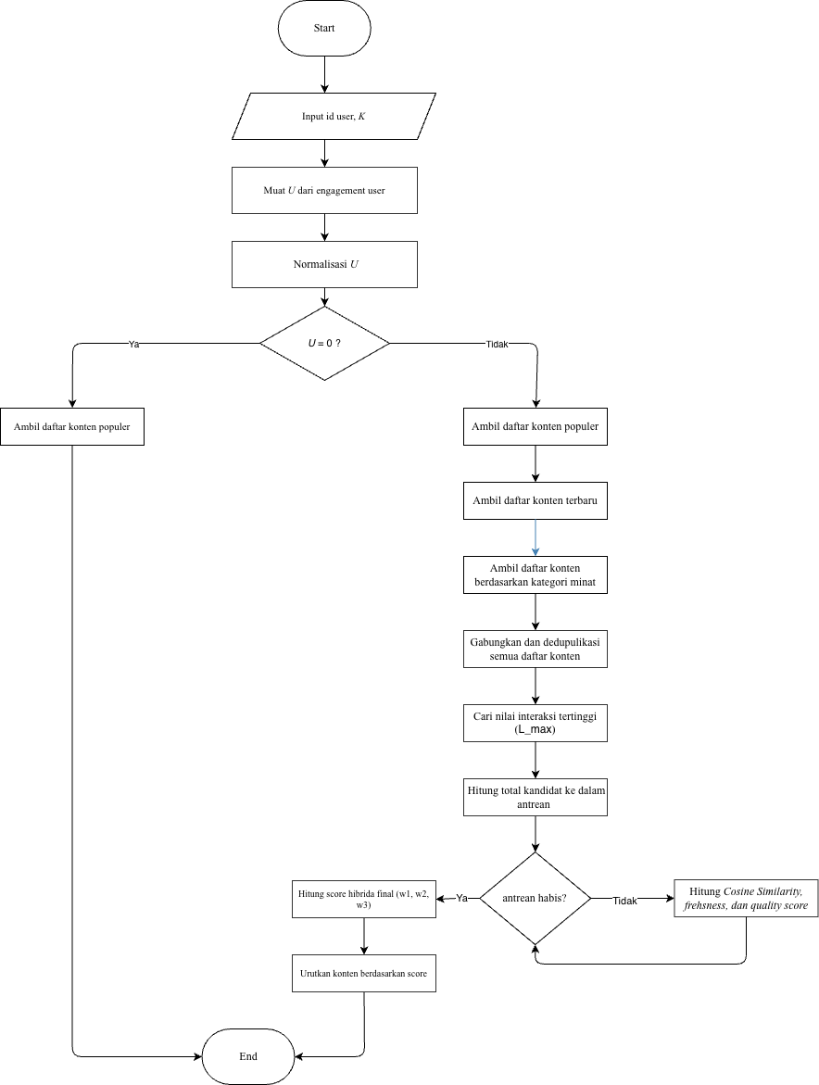
Gambar 4.1. Flowchart Algoritma
Berdasarkan Gambar 4.1. tersebut, sistem memberlakukan fungsi pendeteksi ketidaktersediaan rekam jejak pengguna (cold-start observer) sebagai gerbang logika paling krusial di awal alur komputasi. Apabila panjang norma euclid dari vektor ketertarikan bernilai nol (||U|| = 0), mesin pemrosesan membatalkan serangkaian operasi aritmetika kompleks dari cosine similarity dan penalti keluruhan waktu. Sebaliknya, alur ini akan dideretkan langsung untuk mengadopsi tumpukan data dari kolam trending global sebagai mekanisme penyelamat pelayanan ketersediaan halaman feed.
Pada jalur aliran normal, algoritma memasuki fase paralelisasi pengumpulan data, di mana agregasi tiga kolam terpisah (Trending, Freshness, Interest) disatukan secara himpunan matematis dan dieliminasi nilai gandanya. Mesin kemudian memutar siklus perulangan (looping) untuk menghitung tiga pilar skor berdasarkan matriks pembobotan, dan ditutup dengan pemotongan deret larik data sesuai batasan rentang kursor sebelum akhirnya melakukan hidrasi informasi secara spesifik hanya pada K-entri teratas.

Analisis Kompleksitas Waktu dan Ruang

Untuk menjamin bahwa arsitektur yang dirancang layak dieksekusi dalam skenario real-time berskala produksi, dilakukan evaluasi matematis secara asimtotik terhadap kompleksitas kinerja algoritmik atau notasi Big-O. Penilaian meliputi evaluasi waktu eksekusi (Time Complexity) serta alokasi penggunaan memori kerja (Space Complexity). Pemetaan kompleksitas dirangkum pada tabel 4.4.

Tabel 4.4. Profil minat pengguna pengujian
Fase Operasional | Formula Kompleksitas Waktu | Formula Kompleksitas Ruang | Parameter Pertumbuhan
Candidate Retrieval (Pemuatan Cache) | $O\left(1\right)$amortized | $$O\left(n\right)$$ | $n=$Total akumulasi kandidat dari berbagai kolam.
Deduplikasi Kandidat (Hash Set Merge) | $$O\left(n\right)$$ | $$O\left(n\right)$$ | $n=$Kandidat mentah disisipkan pada struktur data set.
Iterasi Kalkulasi Skor Komposit Hibrida | $$O\left(n⋅d\right)$$ | $$O\left(n\right)$$ | $d=$Total variasi dimensi kategori minat (konstan/skala kecil).
Composite Sorting (Urutan Menurun) | $$O\left(n\log{n}\right)$$ | $$O\left(\log{n}\right)$$ | Fase paling membebani berbasis perbandingan Timsort/Quicksort.
Pemotongan Array (Paginasi Slice) | $$O\left(K\right)$$ | $$O\left(K\right)$$ | $K=$Panjang halaman maksimum luaran API.
Hidrasi Objek ke Basis Data Utama | $$O\left(K\right)$$ | $$O\left(K\right)$$ | Overhead relasional jaringan ke MySQL dibatasi hanya $K$ baris.
Batas Atas Total Kompleksitas | $$O\left(n\log{n}\right)$$ | $$O\left(n\right)$$ | Didominasi murni oleh fase pengurutan memori.

Berdasarkan tabel 4.4 pembuktian asimtotik di atas, pertumbuhan operasi terberat algoritma ini berada pada O(n log⁡n ) yang merupakan kompleksitas ruang waktu sangat efisien untuk proses perankingan dua-tahap (Two-Stage Ranking). Mengingat himpunan kandidat awal n dipaksa reduksi maksimal sebesar ≈900 objek setelah deduplikasi, jumlah iterasi komputasi yang wajib dijalankan oleh unit pemrosesan server sangatlah minim (≈8.800 operasi dasar per permintaan basis).

Sementara itu, kompleksitas memori O(n) menyatakan bahwa alokasi overhead sementara yang ditaruh ke memori RAM server hanya sebatas ratusan struktur data kecil berkisar 180" KB" per satu panggilan fungsi algoritma. Kombinasi kompleksitas efisien ini menjadi bukti teknis yang sangat solid mengapa sistem perankingan ini diproyeksikan mampu menghasilkan target latensi median (p95) di bawah 500 ms secara stabil meskipun dilanda lalu lintas transaksi yang padat secara serentak.

Contoh Perhitungan Manual Algoritma Platform Remakes
Untuk memvalidasi ketepatan matematis model perankingan hibrida sebelum ditransformasikan ke dalam baris kode program, bagian ini menyajikan simulasi perhitungan manual step-by-step berdasarkan skenario eksperimental terukur.
- Skenario Simulasi
Simulasi melibatkan seorang pengguna terotentikasi yang merepresentasikan arketipe Tech Enthusiast. Matriks ketertarikan historis pengguna diekstraksi dari tabel user_category_stats ke dalam lima dimensi ruang vektor kategori fungsional: Technology, Education, Design, Business, Finance. Profil nilai preferensi pengguna didefinisikan pada Tabel 4.5.

Tabel 4.5. Profil minat pengguna pengujian
Kategori | Skor Minat $(u_{i})$
Technology | 80
Education | 30
Design | 10
Business | 5
Finance | 2

Sistem mengidentifikasi lima objek konten kreatif yang lolos dari fase pembangkitan kandidat awal dengan karakteristik atribut mentah sebagaimana tertera pada Tabel 4.7.
Tabel 4.6. Atribut Objek Konten Kandidat
ID | Nama konten | Kategori | Usia konten ($∆t$, jam) | Rating $(r_{c})$ | Jumlah suka $(L_{c})$
C1 | Template AI Coding Assistant | Technology, Education | 6 | 4,5 | 250
C2 | Template Desain Logo Modern | Design | 12 | 4,0 | 100
C3 | Pitch Deck Template untuk Tech Startup | Business, Technology | 36 | 4,2 | 180
C4 | Tutorial Manajemen Bisnis untuk UMKM | Business, Education | 60 | 4,7 | 400
C5 | Template Laporan Keuangan Tahunan | Finance | 24 | 4,3 | 200

- Pemetaan dan Kalkulasi Norma Vektor Pengguna
Representasi spasial vektor profil pengguna U disusun berdasarkan urutan dimensi koordinat [Technology; Education; Design; Business; Finance]:
$$U=\left[80;30;10;5;2\right]$$
Kalkulasi panjang norma Euclidean L_2 norm dari vector U dilakukan menggunakan rumus sebagai berikut:
$\left\|\vec{U}\right\|=\sqrt{\sum_{i=1}^{d}{u_{i}^{2}}}$
$$\left\|\vec{U}\right\|=\sqrt{{80}^{2}+{30}^{2}+{10}^{2}+5^{2}+2^{2}}=\sqrt{6400+900+100+25+4}=\sqrt{7429}≈86,19$$
Batas atas jumlah suka maksimum pada ruang pencarian kandidat diidentifikasi sebagai pembagi skala logaritmik:
$$L_{max}=\max\left(250,100,180,400,200\right)=400$$
- Komputasi Pilar Kedekatan Ruang Minat (Cosine Similarity)
Derajat kemiripan dihitung dengan membagi produk titik perkalian dua vektor terhadap perkalian panjang norma masing-masing entitas (Persamaan 3.1). Atribut kategori konten bernilai 1 jika kategori melekat pada konten, dan 0 jika tidak.
Rumus:
$$\text{Cosine}\left(\vec{U},{\vec{C}}_{c}\right)=\frac{\vec{U}⋅{\vec{C}}_{c}}{\left\|\vec{U}\right\|×\left\|{\vec{C}}_{c}\right\|}$$
- Konten C1 (Technology, Education)
$C_{1} = \left[1; 1; 0; 0; 0\right]→\left\|C_{1}\right\|= \sqrt{1^{2}+ 1^{2}}= \sqrt{2} ≈1,414$U .
$$U . C_{1}=\left(80×1\right)+\left(30×1\right)=110$$
$$Cosine\left(u, C_{1}\right)= \frac{110}{86,19×1,414}= \frac{110}{121,87}≈0,9026$$
- Konten C2 (Design)
$$C_{2} = \left[0; 0; 1; 0; 0\right]→\left\|C_{2}\right\|= 1$$
$$U . C_{2}=\left(10×1\right)=10→Cosine\left(u, C_{2}\right)= \frac{10}{86,19×1}≈0,1160$$
- Konten C3 (Business, Technology)
$$C_{3}=\left[1;0;0;1;0\right]→\left\|C_{3}\right\|=\sqrt{2}≈1,414$$
$$U⋅C_{4}=\left(30×1\right)+\left(5×1\right)=35→\text{Cosine}\left(u,C_{4}\right)=\frac{35}{121,87}≈0,2872$$
- Konten C4 (Business, Education)
$$C_{4}=\left[0;1;0;1;0\right]→\left\|C_{4}\right\|=\sqrt{2}≈1,414$$
$$U⋅C_{4}=\left(30×1\right)+\left(5×1\right)=35→\text{Cosine}\left(u,C_{4}\right)=\frac{35}{121,87}≈0,2872$$
- Konten C5 (Finance)
$$C_{5}=\left[0;0;0;0;1\right]→\left\|C_{5}\right\|=1 \\ U⋅C_{5}=\left(2×1\right)=2→\text{Cosine}\left(u,C_{5}\right)=\frac{2}{86,19×1}≈0,0232$$
- Komputasi Pilar Kebaruan Konten (Exponential time decay)
Perhitungan nilai penalti temporal usia konten memanfaatkan fungsi peluruhan eksponensial (Exponential Time Decay) dengan rumus umum:
$$S_{\text{fresh}}\left(c\right)=e^{-\frac{Δt}{λ}}$$
Dimana ∆t merepresentasikan selisih waktu pembuatan konten dalam satuan jam dan λ adalah konstanta peluruhan sebesar 72 jam.
- C1 $\left(∆t=6 jam\right): S_{fresh}\left(C_{1}\right)= e^{-6/72}= e^{-0,0833}≈0,9200$
- C2$\left(∆t=12 jam\right): S_{fresh}\left(C_{2}\right)= e^{-12/72}= e^{-0,1667}≈0,8465$
- C3$\left(∆t=36 jam\right): S_{fresh}\left(C_{3}\right)= e^{-36/72}= e^{-0,5000}≈0,6065$
- C4$\left(∆t=60 jam\right): S_{fresh}\left(C_{4}\right)= e^{-60/72}= e^{-0,0833}≈0,4346$
- C5$\left(∆t=24 jam\right): S_{fresh}\left(C_{5}\right)= e^{-24/72}= e^{-0,3333}≈0,7165$
- Komputasi Pilar Kualitas Interaksi (Quality Score)
Perhitungan menggabungkan nilai rating ternormalisasi skala 5 dan penskalaan maksimum absolut logaritmik jumlah suka, dengan rumus umum:
$$\text{Quality}\left(c\right)=w_{r}⋅\left(\frac{r_{c}}{5}\right)+w_{e}⋅\left(\frac{\ln\left(1+L_{c}\right)}{\ln\left(1+L_{max}\right)}\right)$$
Dimana pembobotan $w_{r}=0,7$ dan $w_{e}=0,3$. Konstanta pembagi logaritmik bernilai $\ln\left(1+400\right)=\ln\left(401\right)≈5,9940$.
- $\text{Quality}\left(C_{1}\right)=0,7×\frac{4,5}{5}+0,3×\frac{\ln\left(1+250\right)}{5,9940}$
$$=0,6300+0,3×\frac{5,5255}{5,9940}$$
$$=0,6300+0,2765=0,9065$$
- C2: $\text{Quality}\left(C_{2}\right)=0,7×\frac{4,0}{5}+0,3×\frac{\ln\left(1+100\right)}{5,9940}=0,5600+0,3×\frac{4,6151}{5,9940}=0,5600+0,2310=0,7910$
- C3: $\text{Quality}\left(C_{3}\right)=0,7×\frac{4,2}{5}+0,3×\frac{\ln\left(1+180\right)}{5,9940}=0,5880+0,3×\frac{5,1985}{5,9940}=0,5880+0,2602=0,8482$
- C4: $\text{Quality}\left(C_{4}\right)=0,7×\frac{4,7}{5}+0,3×\frac{\ln\left(1+400\right)}{5,9940}=0,6580+0,3×\frac{5,9940}{5,9940}=0,6580+0,3000=0,9580$
- C5: $\text{Quality}\left(C_{5}\right)=0,7×\frac{4,3}{5}+0,3×\frac{\ln\left(1+200\right)}{5,9940}=0,6020+0,3×\frac{5,3033}{5,9940}=0,6020+0,2654=0,8674$

- Sintesis Komposit Skor Hibrida Final
Nilai penentuan posisi akhir dirumuskan mengacu pada model kombinasi linear terbobot dengan menggabungkan ketiga pilar nilai decimal yang homogen melalui rumus:
$${\text{Score}}_{\text{final}}\left(c\right)=w_{1}⋅\text{Cosine}\left(U,C_{c}\right)+w_{2}⋅S_{\text{fresh}}\left(c\right)+w_{3}⋅\text{Quality}\left(c\right)$$
Dimana parameter bobot pengaruh yang ditetapkan adalah $w_{1}= 0,55, w_{2}= 0,25$ (Kebaruan Waktu), dan $w_{3}$= 0,20 (Mutu Kualitas).
- $\text{Score}\left(C_{1}\right)=\left(0,55×0,9026\right)+\left(0,25×0,9200\right)+\left(0,20×0,9065\right)$
$$=0,4964+0,2300+0,1813=0,9077$$
- $\text{Score}\left(C_{2}\right)=\left(0,55×0,1160\right)+\left(0,25×0,8465\right)+\left(0,20×0,7910\right)=0,0638+0,2116+0,1582=0,4336$
- $\text{Score}\left(C_{3}\right)=\left(0,55×0,6975\right)+\left(0,25×0,6065\right)+\left(0,20×0,8482\right)=0,3836+0,1516+0,1696=0,7048$
- $\text{Score}\left(C_{4}\right)=\left(0,55×0,2872\right)+\left(0,25×0,4346\right)+\left(0,20×0,9580\right)=0,1580+0,1087+0,1916=0,4583$
- $\text{Score}\left(C_{5}\right)=\left(0,55×0,0232\right)+\left(0,25×0,7165\right)+\left(0,20×0,8674\right)=0,0128+0,1791+0,1735=0,3654$

Analisis Hasil Perhitungan
Tabel 4.7. Matriks Hasil Akhir Eksekusi Perankingan
Urutan | ID | Nama Konten | Cosine Score | Freshness Score | Quality Score | Skor Final Hibrida
1 | C1 | Template AI Coding Assistant | 0,9026 | 0,9200 | 0,9065 | 0,9077

Tabel 4.8. Matriks Hasil Akhir Eksekusi Perankingan (Lanjutan)
Urutan | ID | Nama Konten | Cosine Score | Freshness Score | Quality Score | Skor Final Hibrida
2 | C3 | Pitch Deck Template | 0,6975 | 0,6065 | 0,8482 | 0,7048
3 | C4 | Tutorial Manajemen Bisnis untuk UMKM | 0,2872 | 0,4346 | 0,9580 | 0,4583
4 | C2 | Template Desain Logo Modern | 0,1160 | 0,8465 | 0,7910 | 0,4336
5 | C5 | Template Laporan Keuangan Tahunan | 0,0232 | 0,7165 | 0,8674 | 0,3654
3 | C4 | Tutorial Manajemen Bisnis untuk UMKM | 0,2872 | 0,4346 | 0,9580 | 0,4583

Berdasarkan hasil komputasi pada Tabel 4.8 dan Tabel 4.9 akurasi pencocokan algoritma dapat divalidasi secara semantik. Objek C1 menempati peringkat teratas karena berhasil mencetak keunggulan simultan pada ketiga pilar: topik konten sangat selaras dengan minat utama arketipe pengguna (Technology dan Education), berstatus baru (6 jam), dan memiliki nilai retensi keterlibatan yang tinggi.Kasus paling menarik ditunjukkan oleh objek C4. Meskipun C4 memiliki Quality Score tertinggi (0,9580) akibat akumulasi interaksi massal, posisinya tertahan di peringkat ketiga. Hal ini membuktikan bahwa pembobotan dominan pada Cosine Similarity (55%) berhasil mencegah bias popularitas (rich-get-richer); sistem tetap memprioritaskan kecocokan minat personalitas individu di atas popularitas global. Sebaliknya, objek C2 yang topiknya kurang relevan tetap mampu bersaing di atas C5 karena tertolong oleh faktor kebaruan (12 jam vs 24 jam), membuktikan bahwa pilar Freshness berhasil memberikan ruang eksposur bagi konten baru.

IMPLEMENTASI DAN PENGUJIAN

Implementasi Sistem
Pada tahap ini merupakan proses pemaparan realisasi nyata dari algoritma Time-Aware Hybrid Ranking yang telah diintegrasikan secara penuh ke dalam layanan backend. Pemaparan implementasi ini disajikan mendahului analisis evaluasi kuantitatif guna menegaskan bahwa objek yang diuji dalam penelitian ini bukanlah sebuah model simulasi yang abstrak, melainkan entitas modul fungsional yang beroperasi pada lingkungan sistem secara nyata. Sesuai dengan batasan masalah yang telah ditetapkan pada Bab I, ruang lingkup implementasi dan pembuktian secara eksklusif difokuskan pada infrastruktur sisi server. Oleh karena itu, validasi dilakukan terhadap struktur muatan data yang dikembalikan oleh layanan serta kondisi arsitektur penyimpanan, tanpa melibatkan perancangan maupun pengujian antarmuka grafis pada aplikasi klien. Keluaran utama algoritma ini bermanifestasi dalam bentuk daftar rekomendasi terurut yang diakses melalui endpoint. Keluaran utama algoritma ini bermanifestasi dalam bentuk daftar rekomendasi terurut yang didistribusikan melalui layanan sistem. Proses pemeringkatan ini dieksekusi secara dinamis oleh mesin komputasi algoritma utama setiap kali sistem memproses permintaan akses dari pengguna. Setiap entri konten di dalam daftar tersebut merupakan manifestasi akhir dari perhitungan komposit tiga pilar skor, yang merefleksikan titik keseimbangan antara relevansi minat, tingkat kebaruan, dan mutu konten.

Transparansi Keputusan Peringkat
Proses pengambilan keputusan algoritma dapat ditelusuri dan dipertanggungjawabkan validitasnya secara matematis, Gambar 5.1 membedah struktur nilai dari sepuluh konten teratas yang direkomendasikan sistem bagi seorang pengguna dengan arketipe profil Tech Enthusiast arketipe yang selaras dengan contoh perhitungan simulasi manual pada Bab IV beserta dekomposisi dari ketiga pilar penyusunnya.
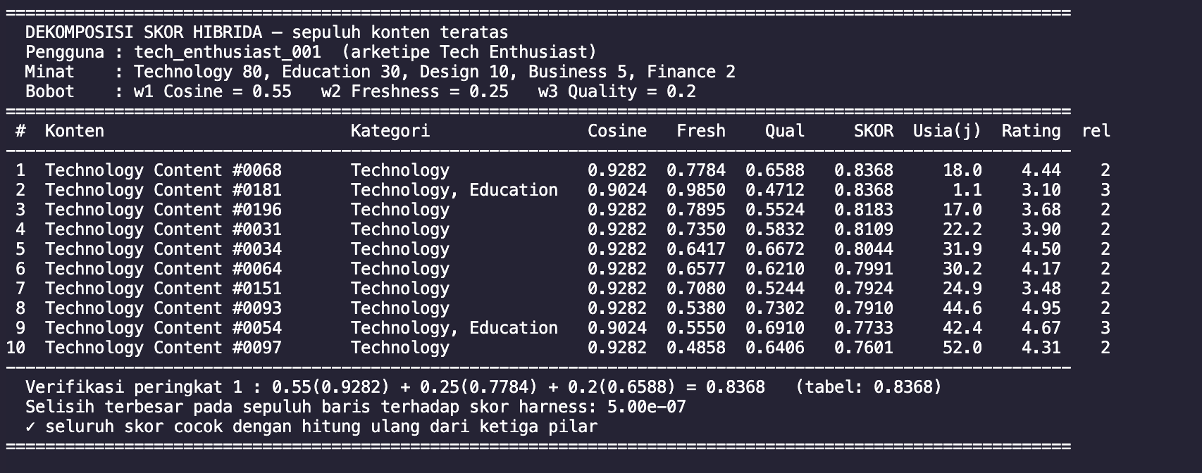
Gambar 5.1.Dekomposisi Skor Hibrida
Berdasarkan hasil dekomposisi nilai pada Gambar 5.1. Pertama, skor akhir dapat diverifikasi secara manual. Setiap baris memenuhi $S=0,55⋅\text{Cos}+0,25⋅F+0,20⋅Q$. Pada peringkat 1, misalnya: $0,55\left(0,9282\right)+0,25\left(0,7784\right)+0,20\left(0,6588\right)=0,8368$. Pembaca dapat memeriksa ulang seluruh sepuluh baris dengan kalkulator.
Kedua, pilar Freshness terlihat bekerja pada tingkat item. Konten peringkat 1 dan konten peringkat 10 memiliki nilai Cosine yang identik keduanya berkategori tunggal Technology namun terpisah sembilan posisi semata-mata karena selisih usia (18,0 jam berbanding 52,0 jam). Inilah mekanisme yang secara agregat menghasilkan selisih usia rata-rata pada Sub-bab 5.7.
Ketiga, ketiga pilar benar-benar saling menukar. Peringkat 1 dan 2 memperoleh skor akhir yang sama persis (0,8368) melalui jalan yang berlawanan: peringkat 1 unggul pada Cosine dan Quality tetapi berusia 18 jam, sedangkan peringkat 2 nyaris tanpa peluruhan kebaruan (Freshness 0,9850 pada usia 1,1 jam) namun bermutu paling rendah di seluruh daftar (rating 3,10). Pertukaran inilah yang membedakan skor komposit dari pengurutan satu dimensi.
Keempat, konten berperingkat 2 dan 9 memperoleh nilai Cosine lebih rendah (0,9024) meskipun relevansinya lebih tinggi ($rel=3$) dibanding konten berkategori tunggal ($rel=2$, Cosine 0,9282). Gejala ini merupakan konsekuensi normalisasi panjang $\sqrt{∣C\left(c\right)∣}$ pada fungsi skoring Cosine dan dibahas tuntas sebagai temuan bersyarat pada Sub-bab 5.12.

Pengujian Fungsional (Black-Box Testing)
Pengujian fungsional dalam tahapan ini dilaksanakan dengan mengadopsi pendekatan black-box testing, yakni sebuah metode evaluasi perangkat lunak yang berfokus pada validasi kesesuaian antara luaran (output) yang diproduksi oleh sistem terhadap berbagai variasi masukan (input) yang diinjeksikan, tanpa perlu melakukan inspeksi terhadap struktur internal maupun implementasi kode pemrograman. Fokus utama dari pengujian ini diarahkan pada jalur logika kritis dari algoritma perankingan itu sendiri, yang meliputi: mekanisme personalisasi minat, strategi penanganan ketiadaan riwayat pengguna konsistensi pemeringkatan antar-permintaan, proses deduplikasi kandidat, karakteristik operasional dari setiap pilar penilaian, ketahanan algoritma terhadap bias popularitas, hingga mekanisme resolusi pada konfigurasi pembobotan. Untuk memvalidasi integritas logika tersebut, sembilan skenario kasus uji telah dirumuskan dan direpresentasikan secara terstruktur pada Gambar 5.2
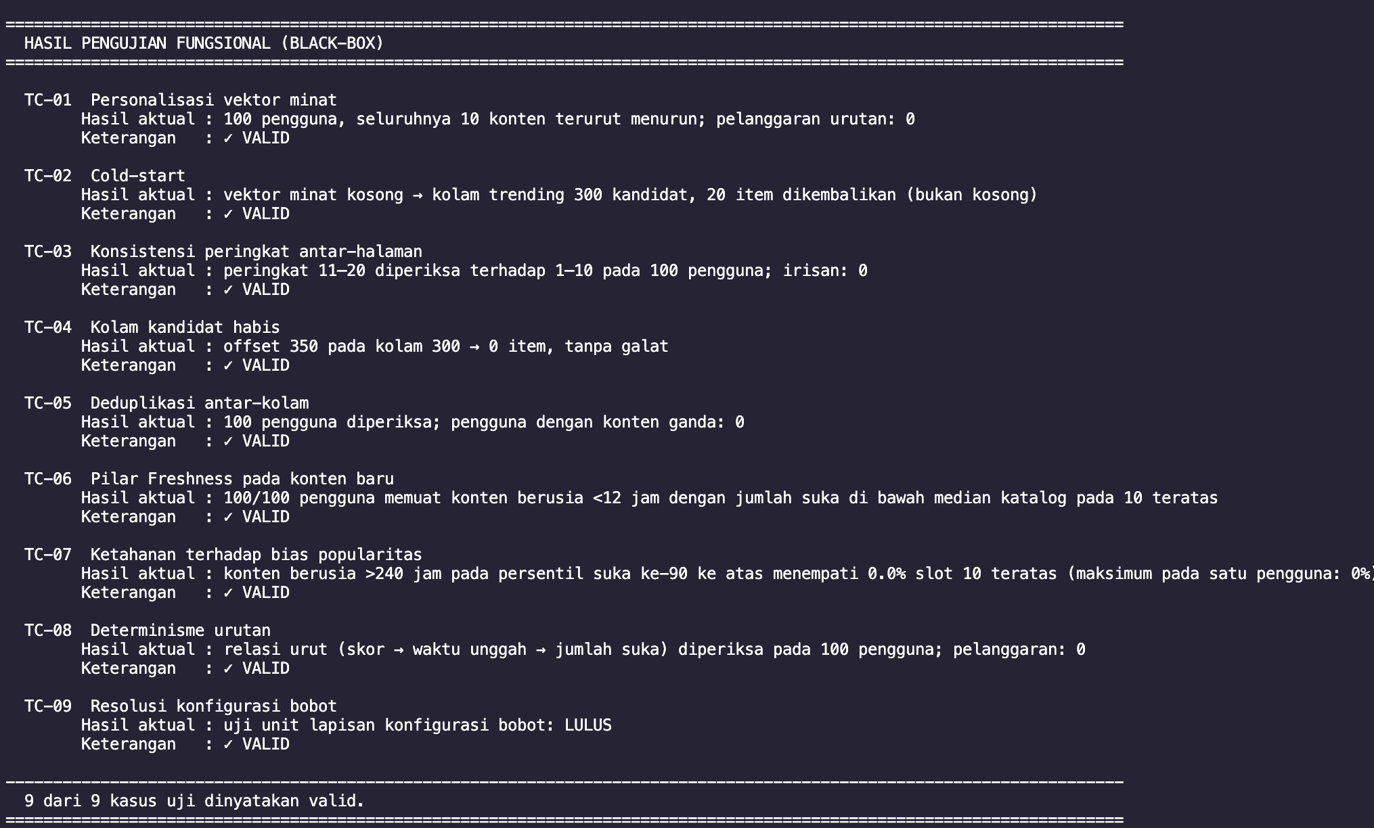
Gambar 5.2.Hasil Pengujian Fungsional (Black-Box)

Skenario pengujian dari TC-01 hingga TC-08 dieksekusi secara terpusat melalui instrumen harness pengujian yang melakukan pemanggilan langsung terhadap fungsi komputasi skoring di tingkat produksi (sebagaimana akan diuraikan pada Sub-bab 5.2.1), dengan prasyarat kondisi masukan yang telah disiapkan secara terkontrol pada dataset uji sesuai dengan parameter di kolom Masukan. Pendekatan pemanggilan fungsi secara langsung ini dipilih secara sengaja karena sasaran inti dari pengujian ini adalah memvalidasi perilaku algoritmik secara murni; penyertaan lapisan sistem eksternal lainnya hanya akan mengintroduksi variabel ketidakpastian tanpa memberikan tambahan signifikansi informasi yang esensial. Di sisi lain, skenario TC-09 dievaluasi secara terpisah melalui mekanisme pengujian unit (unit testing) pada lapisan konfigurasi bobot, yang terintegrasi secara komprehensif sebagai bagian dari rangkaian pengujian perangkat lunak otomatis. Setiap hasil pemanggilan fungsi didokumentasikan pada kolom Hasil Aktual berupa luaran faktual dari sistem yakni hierarki urutan konten beserta rincian kalkulasi skor per pilar sehingga integritas perhitungannya dapat dikroscek dan diverifikasi ulang terhadap temuan pada Gambar 5.1.

Terdapat dua skenario kasus uji yang memperlihatkan karakteristik operasional yang bersifat spesifik, yang perlu dideskripsikan secara transparan dan metodologis agar tidak diinterpretasikan sebagai anomali atau kecacatan pada perangkat lunak. Pertama, sifat determinisme algoritma yang berbatas waktu (TC-08). Fungsi skoring yang merepresentasikan pilar kebaruan didesain untuk beroperasi dengan mengacu pada pembacaan jam sistem (system clock), yang berimplikasi bahwa skor setiap konten akan mengalami peluruhan secara berkelanjutan seiring berjalannya waktu. Sebagai konsekuensi logisnya, dua pemanggilan pemeringkatan yang dieksekusi dengan jarak waktu (interval) yang cukup jauh berpotensi menghasilkan pergeseran hierarki urutan, terutama apabila terdapat dua kandidat konten dengan agregat skor yang bersaing secara ketat. Oleh karena itu, determinisme operasional yang diklaim di sini bersifat absolut hanya dalam rentang waktu eksekusi yang singkat. Untuk memitigasi fluktuasi ini selama masa pengujian, harness evaluasi pada Sub-bab 5.3 telah direkayasa untuk melakukan penambatan ulang (sinkronisasi) terhadap seluruh atribut pada data uji. Kedua, mekanisme adaptif pada resolusi konfigurasi bobot (TC-09).
Dalam skenario eksperimental di mana sistem menerima perintah konfigurasi dengan keseluruhan parameter bobot bernilai nol, algoritma dirancang untuk tidak memunculkan galat penolakan masukan (error rejection). Alih-alih gagal beroperasi, sistem akan secara adaptif menormalkan komposisi perhitungan dengan kembali mengadopsi variabel nilai bawaan (default value) sebesar 0,55/0,25/0,20. Perilaku restorasi ini merupakan langkah defensif yang disengaja dan telah tertanam kokoh sebagai bagian dari prosedur pengujian regresi (regression testing). Karakteristik operasional ini jugalah yang menjadi dasar pertimbangan strategis pada rancangan pengujian pemisahan komponen (ablation study) di Sub-bab 5.8, di mana modifikasi bobot varian ablation diaplikasikan dan diinjeksi secara langsung ke dalam lapisan harness tanpa melewati lapisan konfigurasi utama guna mencegah skenario "seluruh pilar nonaktif" terekayasa kembali ke nilai bawaannya secara terselubung.

Lingkungan dan Arsitektur Pengujian

Arsitektur Pengujian
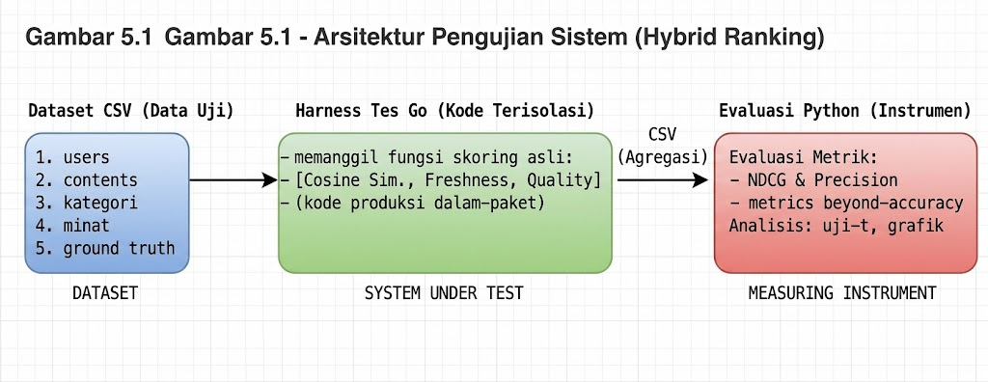
Evaluasi komputasional dalam penelitian ini difokuskan secara presisi pada modul algoritma perankingan dengan memanfaatkan dataset eksperimental yang dikendalikan secara penuh (controlled dataset). Skrip pengujian dirancang untuk melakukan pemanggilan langsung terhadap fungsi-fungsi skoring yang beroperasi
Gambar 5.3. Arsitektur pengujian sistem (Hybrid ranking)
Pada kode sumber sistem produksi. Pendekatan ini memastikan bahwa setiap metrik nilai yang diukur merefleksikan implementasi pada tingkat produksi yang sesungguhnya, bukan sekadar hasil simulasi teoretis maupun penulisan ulang algoritma yang dikhususkan untuk pengujian. Secara teknis, keempat fungsi pemeringkatan tersebut diimplementasikan sebagai fungsi murni yakni fungsi yang hanya menerima injeksi nilai primitif dan mengembalikan besaran numerik, tanpa memiliki ketergantungan operasional terhadap basis data, penyimpanan sementara, maupun konteks koneksi jaringan. Sifat arsitektural inilah yang memungkinkan pemanggilan kode secara independen. Mengingat fungsi-fungsi tersebut dilindungi dan tidak diekspor keluar dari paketnya, instrumen harness pengujian secara strategis ditempatkan di dalam paket direktori yang sama, sehingga tidak ada satu baris pun kode produksi yang dimodifikasi demi mengakomodasi pengujian ini. Instrumen harness ini juga dikunci menggunakan build tag agar tidak pernah terkompilasi ke dalam berkas biner sistem utama. Alur arsitektur pengujian ini direpresentasikan secara visual pada Gambar 5.3.
Sistem mempertahankan pemisahan yang tegas antara entitas yang diuji (system under test berbasis Go) dan instrumen pengukurnya (berbasis Python), selaras dengan paradigma black-box testing. Pengujian ini mengevaluasi kesesuaian luaran terhadap masukan tanpa melakukan intervensi terhadap logika internal. Pelepasan lapisan antarmuka, basis data, dan memori sementara dilakukan secara sengaja agar pengujian bersifat deterministik dan memiliki tingkat reproduksibilitas absolut apabila dieksekusi oleh peneliti lain terbebas dari bias yang ditimbulkan oleh fluktuasi kondisi jaringan maupun status memori server.

Perangkat Pengujian
Spesifikasi Perangkat Keras Pengujian.

Tabel 5.1. Spesifikasi perangkat keras
Komponen | Spesifikasi
Processor | Macintosh berbasis arsitektur x86_64 (Prosesor Intel)
RAM | 16GB DDR4
Sistem Operasi | macOS (darwin/amd64)
Penyimpanan | HDD

Spesifikasi Perangkat Lunak Pengujian.
Tabel 5.2. Spesifikasi perangkat lunak
Kategori | Komponen | Versi | Fungsi
SSystem Under Test | Go | 1.25.6 | Bahasa implementasi fungsi skoring
Testing Instrumentation | Python | 3.14 | Bahasa skrip evaluasi
 | Numpy | 2.5 | Komputasi numerik
 | Pandas | 3.0 | Manipulasi dataset hasil
 | Scipy | - | Uji-t berpasangan
 | matplotlib | - | Visualisasi grafik hasil

Pemisahan bahasa pemrograman antara perangkat lunak yang diuji dan instrumen evaluasinya merupakan praktik standar dalam literatur riset sistem rekomendasi. Pendekatan silang-bahasa ini tidak memengaruhi validitas hasil eksperimen, mengingat instrumen pengujian murni bertugas mengekstraksi dan mengevaluasi data luaran tanpa menyentuh maupun mengintervensi proses kalkulasi algoritma skoring di dalam mesin utamanya.

Determinisme Pengujian
Fungsi skoring yang merepresentasikan pilar kebaruan dirancang untuk mengakuisisi waktu dengan membaca jam sistem internal, tanpa menyediakan parameter waktu eksternal yang dapat diinjeksi. Untuk memitigasi fluktuasi waktu dan menjamin determinisme pengujian, instrumen harness secara proaktif menambatkan ulang (sinkronisasi) setiap atribut waktu pembuatan ke waktu eksekusi saat ini, dengan tetap melestarikan rasio usia relatif setiap konten terhadap objek konten paling mutakhir di dalam dataset. Melalui mekanisme kalibrasi ini, perhitungan usia dan sebagai implikasinya, nilai Freshness Score akan selalu menghasilkan luaran yang identik dan konsisten pada setiap iterasi eksekusi, terlepas dari seberapa jauh interval waktu pengujian dilakukan dari saat dataset pertama kali dibangkitkan. Seluruh rangkaian proses komputasi ini dikunci menggunakan pembangkit bilangan acak (seed) bernilai 42, sehingga setiap eksekusi ulang akan memproduksi statistik numerik yang identik secara mutlak.

Skenario dan Dataset Pengujian

Mengingat penelitian ini mengusulkan sebuah pendekatan algoritma baru pada platform Remakes yang belum memiliki riwayat interaksi pengguna riil yang memadai, evaluasi kuantitatif dilakukan menggunakan dataset sintetis (synthetic dataset). Penggunaan dataset sintetis merupakan praktik yang lazim dalam penelitian sistem rekomendasi tahap awal guna memvalidasi efektivitas algoritma secara terkontrol sebelum diimplementasikan pada lingkungan produksi penuh. Dataset ini dirancang sedemikian rupa agar memiliki karakteristik distribusi data yang representatif terhadap kondisi operasional platform konten kreatif berbasis kecerdasan buatan.

Rancangan Dataset Sintetis

Komposisi dataset sintetis yang digunakan dalam rangkaian pengujian ini mencakup entitas pengguna, konten, kategori, dan profil minat, dengan rincian distribusi sebagaimana disajikan pada Tabel 5.3.
Tabel 5.3. Komposisi Dataset Sintetis
Entitas | Kuantitas | Karakteristik Distribusi
Pengguna (user) | 100 akun | Terbagi secara merata ke dalam 5 arketipe profil minat (20 akun per arketipe)
Konten (content) | 1.000 item | Distribusi kategori seragam (200 konten primer per kategori)
Kategori (category) | 5 kategori | Sesuai taksonomi Bab II: Design, Business, Finance, Education, Technology
Relasi Konten–Kategori | 1.666 baris | Setiap konten dikaitkan dengan 1 hingga 3 kategori topik
Profil Minat Pengguna | 500 baris | Diturunkan dari arketipe acuan, kemudian diberi ragam statistik per pengguna (Sub-bab 5.4.2)
Kunci Jawaban (Ground truth) | 100.000 baris | Dihitung secara deterministik berdasarkan kecocokan kategori minat (Sub-bab 5.4.4)
Riwayat Interaksi | Dinamis | Disimulasikan berdasarkan fungsi daya tarik intrinsik dan akumulasi paparan terhadap usia konten (Sub-bab 5.4.3)

Arketipe dan Ragam Minat Pengguna

Untuk menyimulasikan keragaman preferensi pengguna pada platform, didefinisikan lima arketipe profil minat sebagai representasi pola perilaku pengguna umum. Distribusi skor minat acuan untuk setiap arketipe disajikan pada Tabel 5.6.

Tabel 5.4. Distribusi Skor Minat Acuan per Arketipe Pengguna
Arketipe | Design | Business | Finance | Education | Technology
Tech Enthusiast | 10 | 5 | 2 | 30 | 80
Designer | 80 | 20 | 5 | 5 | 15
Business Pro | 5 | 80 | 25 | 10 | 15
Educator | 10 | 10 | 5 | 80 | 25
Generalist | 25 | 25 | 25 | 25 | 25

Rancangan distribusi ini ditujukan untuk memenuhi tiga kriteria evaluasi spesifik: (i) kriteria spesialisasi tinggi untuk menguji kemampuan sistem dalam mengenali preferensi topik yang terfokus (Arketipe 1-4); (ii) kriteria distribusi seimbang untuk menguji kemampuan sistem dalam menyajikan keberagaman konten pada kondisi minat tersebar (Arketipe Generalist); dan (iii) kriteria minat silang (cross-interest) untuk mengevaluasi relevansi multi-kategori.
Penerapan Ragam Antar-Pengguna. Dalam implementasi dataset ini, setiap skor kategori minat pengguna dimodifikasi dengan mengalikannya dengan faktor acak yang berdistribusi lognormal ($σ=0,35$, median 1,0. Penerapan ragam statistik ini bersifat fundamental untuk menjamin kesahihan analisis statistik. Tanpa adanya ragam antar-pengguna, 20 pengguna dalam satu arketipe akan memiliki vektor minat identik, yang menghasilkan peringkat komputasi identik, sehingga menyebabkan fenomena pseudo-replikasi di mana 100 unit pengamatan hanya menghasilkan 5 nilai unik. Ragam statistik ini memulihkan identitas unik bagi ke-100 pengguna eksperimental. Adapun akun pengguna pertama pada setiap arketipe sengaja tidak diberi ragam statistik agar tetap merepresentasikan profil acuan secara murni. Hal ini memastikan nilai komputasi pada Tabel 5.1 (Sub-bab 5.1.1) dapat diperbandingkan secara konsisten dengan contoh perhitungan manual dan dekomposisi pada Bab IV.

Distribusi Atribut Konten dan Instansiasi Bias Popularitas
Konten sintetis dibangun dengan distribusi multi-dimensi yang mencakup kategori topik, waktu publikasi, dan metrik popularitas.
- Distribusi Waktu Publikasi.
Atribut waktu pembuatan konten didistribusikan secara seragam (uniform distribution) pada rentang waktu 0 hingga 30 hari ke belakang dari titik waktu pengujian. Pemilihan rentang ini krusial agar variasi nilai Freshness Score dapat teramati secara bermakna, mengingat konstanta peluruhan $λ=72$ jam yang digunakan menyebabkan konten berusia di atas tujuh hari akan memiliki skor kebaruan yang mendekati nol.
- Distribusi Popularitas dan Instansiasi Bias Popularitas.
Metrik interaksi seperti jumlah suka dibangkitkan bukan sebagai nilai acak independen, melainkan sebagai fungsi linier dari usia konten, dengan rumusan sebagai berikut:
$$\text{engagement}\left(c\right)∝\text{accumulation}\left(\text{usia}\left(c\right)\right) (Persamaan 5.1)$$
Di mana akumulasi paparan menaik seiring bertambahnya usia konten. Justifikasi metodologis atas pendekatan ini adalah untuk secara aktif menginstansiasi fenomena bias popularitas ke dalam dataset eksperimen. Bias popularitas, secara definisi, merupakan hasil dari akumulasi interaksi yang tidak seimbang seiring berjalannya waktu. Dengan menautkan metrik interaksi secara langsung terhadap usia konten (r(usia, like) = +0,274, p < 0,001 pada dataset), sistem pembanding (baseline) yang mengurutkan konten berdasarkan popularitas global akan didominasi oleh konten lama, sehingga instansiasi fenomena rich-get-richer benar-benar hadir untuk diuji penawarannya oleh algoritma usulan.
- Distribusi Rating.
Atribut rating_avg dibangkitkan mengikuti distribusi normal $N\left(μ=4,2; σ=0,5\right)$ yang dibatasi pada rentang $\left[3,0; 5,0\right]$. Berbeda dengan metrik interaksi, rating_avg secara sengaja dibuat independen terhadap usia konten. Hal ini selaras dengan premis utama penelitian ini: bahwa mutu intrinsik sebuah konten tidak membaik seiring pertambahan usia, namun paparan terhadap konten tersebutlah yang terus bertambah seiring waktu.

Definisi Ground Truth (Kunci Jawaban)

Untuk mengevaluasi metrik akurasi seperti NDCG, diperlukan kunci jawaban atau nilai relevansi teoretis (ground truth) yang dianggap benar bagi setiap pasangan pengguna dan konten. Nilai relevansi $rel\left(u,c\right)$ didefinisikan secara deterministik berdasarkan kecocokan kategori topik antara profil minat pengguna dan kategori konten, dengan skema binarisasi hierarkis berikut:
$$rel\left(u,c\right)=\left\{\begin{matrix}3 & \text{jika} |C\left(c\right)∩K_{\text{top3}}\left(u\right)|≥2 \\ 2 & \text{jika} |C\left(c\right)∩K_{\text{top3}}\left(u\right)|=1 \\ 1 & \text{jika} |C\left(c\right)∩K_{\text{any}}\left(u\right)|≥1 \\ 0 & \text{selain itu}\end{matrix}\right. (Persamaan 5.2)$$
Di mana:
- $|C\left(c\right)|$ adalah himpunan kategori konten.
- $K_{\text{top3}}\left(u\right)$ adalah tiga kategori topik dengan skor minat tertinggi pada profil pengguna.
- $K_{\text{any}}\left(u\right)$ adalah kategori topik yang melewati ambang minat relatif ($θ=0,10$) pada profil pengguna.
Justifikasi Ambang Minat Relatif ($θ=0,10$). Ambang $θ=0,10$ ditetapkan untuk menyaring kategori minat pengguna yang bernilai rendah agar tidak dianggap sebagai referensi minat yang sesungguhnya. Sebuah kategori dianggap relevan marginal ($rel=1$) hanya jika skor minatnya mencapai sekurang-kurangnya 10% dari skor minat tertinggi pengguna tersebut. Penerapan ambang ini diperlukan karena seluruh arketipe memiliki skor positif pada kelima kategori topics (Tabel 5.4), sehingga tanpa ambang ini, setiap konten dalam katalog akan secara artifisial dianggap relevan dengan minat pengguna, yang menyebabkan nilai Precision eksperimen terkunci pada angka sempurna 1,000 bagi seluruh algoritma pembanding. Kondisi tersebut akan menghilangkan daya pisah metrik evaluasi.
Penegasan metodologis: ambang $θ=0,10$ hanya digunakan untuk pendefinisian ground truth evaluasi, sedangkan kalkulasi skor relevansi Cosine Similarity dalam algoritma produksi tetap menggunakan seluruh vektor profil minat pengguna tanpa penyaringan, selaras dengan dekomposisi pada Gambar 5.1.
Tabel 5. 5. Distribusi Nilai Relevansi Ground Truth (Total 100.000 pasangan)
Nilai Relevansi | Deskripsi | Kuantitas Pasangan | Proporsi
3 | Sangat Relevan | 21.689 | 21,7%
2 | Relevan | 54.908 | 54,9%
1 | Relevansi Marginal | 10.922 | 10,9%
0 | Tidak Relevan | 12.481 | 12,5%

Data pada Tabel 5.5 menunjukkan katalog sintetis bersifat jenuh (saturated), di mana 87,5% dari total pasangan pengguna-konten memiliki relevansi teoretis marginal ($≥1$). Sifat dataset yang jenuh ini menguntungkan strategi perankingan global tanpa personalisasi dan menjadi penyebab metrik Precision pada ambang longgar akan kehilangan daya pisah, sebagaimana dibahas pada analisis Sub-bab 5.6.1.

Strategi Komparasi Baseline dan Kalibrasi Metrik (S0)
Untuk menilai efektivitas algoritma usulan, pengujian membandingkan algoritma Time-Aware Hybrid Ranking (PROP) terhadap serangkaian sistem pembanding (baseline) dan acuan kalibrasi.
Tabel 5. 6. Definisi Sistem yang Dibandingkan dalam Pengujian
Kode Sistem | Deskripsi Sistem | Perilaku Operasional | Sifat
PROP | Time-Aware Hybrid Ranking | Bobot parameter: Cosine 0,55; Freshness 0,25; Quality 0,20 | Terpersonalisasi
B1 | Chronological murni | Diurutkan berdasarkan atribut created_at secara menurun | Tidak Terpersonalisasi
B2 | Trending Global | Diurutkan berdasarkan rating_avg, digunakan, tontonan, dan suka secara menurun | Tidak Terpersonalisasi
ACAK | Random Ranking | Penarikan acak (rata-rata dari 20 ulangan per pengguna) | Tidak Terpersonalisasi
ORACLE | Batas Atas Teoretis | Urutan sempurna berdasarkan kunci jawaban ground truth (plafon metrik) | -

Tujuan dari skenario Kalibrasi Metrik (S0) adalah untuk menetapkan titik acuan dasar (benchmark floor) melalui strategi ACAK dan plafon teoretis melalui strategi ORACLE. Penetapan dua titik acuan ini krusial untuk menafsirkan angka NDCG secara objektif pada katalog yang jenuh. Tanpa acuan ini, sebuah nilai NDCG tertentu mungkin tampak tinggi, namun ternyata tidak lebih baik daripada penarikan acak atau jauh di bawah batas atas teoretisnya. Pemanfaatan ruang gerak perbaikan di antara kedua titik inilah yang menjadi tolok ukur keunggulan algoritma yang sesungguhnya.

Skenario S0 (Kalibrasi Metrik Lantai dan Plafon)

Sebelum angka NDCG dapat ditafsirkan secara objektif, penelitian ini menetapkan dua titik acuan fundamental. Penepatan acuan ini krusial karena tanpa keduanya, sebuah nilai NDCG tidak memiliki makna komparatif yang berarti: pada katalog sintetis yang jenuh di mana 87,5% pasangan berelevansi $≥1$ (Tabel 5.5) daftar acak sekalipun akan mencetak skor NDCG yang tampak lumayan. Kedua titik acuan tersebut adalah lantai (representasi kinerja perankingan acak) dan plafon (representasi kinerja urutan sempurna atau oracle pada kolam kandidat yang sama). Dalam pengujian ini, ketiga sistem pembanding didesain untuk tidak memeringkat semesta item yang identik. Sistem usulan (PROP) beroperasi dengan memeringkat kolam kandidat hasil tahap Candidate Generation (523 dari total 1.000 item), sedangkan strategi perankingan global B1 dan B2, sesuai sifat operasionalnya, memeringkat keseluruhan korpus data.
Jika ketiga sistem dinilai terhadap satu titik lantai acak tunggal yang ditarik dari kolam kandidat, hal tersebut secara implisit akan memberikan keuntungan artifisial bagi sistem PROP akibat efek penyaringan dari kolam itu sendiri. Oleh karena itu, guna menjamin keadilan evaluasi, setiap sistem dibandingkan dengan lantai acak yang ditarik dari semestanya masing-masing. Kedua nilai lantai tersebut dilaporkan secara eksplisit agar variansi di antaranya tetap transparan.
Tabel 5.7. Kalibrasi NDCG@10 Lantai, Sistem Uji, dan Plafon
Sistem | Semesta | NDCG@10 | Selisih thd Acak | Pemanfaatan Ruang Gerak
ORACLE (plafon) | kolam | 1,0000 | — | 100,0%
PROP (Hybrid) | kolam | 0,6774 | +42,3% | 38,4%
ACAK kolam (lantai PROP) | kolam | 0,4760 | — | 0,0%
ACAK korpus (lantai B1/B2) | korpus | 0,4653 | — | 0,0%
B2 Trending | korpus | 0,4099 | −11,9% | −10,4%
B1 Chronological | korpus | 0,3691 | −20,7% | −18,0%
Analisis terhadap data kalibrasi pada Tabel 5.7 menghasilkan tiga simpulan metodologis:
- PROP terbukti unggul secara signifikan, mencetak 42,3% di atas lantai acaknya dan berhasil memanfaatkan 38,4% dari total ruang perbaikan teoretis yang tersedia di antara lantai dan plafon. Uji signifikansi statistik atas keunggulan ini dijabarkan lebih lanjut pada Sub-bab 5.6.2.
- Kedua strategi perankingan global berbasis popularitas (B1 dan B2) berkinerja di bawah batas penarikan acak. Hal ini merupakan konsekuensi struktural yang logis: berkat ragam minat per pengguna yang diterapkan pada dataset (Sub-bab 5.4.2), 100 pengguna eksperimental memiliki profil yang benar-benar heterogen. Dalam kondisi demikian, strategi menyajikan satu daftar tetap yang seragam bagi seluruh populasi niscaya gagal melayani preferensi individu secara efektif, sedangkan penarikan acak per-pengguna secara probabilistik masih memiliki peluang untuk mengenai kategori minat utama pengguna pada laju dasarnya.
- Konsekuensi Metodologis: Klaim utama penelitian ini dibingkai bukan pada besaran selisih persentase PROP terhadap B2, melainkan pada fakta bahwa sistem usulan adalah satu-satunya pendekatan yang beroperasi secara valid di atas lantai acak.

Skenario S1 (Pengujian Akurasi Personalisasi)
Skenario ini ditujukan untuk memvalidasi efektivitas sistem usulan dalam menghasilkan rekomendasi yang relevan secara personal terhadap profil minat pengguna, menggunakan metrik akurasi standar NDCG dan Precision.

Hasil Komparasi Metrik Akurasi
Hasil evaluasi kuantitatif untuk metrik NDCG@K dan Precision@K disajikan berturut-turut pada Tabel 5.8 dan Tabel 5.9.
Tabel 5. 8. Hasil NDCG@K (rata-rata ± simpangan baku, 100 pengguna)
Sistem | NDCG@5 | NDCG@10 | NDCG@20
PROP (Hybrid) | 0,6931 ± 0,196 | 0,6774 ± 0,164 | 0,6749 ± 0,122
B2 Trending | 0,4105 ± 0,070 | 0,4099 ± 0,068 | 0,4349 ± 0,041
B1 Chronological | 0,3514 ± 0,124 | 0,3691 ± 0,095 | 0,4252 ± 0,053

Tabel 5. 9. Hasil Precision@K pada Dua Ambang Binarisasi Ground Truth
Sistem | P@10 (rel≥1) | P@10 (rel≥2)
PROP (Hybrid) | 1,000 | 1,000
B2 Trending | 0,877 | 0,744
B1 Chronological | 0,833 | 0,708

Data pada Tabel 5.8 menunjukkan bahwa sistem usulan (PROP) mencapai nilai akurasi NDCG tertinggi pada seluruh rentang kedalaman daftar ($K$) yang diuji, dengan NDCG@10 mencapai 0,6774. Berbeda dengan varian dataset sebelumnya, pada dataset v2 yang lebih heterogen ini, PROP konsisten unggul tanpa mengalami penurunan kinerja pada $K$ rendah.
Untuk metrik Precision, Tabel 5.9 menunjukkan PROP mencetak angka sempurna 1,000 pada kedua ambang binarisasi. Penemuan ini menuntut penjelasan struktural agar tidak disalahtafsirkan sebagai artefak evaluasi. Karena pilar Cosine Similarity memperoleh bobot dominan (0,55) dalam formula hibrida, algoritma akan selalu memprioritaskan konten yang beririsan topik dengan minat pengguna. Sesuai definisi ground truth hierarkis pada Sub-bab 5.4.4, konten yang menyentuh satu dari tiga minat utama pengguna akan dinilai berelevansi teoretis $rel=2$ atau lebih. Konsekuensinya, seluruh Top-10 daftar PROP niscaya melewati kedua ambang Precision yang dilaporkan.
Metrik Precision pada katalog yang jenuh seperti ini terbukti memiliki daya pisah rendah. Metrik utama yang membedakan kualitas sistem dalam penelitian ini adalah NDCG yang memperhitungkan presisi urutan peringkat, bukan sekadar keanggotaan daftar serta metrik beyond-accuracy pada Sub-bab 5.7.
Perbandingan NDCG@K antar ketiga sistem divisualisasikan pada Gambar 5.4.
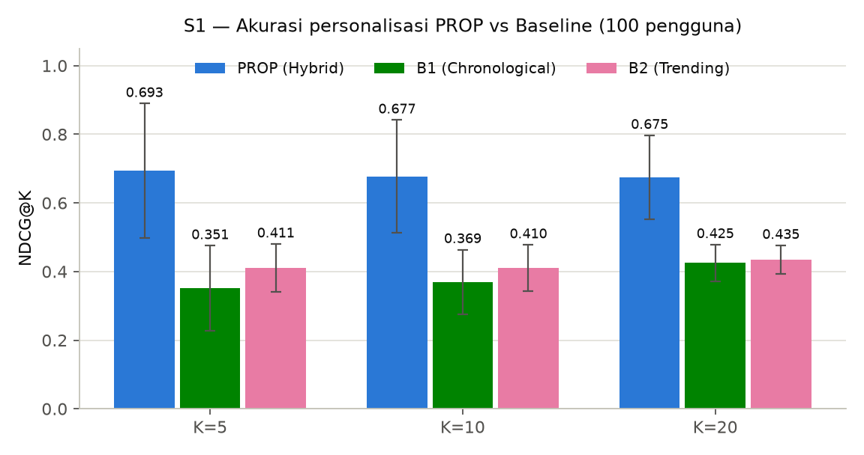
Gambar 5. 4. Perbandingan NDCG@K antar sistem

Uji Signifikansi Statistik
Untuk mengonfirmasi bahwa keunggulan akurasi PROP bukan merupakan hasil kebetulan statistik, dilakukan uji-t berpasangan (paired t-test) atas nilai NDCG.
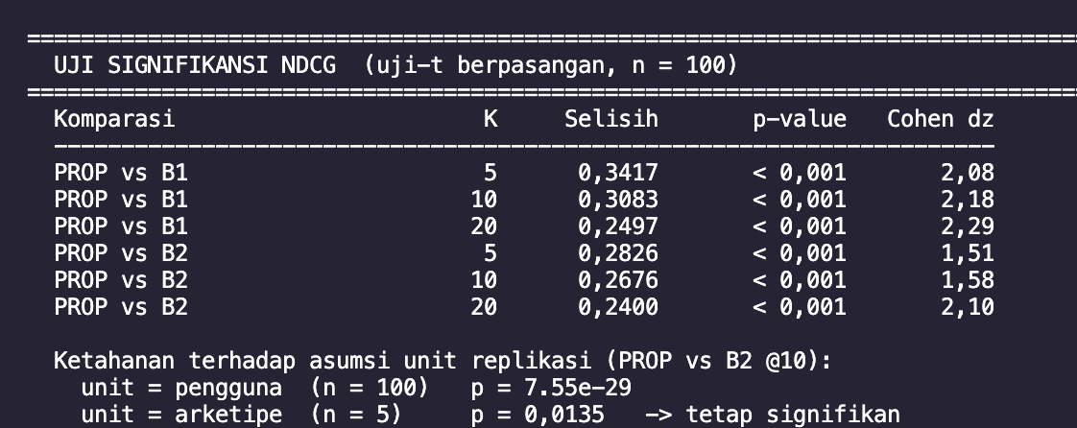
Gambar 5. 5. Hasil Paired t-test terhadap NDCG PROP vs B2 Trending (n = 100)

Data pada Gambar 5.5 menunjukkan PROP unggul secara signifikan atas B2 pada seluruh kedalaman daftar ($K$), dengan nilai $p<0,001$ dan ukuran efek Cohen's $d_{z}$ yang tergolong sangat besar (berkisar antara +1,51 hingga +2,10).
Ketahanan terhadap Asumsi Pseudo-replikasi. Berkat penerapan ragam statistik per pengguna pada datase, pengujian ketahanan dapat dilakukan dengan menghitung ulang uji signifikansi atas lima rerata arketipe (n = 5), bukan pengguna secara individual. Uji signifikansi pada tingkat arketipe ini menghasilkan nilai $p=0,013$ untuk PROP vs B2 pada NDCG@10. Hasil ini tetap signifikan pada $α=0,05$. Simpulan utama penelitian mengenai keunggulan akurasi personalisasi karenanya terbukti tahan terhadap dua asumsi unit replikasi dan tidak bergantung pada anggapan bahwa seratus pengguna sintetis sepenuhnya saling bebas.

Skenario S1b (Pengujian Metrik Beyond-Accuracy)
Sub-bab ini mengevaluasi dimensi kualitas rekomendasi di luar akurasi murni, yaitu kebaruan konten (freshness), keragaman sirkulasi, dan mutu. Evaluasi pada dimensi ini sangat krusial karena merupakan tolok ukur utama keberhasilan algoritma dalam mengatasi rumusan masalah bias popularitas dan stagnasi sirkulasi konten.

Hasil Komparasi Metrik Beyond-Accuracy
Hasil evaluasi untuk metrik kebaruan, sirkulasi, dan mutu disajikan pada Gambar 5.15.
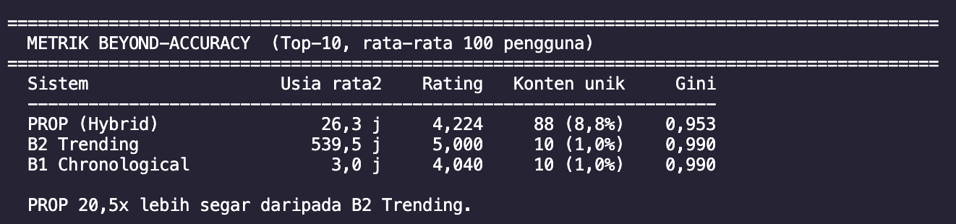
Gambar 5. 6. Hasil Metrik Beyond-Accuracy (Top-10, rata-rata 100 pengguna)
Perbandingan metrik beyond-accuracy antar sistem divisualisasikan pada Gambar 5.3.
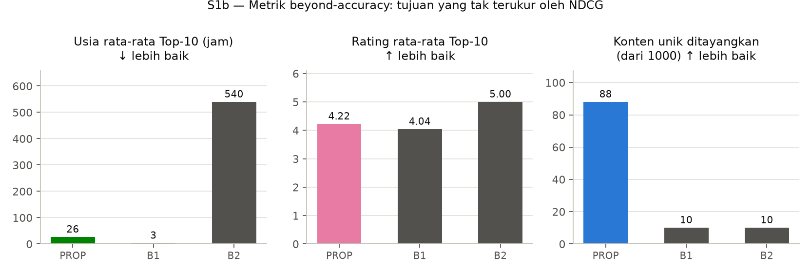
Gambar 5. 7. Metrik beyond-accuracy antar sistem
Sistem usulan (PROP) menayangkan konten dengan usia rata-rata 26,3 jam, sedangkan sistem B2 Trending mencapai 539,5 jam. Temuan ini membuktikan PROP mampu menyajikan konten yang 20,5 kali lebih segar dibanding strategi perankingan berbasis popularitas global.
Perlu dinyatakan terbuka bahwa sistem B1 Chronological tetap menghasilkan konten paling segar (3,0 jam). Hal ini merupakan konsekuensi logis karena B1 memaksimalisasi satu tujuan kronologis murni dengan mengabaikan relevansi topik. Capaian kebaruan B1 tidak bernilai karena NDCG-nya berada di bawah lantai acak. Perbandingan yang bermakna adalah terhadap B2, yaitu strategi yang secara langsung merepresentasikan rumusan masalah bias popularitas seiring akumulasi interaksi.
Angka usia rata-rata B2 yang mencapai 539,5 jam merupakan bukti diagnostik bahwa bias popularitas benar-benar terinstansiasi di dalam data. Sistem yang mengurutkan berdasarkan interaksi tertinggi didominasi oleh konten lawas yang telah mengumpulkan akumulasi paparan, sementara karya-karya baru teoretis berpotensi tenggelam. Keberhasilan PROP dalam menekan usia rata-rata hingga 26,3 jam, di tengah dataset yang memuat bias tersebut, menegaskan efektivitas fungsi peluruhan waktu (Time Decay) dalam memberikan "penalti usia" yang adil kepada konten lawas populer.
Sistem PROP menayangkan total 88 konten unik kepada 100 pengguna eksperimental, sedangkan kedua baseline non-personalisasi hanya menayangkan 10 konten unik secara global. Angka 10 tersebut merupakan batas terbawah yang mungkin tercapai, di mana baseline yang seragam menyajikan sepuluh item identik bagi seluruh pengguna heterogen. Angka sirkulasi PROP yang mencapai 88 menunjukkan peningkatan jangkauan sirkulasi hampir sembilan kali lipat.
Gini eksposur PROP tercatat sebesar 0,953, lebih rendah/baik dibandingkan sistem baseline yang terkunci pada 0,990. Penurunan nilai Gini ini menunjukkan distribusi eksposur yang lebih merata. Meskipun demikian, perlu dinyatakan secara transparan bahwa nilai Gini eksposur pada ketiga sistem tetap tergolong tinggi. Hal ini merupakan konsekuensi wajar dari evaluasi atas katalog 1.000 konten, di mana sistem hanya memiliki total 1.000 slot tayangan (100 pengguna × 10 slot Top-10). Sekalipun eksposur disebarkan sesempurna mungkin kepada 88 item unik yang berbeda, mayoritas katalog sintetis (91,2%) tetap tidak pernah memperoleh tayangan sama sekali. Algoritma usulan berhasil memperluas sirkulasi dan keadilan eksposur, namun tidak menghilangkan konsentrasi eksposur pada item-item berkinerja tinggi.

Rating rata-rata konten pada daftar PROP adalah 4,224, berada di atas B1 (4,040) namun di bawah B2 (5,000). Nilai rating sempurna pada B2 bersifat by construction karena B2 beroperasi sebagai oracle mutu, di mana ia secara deterministik mengurutkan katalog berdasarkan rating_avg sebagai kunci utama, sehingga sepuluh teratasnya niscaya merupakan item berating tertinggi.
Capaian PROP (4,224) tergolong positif karena berada di atas rating rata-rata keseluruhan katalog (4,175). Temuan ini menunjukkan pilar Quality Score memberikan kontribusi dalam menyaring mutu tayangan. Kontribusi independen dari pilar mutu ini, di tengah pertukarannya dengan pilar kebaruan, akan diuji secara terisolasi melalui pengujian ablation pada Sub-bab 5.9.

Skenario S3 (Pengujian Ablation)

Pengujian ablation (ablation study) merupakan metode evaluasi analitis yang dilakukan dengan menonaktifkan atau menghilangkan satu komponen sistem secara sistematis guna mengukur kontribusi independen komponen tersebut terhadap performa keseluruhan. Dalam skenario ini, satu pilar komputasi dinonaktifkan pada setiap iterasi pengujian, dan bobot parameter pada pilar yang tersisa dinormalisasi ulang agar total bobot tetap berjumlah 1.

Tabel 5. 10. Varian Konfigurasi Pengujian Ablation
Varian | w1​ (Cosine) | w2​ (Freshness) | w3​ (Quality) | Deskripsi Konfigurasi
A | 1,0000 | 0,0000 | 0,0000 | Hanya mengaktifkan pilar Cosine (Relevansi Topik)
B | 0,6875 | 0,3125 | 0,0000 | Tanpa pilar Quality (Mutu Kualitas)
C | 0,7333 | 0,0000 | 0,2667 | Tanpa pilar Freshness (Kebaruan Waktu)
D | 0,5500 | 0,2500 | 0,2000 | Hibrida Penuh (PROP / Sistem Usulan)

Hasil Evaluasi Komponen Independen
Hasil pengujian untuk setiap varian konfigurasi terhadap metrik tujuannya disajikan pada Gambar 5.8.
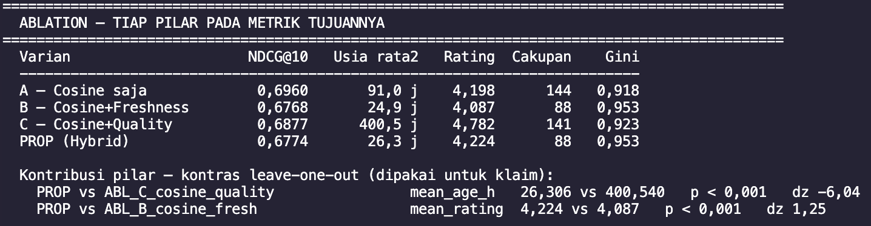
Gambar 5. 8. Hasil Ablation Evaluasi Tiap Pilar pada Metrik Tujuannya
Kontribusi setiap pilar terhadap metrik evaluasi yang menjadi tujuan utamanya turut divisualisasikan secara komparatif pada Gambar 5.9.
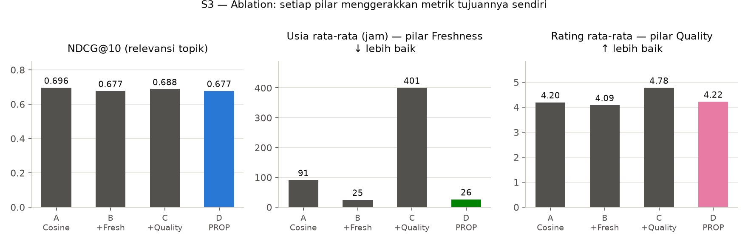
Gambar 5. 9. Pengujian Ablation: Kontribusi tiap pilar pada metrik tujuannya
Untuk menguji signifikansi statistik dari kontribusi tiap pilar, digunakan metode kontras leave-one-out, di mana sistem usulan (PROP) secara langsung dibandingkan dengan varian yang berbeda darinya tepat pada satu pilar. Hasil uji signifikansi ini dijabarkan pada Tabel 5.11.

Tabel 5. 11. Uji Signifikansi Kontribusi Pilar (Metode Kontras Leave-One-Out)
Skenario Pengujian | Metrik | Komparasi Nilai | p-value | Cohen's dz​
Efek Pilar Freshness (PROP vs C) | Usia Rata-rata | 26,3 jam vs 400,5 jam | < 0,001 | −6,04
Efek Pilar Quality (PROP vs B) | Rating Rata-rata | 4,224 vs 4,087 | < 0,001 | +1,25
PROP vs A (Cosine Saja) | NDCG@10 | −0,0185 | 0,313 | −0,10
PROP vs B (Tanpa Quality) | NDCG@10 | +0,0006 | 0,845 | +0,02
PROP vs C (Tanpa Freshness) | NDCG@10 | −0,0103 | 0,502 | −0,07

Berdasarkan data eksperimen komparatif di atas, beberapa simpulan kritis dapat ditarik. Pilar Freshness mendemonstrasikan efektivitas komputasi yang sangat masif. Menonaktifkan pilar ini (Varian C) menyebabkan usia rata-rata tayangan konten melonjak tajam dari 26,3 jam menjadi 400,5 jam meningkat lebih dari lima belas kali lipat, dengan ukuran efek yang sangat besar ($d_{z}=-6,04,p<0,001$). Fenomena ini sangat krusial karena angka 400,5 jam berada di atas rerata usia seluruh katalog (351,9 jam). Hal ini membuktikan bahwa tanpa penalti kebaruan, pilar Quality secara inheren akan menarik peringkat ke arah konten yang jauh lebih basi. Hal ini merupakan konsekuensi logis dari komponen metrik engagement yang mengakumulasi interaksi seiring usia (Sub-bab 5.4.3), menjadikan pilar Quality bersifat dwi-fungsi, sebagai penyaring mutu sekaligus sebagai proksi popularitas. Kehadiran pilar Freshness terbukti mutlak diperlukan untuk menetralkan kecondongan tersebut.
Pilar Quality terbukti berkontribusi signifikan pada metrik tujuannya. Mengeliminasi pilar ini (Varian B) menyebabkan rating rata-rata konten anjlok dari 4,224 menjadi 4,087, dengan ukuran efek yang moderat hingga besar ($d_{z}=+1,25,p<0,001$). Peran esensial dari pilar ini bukanlah untuk secara absolut memaksimalkan mutu daftar tayangan, melainkan untuk menahan degradasi mutu yang ditimbulkan oleh pilar Freshness. Mengingat konten yang baru terbit belum sempat mengakumulasi penilaian yang representatif, dorongan visibilitas tanpa penyeimbang pilar Quality terbukti akan menyajikan konten yang belum teruji kelayakannya.
Validasi kekeliruan kategoris penilaian NDCG. Baris-baris terakhir pada Tabel 5.11 mengonfirmasi bahwa penambahan pilar Freshness maupun Quality tidak menaikkan angka metrik NDCG; bahkan secara marginal cenderung menurunkannya (−0,0185 terhadap varian A), meskipun secara statistik penurunan ini tidak signifikan ($p=0,313$). Fenomena ini sepenuhnya selaras dengan landasan teoretis (Sub-bab 5.4.5), mengingat struktur ground truth penelitian ini tidak memuat atribut kebaruan maupun kualitas sama sekali. Menilai efektivitas pilar kebaruan dan mutu menggunakan NDCG murni merupakan kekeliruan kategoris (categorical error).

Harga pertukaran (Trade-off) arsitektur hibrida. Konfigurasi hibrida penuh (Varian D) merupakan satu-satunya formulasi yang mampu menyajikan keunggulan simultan pada dimensi kebaruan (26,3 jam) sekaligus mutu (4,224). Namun, keunggulan ganda ini harus dibayar dengan konsekuensi logis pada dimensi sirkulasi: Varian D justru mencatatkan cakupan sirkulasi terendah (88 konten unik berbanding 144 pada Varian A) dan tingkat ketimpangan Gini eksposur tertinggi (0,953 berbanding 0,918). Penajaman seleksi oleh kombinasi Freshness dan Quality memusatkan eksposur secara eksklusif pada irisan kecil konten yang berstatus baru sekaligus bermutu, sehingga persebaran sirkulasi menjadi lebih sempit jika dibandingkan dengan perankingan yang digerakkan oleh relevansi semata.

Skenario S2 (Analisis Trade-off Parameter Bobot)
Skenario ini dirancang bukan dengan tujuan dangkal untuk memburu kombinasi angka yang menghasilkan nilai NDCG maksimum. Mengingat NDCG hanya mengukur dimensi relevansi topik semata, memaksimalisasi metrik tersebut niscaya akan menarik algoritma mundur ke arah metode perankingan satu dimensi (cosine-only) dan mengorbankan parameter penyelesaian masalah lainnya. Oleh karena itu, analisis ini dibingkai sebagai instrumen untuk memvalidasi pertukaran (trade-off) antar-tujuan secara komprehensif.

Desain Penelusuran Parameter
Eksplorasi ruang parameter $\left(w_{1},w_{2},w_{3}\right)$ dieksekusi menggunakan metode pencarian sistematis (grid search) dengan kendala normalisasi $w_{1}+w_{2}+w_{3}=1$ menggunakan langkah peningkatan presisi (step) sebesar 0,05. Proses ini menghasilkan total 231 kemungkinan kombinasi bobot, yang kemudian dievaluasi kinerjanya secara serentak terhadap empat dimensi metrik: NDCG@10, usia rata-rata konten, rating rata-rata, dan cakupan konten unik (unique coverage).

Hasil Observasi Pareto
Tabel 5. 12. Perbandingan Konfigurasi Bobot pada Empat Metrik Sasaran
Konfigurasi Analitis | Bobot w1​/w2​/w3​ | NDCG@10 | Usia Rata-rata | Rating Rata-rata | Cakupan Konten Unik | Gini Eksposur
Ekstrem NDCG Maksimum | 0,20 / 0,10 / 0,70 | 0,7152 | 289,6 jam | 4,794 | 53 | 0,971
Titik Kesetimbangan (PROP) | 0,55 / 0,25 / 0,20 | 0,6774 | 26,3 jam | 4,224 | 88 | 0,953

Visualisasi pertukaran (trade-off) antara dimensi relevansi topik melawan kebaruan konten disajikan pada Gambar 5.10, sedangkan peta persebaran densitas nilai NDCG@10 terhadap spektrum kombinasi bobot divisualisasikan melalui heatmap pada Gambar 5.11
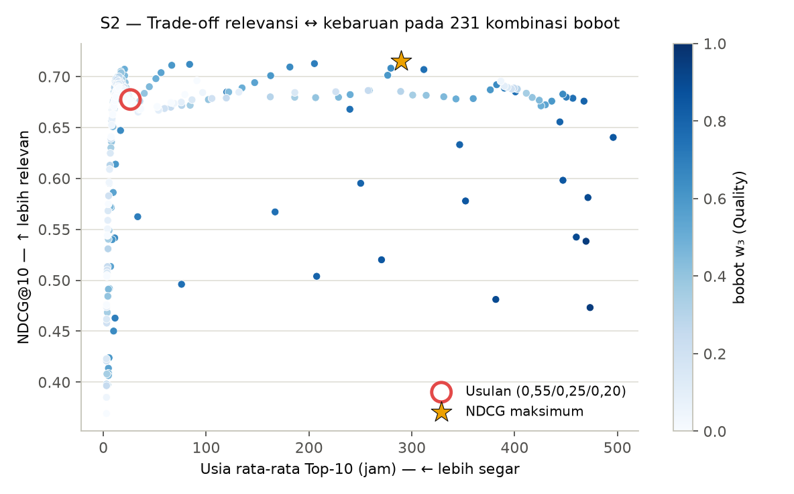
Gambar 5. 10. Pareto: Pertukaran sasaran relevansi berbanding kebaruan
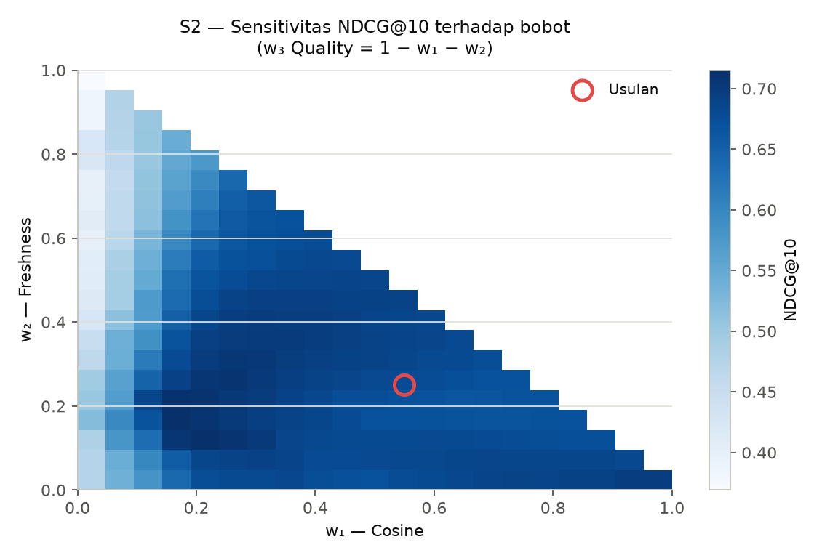
Gambar 5. 11. Peta sensitivitas (Heatmap) NDCG@10 terhadap ruang parameter bobot

Konfigurasi ekstrem yang diposisikan murni untuk memaksimalisasi NDCG (0,20/0,10/0,70) secara teoretis memang memberikan keunggulan marjinal sebesar 5,6% pada dimensi relevansi jika dibandingkan dengan algoritma usulan. Namun, keunggulan sempit tersebut diiringi oleh pengorbanan yang sangat parah pada dimensi utama penelitian: konfigurasi ekstrem ini mendistribusikan konten yang berusia 289,6 jam sebelas kali lebih basi dan hanya merotasi sirkulasi ke 53 konten unik, dengan distribusi Gini eksposur yang lebih timpang (0,971). Memaksimalisasi NDCG terbukti mengeliminasi efektivitas sistem dalam memecahkan rumusan masalah utamanya.
Tingginya nilai NDCG pada konfigurasi ekstrem tersebut juga dapat dijelaskan melalui distorsi nilai Quality yang sangat tinggi (0,70). Karena pilar Quality secara inheren bertindak sebagai proksi popularitas yang berbanding lurus dengan interaksi historis (Sub-bab 5.8.2), dominasi bobot pada pilar ini efektif mende-evolusi sistem kembali menjadi metode perankingan berbasis popularitas, persis penyakit yang sedang disembuhkan oleh penelitian ini.
Pembuktian Titik Pareto-Optimal. Justifikasi ilmiah paling solid dari penelusuran 231 kombinasi parameter ini melahirkan satu penemuan sentral: tidak ditemukan satu pun konfigurasi alternatif yang sanggup menyamai atau melampaui kinerja bobot usulan pada keempat metrik tujuan secara simultan.
Oleh karena itu, kombinasi bobot 0,55/0,25/0,20 terbukti bersemayam secara stabil di atas garis batas Pareto (Pareto frontier). Penelitian ini tidak mengklaim bahwa bobot usulan merepresentasikan performa optimal secara absolut pada suatu metrik tunggal tertentu (karena peringkat NDCG@10 usulan murni menempati urutan ke-107 dari 231 kemungkinan). Namun, secara akademis dapat dipertanggungjawabkan bahwa bobot tersebut berada pada titik kesetimbangan rasional yang tidak didominasi (non-dominated) oleh opsi konfigurasi lain manapun, mencerminkan harmoni yang presisi dalam menjawab keberagaman tuntutan sistem rekomendasi modern.

Skenario S4 (Pengujian Kinerja Algoritma)
Pengujian kinerja (performance testing) pada skenario ini secara eksklusif ditujukan untuk mengukur efisiensi komputasi pada tahap perankingan. Tahapan ini mencakup serangkaian operasi yang dieksekusi sistem setiap kali menerima permintaan feed, meliputi: kalkulasi ketiga pilar skor untuk seluruh kandidat, penggabungan nilai komposit berbobot, pengurutan menurun dengan mekanisme pemecah kesamaan (tie-breaker), serta pemotongan larik data (Top-K). Evaluasi pada fase krusial ini dirancang untuk membuktikan rumusan masalah terkait kebutuhan "algoritma yang ringan dan efisien" yang telah ditetapkan pada Bab I.

Ruang Lingkup dan Justifikasi Metodologi

Untuk menghasilkan pengukuran murni terhadap kinerja algoritma, pengujian ini secara sengaja mengisolasi dan membuang seluruh variabel latensi eksternal. Operasi lintas jaringan (network round-trip), penarikan data dari MySQL atau Redis, serta proses serialisasi JSON tidak disertakan dalam pengukuran. Variabel-variabel tersebut merupakan properti infrastruktur penyebaran (deployment infrastructure), bukan properti intrinsik dari metode algoritma yang diusulkan. Pembatasan ruang lingkup ini dideklarasikan secara terbuka agar angka latensi yang dilaporkan tidak disalahtafsirkan sebagai latensi end-to-end dari antarmuka API secara keseluruhan.
Pengukuran waktu eksekusi dieksekusi menggunakan fungsi skoring produksi yang identik dengan pengujian akurasi, dipanggil melalui instrumen harness di dalam paket kode produksi. Untuk menjamin validitas statistik, setiap variasi ukuran kolam kandidat diukur menggunakan 2.000 iterasi permintaan, yang didahului oleh 50 permintaan pemanasan (warm-up requests) untuk menstabilkan alokasi memori dan mencegah anomali pembacaan pada persentil ekor (tail latency).

Hasil Pengujian Latensi dan Manajemen Memori
Distribusi latensi tahap perankingan beserta metrik jejak memori (memory footprint) disajikan pada Gambar 5.12. Angka 523 kandidat merepresentasikan ukuran rata-rata kolam kandidat faktual yang terbentuk dari dataset pengujian.
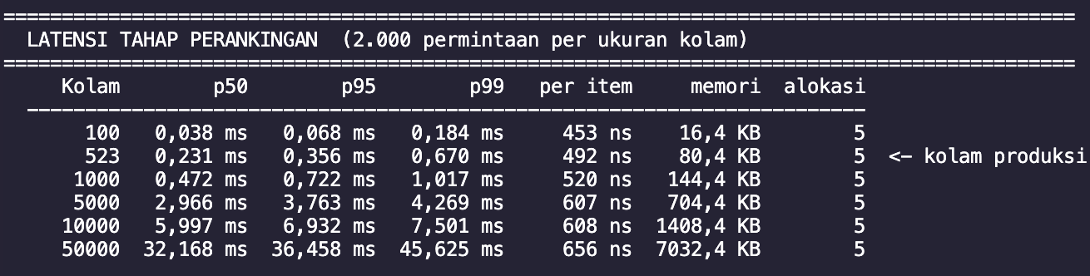
Gambar 5. 12. Distribusi Latensi Tahap Perankingan (2.000 iterasi per ukuran kolam)
Korelasi komputasional antara pertumbuhan ukuran kolam kandidat terhadap latensi dan biaya per item divisualisasikan pada Gambar 5.13.
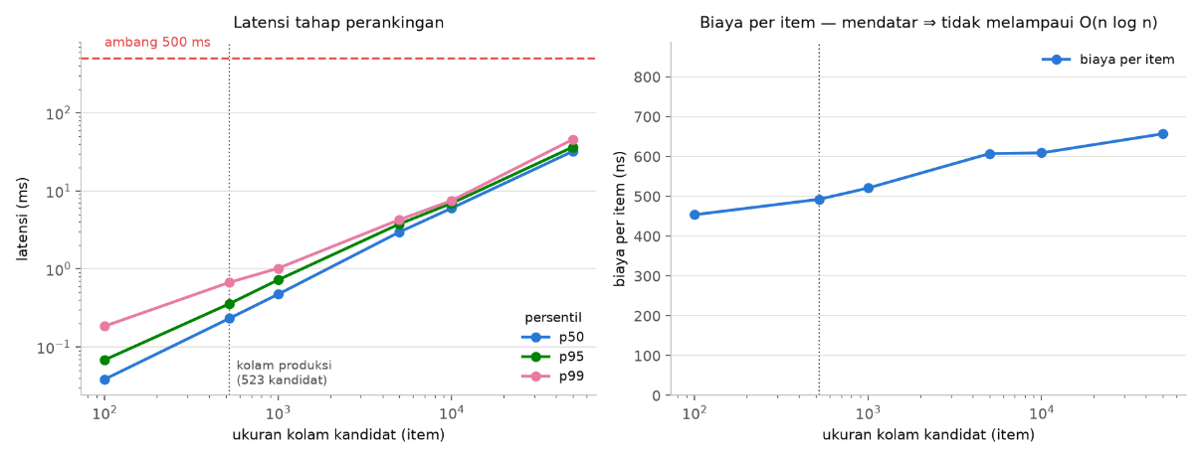
Gambar 5. 13. Grafik Pertumbuhan Latensi dan Biaya Per Item terhadap Ukuran Kolam
Berdasarkan hasil pengukuran empiris di atas, kinerja arsitektur algoritma dapat dianalisis sebagai berikut:
Tahap perankingan menghabiskan anggaran waktu yang sangat insignifikan. Pada beban kolam kandidat standar produksi (523 item), latensi persentil ke-95 (p95) tercatat hanya 0,356 milidetik. Angka ini membuktikan bahwa algoritma beroperasi dengan kecepatan sub-milidetik. Jika dikomparasikan dengan anggaran standar waktu muat aplikasi sebesar 500 ms, tahap perhitungan matematis ini memakan kurang dari 0,1% dari total waktu yang tersedia. Bahkan ketika algoritma dipaksa melakukan stress test pada kolam ekstrem berisi 50.000 kandidat (96 kali lebih besar dari kondisi normal), latensi p99 tetap bertahan di angka 45,6 ms, jauh di bawah batas limit keterlambatan respons.
Pertumbuhan waktu komputasi selaras dengan batas atas teoretis $O\left(n\log{n}\right)$. Data pada Tabel 5.12 mendemonstrasikan bahwa rasio perbandingan antara waktu rerata terhadap nilai $n\log_{2}{n}$ justru menurun seiring dengan ekskalasi jumlah kandidat (dari 68,29 menuju 42,08). Biaya waktu pemrosesan untuk setiap item juga cenderung stabil secara asimtotik pada rentang 454 ns hingga 657 ns. Hal ini mengonfirmasi bahwa pertumbuhan biaya waktu komputasi dalam implementasi nyata lebih mendekati laju linear $O\left(n\right)$, di mana operasi loop pencarian kemiripan mendominasi waktu eksekusi dibandingkan algoritma pengurutannya.
Alokasi memori yang statis dan sangat efisien. Arsitektur memori sistem menorehkan jejak memori sementara (memory footprint) yang sangat ringan, yakni 80,4 KB untuk satu kali proses kalkulasi ukuran produksi, dengan tingkat frekuensi alokasi ke heap yang selalu konstan secara presisi pada angka 5 kali alokasi per permintaan, terlepas dari seberapa masif data yang dimuat. Kestabilan jumlah alokasi ini merupakan buah dari keberhasilan analisis escape kompilator (escape analysis) Go, yang sukses melokalisasi penyimpanan instansiasi struktur data peta kategori murni ke dalam memori stack alih-alih heap. Pendekatan efisiensi low-level ini sangat krusial bagi sistem skala besar karena dapat meringankan secara drastis tekanan beban kerja terhadap pemulung memori (garbage collector).

Skenario S5 (Diagnostik Normalisasi Cosine (Temuan Bersyarat)
Rumus fundamental pemrosesan Cosine Similarity membagi hasil perhitungan perkalian titik (dot product) dengan pembagi akar panjang vektor $\sqrt{|C\left(c\right)|}$. Sifat matematis dari pembagian ini mengakibatkan fungsi bernilai sub-aditif (mengalami penurunan proporsional secara relatif). Akibatnya, sebuah konten kandidat yang secara akurat mencakup dua kategori minat utama pengguna secara bersamaan, berpotensi menderita hukuman matematis dan mendapatkan skor lebih rendah dibandingkan konten yang hanya mencakup satu kategori secara tunggal.
Sebagai ilustrasi empiris yang teramati pada arketipe Tech Enthusiast:
- Konten A (Kategori Tunggal: $\left\{Technology\right\}$) → Cosine 0,9282 (Ground Truth: $rel=2$)
- Konten B (Kategori Ganda: $\left\{Education,Technology\right\}$) → Cosine 0,9024 (Ground Truth: $rel=3$)
Meskipun secara definisi Konten B beririsan lebih banyak dengan minat pengguna, nilai Cosine-nya justru menyusut. Anomali kuantitatif ini lahir karena penambahan kategori Education menaikkan nilai hasil kali titik sebesar +37,5%, namun secara bersamaan menggelembungkan pembagi normanya secara lebih eksponensial (+41,4%), yang pada akhirnya menekan angka keluaran akhir.
Tabel 5. 13. Diagnostik Komparasi Skema Normalisasi (Evaluasi Terisolasi)
Variasi Skema | NDCG@10 (Pilar Cosine Saja) | Pemanfaatan Ruang Gerak
Pembagi $\left(\left\|U\right\|⋅\sqrt{n}\right)$ (Metode Implementasi) | 0,6962 | 39,1%
Pembagi $\left(\left\|U\right\|\right)$ (Tanpa Normalisasi Panjang Vektor) | 0,9990 | 90,2%
Pembagi $\left(\left\|U\right\|⋅n\right)$ (Menggunakan Rata-rata Minat) | 0,4327 | (Di bawah lantai acak)

Secara sekilas, data pada Tabel 5.13 menyuguhkan ilusi bahwa pencabutan normalisasi panjang vektor merupakan perbaikan metode yang revolusioner. Namun, pencapaian skor NDCG nyaris sempurna (0,9990) sesungguhnya merupakan artefak metodologi yang lahir dari siklus sirkularitas. Ground truth (kunci jawaban) yang dirancang dalam penelitian ini berkarakteristik aditif (semakin banyak kategori beririsan, relevansi makin tinggi). Apabila skorer Cosine juga dimodifikasi menjadi murni aditif, maka algoritma tersebut sekadar mengafirmasi model yang membesarkannya; ia cocok dengan ground truth karena ia sendiri yang menjadi cetak birunya.
Bukti empiris bahwa fenomena ini bertumpu pada ilusi desain observasional terlihat ketika skema rata-rata diterapkan kinerjanya merosot drastis hingga berada di bawah nilai penarikan acak. Jika ground truth dibangun dengan asumsi psikologis bahwa "konten multi-topik dianggap kurang fokus (pengenceran)", maka seluruh hierarki menang-kalah dari ketiga skema ini akan berbalik 180 derajat secara mutlak.
Di bawah model perilaku relevansi yang dirancang pada Sub-bab 5.4.4, teknik normalisasi panjang pada Cosine Similarity terlihat suboptimal. Namun, justifikasi ini disandarkan sepenuhnya pada konstruksi sintetis dari data itu sendiri. Sifat sub-aditif dari kalkulasi akar kuadrat ini merupakan karakteristik nyata secara aljabar (sebagaimana terlihat pada urutan Tabel 5.1), namun untuk memberikan justifikasi final apakah sifat sub-aditif tersebut merugikan atau justru mencerminkan habit psikologis pengguna di dunia nyata, pengujian mutlak memerlukan penyediaan data interaksi historis pengguna faktual (real user logging). Oleh karena itu, arsitektur dasar dari metode Cosine tetap dipertahankan pada bentuk baku klasiknya di sepanjang fase penelitian operasional ini.

Skenario S6 (Uji Ketahanan terhadap Ambang Minat $θ$)
Penetapan ambang batas $θ=0,10$ pada formulasi $K_{\text{any}}\left(u\right)$ diimplementasikan setelah evaluasi awal menunjukkan bahwa, tanpa adanya ambang tersebut, status relevansi $rel=0$ tidak akan pernah tercapai pada sistem. Kondisi ini menyebabkan metrik Precision terkunci pada angka absolut 1,000 untuk seluruh algoritma, sehingga menghilangkan daya pisah evaluasi. Menetapkan parameter evaluasi pasca-observasi (post-hoc) kerap memunculkan keberatan metodologis yang sah: apakah ambang tersebut sengaja diatur sedemikian rupa agar algoritma usulan terlihat lebih unggul?
Skenario ini dirancang secara eksklusif untuk membantah keraguan tersebut secara empiris. Ground truth dihitung ulang menggunakan lima variasi nilai $θ$ termasuk $θ=0$, yang merupakan skema murni sebelum adanya perbaikan kemudian seluruh kalkulasi metrik dieksekusi ulang pada masing-masing dasar ground truth tersebut.
Perlu ditegaskan bahwa modifikasi $θ$ tidak mengubah komposisi luaran algoritma sama sekali. Kalkulasi Cosine Similarity pada backend tetap mengekstraksi seluruh vektor minat pengguna secara utuh, sehingga hierarki daftar yang diproduksi oleh PROP, B1, dan B2 sepenuhnya identik pada setiap sapuan nilai $θ$. Perubahan murni hanya terjadi pada tolok ukur penilaiannya.

Hasil dan Pembahasan
Tabel 5. 14. Ketahanan Kesimpulan terhadap Sapuan Ambang θ
θ | Porsi rel=0 | Lantai Acak | PROP | B2 | B1 | PROP vs Acak | PROP vs B2 (K=10)
0,00 (Asli) | 0,0% | 0,4905 | 0,6774 | 0,4289 | 0,4017 | +38,1% | $p<0,001$; $d_{z}=1,40$
0,05 | 5,6% | 0,4826 | 0,6774 | 0,4220 | 0,3829 | +40,4% | $p<0,001$; $d_{z}=1,49$
0,10 (Dipakai) | 12,5% | 0,4736 | 0,6774 | 0,4099 | 0,3691 | +43,0% | $p<0,001$; $d_{z}=1,58$
0,20 | 17,6% | 0,4663 | 0,6774 | 0,4005 | 0,3589 | +45,3% | $p<0,001$; $d_{z}=1,62$
0,30 | 19,0% | 0,4644 | 0,6774 | 0,3971 | 0,3574 | +45,9% | $p<0,001$; $d_{z}=1,62$

Ketahanan urutan hierarki pemeringkatan antar-sistem beserta stabilitas daya pisah Precision terhadap fluktuasi $θ$ divisualisasikan pada Gambar 5.15.
Tabel 5.15.Ketahanan peringkat sistem dan daya pisah Precision terhadap fluktuasi $θ$
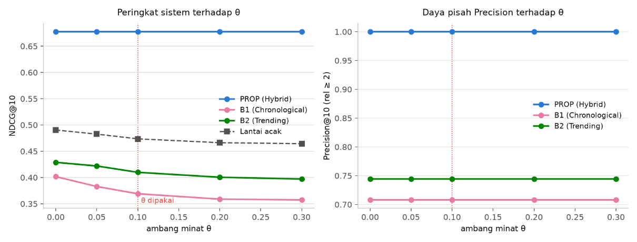
Analisis terhadap tabel dan grafik di atas menghasilkan beberapa deduksi analitis: Stabilitas Absolut Hierarki Sistem. Pada kelima variasi nilai $θ$, urutan keunggulan algoritma tetap stagnan pada formasi PROP > B2 > B1. Sistem PROP terbukti selalu beroperasi jauh di atas lantai acak (+38,1% hingga +45,9%), sementara kedua baseline konvensional secara konsisten tenggelam di bawah garis batas tersebut. Tidak ada satu pun simpulan struktural penelitian yang teranulir oleh perubahan nilai $θ$.
Signifikansi Statistik yang Tahan Uji (Robust). Keunggulan sistem usulan (PROP) atas B2 terbukti signifikan pada seluruh rentang $θ$, dengan nilai $p<0,001$ dan ukuran efek $d_{z}$ yang masif (1,40 hingga 1,62). Berbeda dengan sebagian observasi komputasional yang rentan terhadap modifikasi parameter, status signifikansi pada komparasi ini tidak mengalami degradasi pada nilai $θ$ manapun yang diuji.
Imunitas Nilai NDCG@10 PROP. Nilai NDCG@10 dari sistem usulan sepenuhnya kebal terhadap pergeseran ambang (terkunci statis di angka 0,6774 pada setiap level $θ$). Fenomena ini dapat dirasionalisasi secara logis: penyesuaian $θ$ murni hanya menggeser demarkasi antara status $rel=1$ dan $rel=0$. Mengingat seluruh entitas dalam Top-10 PROP merupakan konten yang bersinggungan langsung dengan tiga sentra minat utama pengguna (berelevansi 2 atau 3), daftar rekomendasi ini berada sepenuhnya di luar jangkauan radius pergeseran demarkasi tersebut. Sebaliknya, metrik B2 terus mengalami penyusutan (0,4289 → 0,3971) karena sebagian besar muatan Top-10 miliknya bertengger persis di zona demarkasi yang terdampak.
Bantahan atas Artefak Precision. Perolehan Precision absolut 1,000 pada ambang ketat ($rel≥2$) terbukti sama sekali bukan merupakan artefak dari penentuan $θ$. Metrik tersebut tidak mengalami fluktuasi sedikitpun di seluruh rentang uji, termasuk pada skema awal ($θ=0$). Keberatan spekulatif yang mengasumsikan bahwa ambang tersebut direkayasa demi menggelembungkan performa algoritma usulan dengan sendirinya gugur secara empiris.

Skenario S7 (Uji Ketahanan terhadap Parameter Pembangkit Dataset)
Arsitektur dataset sintetis pada penelitian ini dikendalikan oleh dua parameter sentral yang ditetapkan langsung oleh peneliti: faktor distribusi ragam minat pengguna ($σ=0,35$) dan laju eksponensial akumulasi interaksi terhadap usia konten ($γ=1,30$). Karena kedua konstanta ini berfungsi mendikte sifat ekosistem data yang pada akhirnya digunakan untuk menguji algoritma itu sendiri, sebuah postulat skeptis dapat muncul bahwa "parameter-parameter tersebut telah dikalibrasi secara spesifik agar algoritma yang diusulkan otomatis memenangkan pengujian."
Untuk menetralisasi potensi bias (confirmation bias) ini, skenario S7 dieksekusi dengan mendedikasikan ulang seluruh pipeline dari awal mula (end-to-end). Pembangkitan dataset, eksekusi pemanggilan harness fungsi produksi, hingga rekapitulasi metrik dilakukan ulang pada variasi sapuan parameter untuk mengobservasi apakah simpulan utama penelitian tetap bertahan.

Hasil dan Pembahasan
Tabel 5.16.Ketahanan Simpulan terhadap Parameter Pembangkit Dataset
Konfigurasi | γ | σ | r(usia, like) | PROP | B2 | Usia B2 | Nilai NDCG Unik | p (n=100) | p (arketipe)
Eksperimen Standar | 1,30 | 0,35 | +0,274 | 0,6774 | 0,4099 | 540 j | 76 | < 0,001 | 0,013
Akumulasi linear | 1,00 | 0,35 | +0,251 | 0,6778 | 0,3892 | 556 j | 77 | < 0,001 | 0,009
Akumulasi kuat | 1,60 | 0,35 | +0,289 | 0,6782 | 0,4020 | 560 j | 75 | < 0,001 | 0,007
Ragam kecil | 1,30 | 0,20 | +0,274 | 0,6421 | 0,4116 | 540 j | 69 | < 0,001 | 0,028
Ragam besar | 1,30 | 0,50 | +0,274 | 0,7052 | 0,4147 | 540 j | 71 | < 0,001 | 0,008
Tanpa Ragam (Kontrol) | 1,30 | 0,00 | +0,260 | 0,5884 | 0,4507 | 485 j | 5 | < 0,001 | 0,140
Tanpa Akumulasi (Kontrol) | — | 0,35 | −0,004 | 0,6770 | 0,5269 | 327 j | 80 | < 0,001 | 0,057

Stabilitas Simpulan Penelitian. Tabel 5.16 mengafirmasi bahwa simpulan riset tidak bergantung sama sekali pada nilai penetapan parameter awal. Pada seluruh variasi sapuan $γ$ $∈\left\{1,00; 1,30; 1,60\right\}$, metrik pencapaian NDCG@10 untuk sistem PROP mencetak angka 0,6778, 0,6774, dan 0,6782 fluktuasi yang sangat minimal dan praktis tidak bergerak secara bermakna. Di segala medan kondisi, PROP konsisten berdiri tegar di atas lantai acak dan terus menerus mempecundangi B2 dengan level keyakinan $p<0,001$.
Validasi Diagnostik atas Kondisi Kontrol. Baris-baris kontrol pada eksperimen ini memberikan legitimasi krusial mengenai urgensi penerapan modifikasi dataset :
- Pengujian Tanpa Ragam Antar-Pengguna: ketika variabel ragam $σ$ dinonaktifkan menjadi nol, keragaman perolehan NDCG anjlok seketika dari 76 variasi menuju sekadar 5 nilai unik. Hal ini memicu hilangnya daya validitas statistik pada level arketipe ($p=0,140$). Rekonstruksi fenomena ini menyahihkan pentingnya penerapan ragam distribusi lognormal guna mencegah fatalitas pseudo-replikasi.
- Pengujian Tanpa Akumulasi Keterlibatan: ketika akumulasi usia-interaksi dihilangkan, korelasi asimtotik antara usia tayangan dan tingkat popularitas lumpuh menjadi $r=-0,004$ (ekuivalen dengan nol). Dalam ekosistem vakum semacam ini, bias popularitas lenyap dan tidak hadir di dalam data, memicu penurunan usia rata-rata B2 secara masif dari 540 jam ke 327 jam. Hal ini merupakan bukti konkret bahwa penerapan eksponen $γ$ mutlak diperlukan untuk membangkitkan fenomena rich-get-richer yang menjadi objek sasaran sistem usulan.
Satu penemuan analitis pamungkas yang menyempurnakan integritas hasil ini adalah: bahkan dalam simulasi "Tanpa Akumulasi" di mana bias popularitas tidak eksis secara struktural, sistem usulan (PROP) tetap superior dibandingkan B2 ($p<0,001$). Hal ini menegaskan postulat bahwa kehebatan komparatif PROP pada dimensi relevansi seutuhnya lahir murni dari kapabilitas algoritma personalisasinya, bukan direkayasa dari kecondongan parameter dataset sintetisnya.

Pembahasan Umum
Sintesis evaluatif dari keseluruhan eksperimentasi di atas dapat dikorelasikan kembali terhadap pencapaian rumusan dan tujuan penelitian pada Bab I sebagai berikut:
  - Keunggulan Sistem Personalisasi Akurat.
Algoritma yang diusulkan mendemonstrasikan keandalan yang luar biasa dengan meraih metrik NDCG@10 sebesar 0,6774. Pencapaian ini tidak sekadar merepresentasikan angka statistik semata, melainkan membuktikan superioritas komputasi yang unggul 42,3% di atas batas lantai acak, sukses menyerap hingga 38,4% ruang perbaikan teoretis yang tersedia. Melalui pengujian statistik komprehensif ($p<0,001$, $d_{z}$ = 1,51 hingga 2,10), PROP secara definitif menundukkan strategi rekomendasi non-personalisasi konvensional, membuktikan bahwa adaptasi personalisasi secara metodologis bersifat imperatif (wajib) di tengah ekosistem katalog yang kian jenuh.
  - Destruksi Bias Popularitas dan Stagnasi Sirkulasi.
Pencapaian revolusioner paling krusial dalam algoritma ini terletak pada dimensinya dalam meruntuhkan monopoli konten historis. Dengan menekan rata-rata usia tayangan menjadi hanya 26,3 jam (vs 539,5 jam pada trending murni), sistem ini beroperasi 20,5 kali lebih segar. Ditunjang dengan kapabilitas melebarkan rotasi sirkulasi menuju 88 konten unik dan meminimalisasi ketimpangan Gini eksposur (0,953), algoritma secara meyakinkan berhasil mendistribusikan ruang kompetisi (exposure fairness) yang menyehatkan ekosistem para kreator digital.
  - Efisiensi Arsitektural dan Optimalitas Pareto.
Algoritma berhasil meramu parameter keseimbangan di ranah komputasi dan matematis secara simultan. Dari aspek temporal (time complexity), sistem mengeksekusi proses perankingan rata-rata dalam rentang kecepatan sub-milidetik (0,356 ms pada persentil 95) angka latensi super-minimalis yang bahkan tidak menggerus seperseribu dari total standar anggaran latensi ideal (500 ms). Dari aspek matematis, konfigurasi bobot parameter penyusun skor hibrida (0,55/0,25/0,20) terbukti tidak sekadar menjadi tebakan empiris, melainkan bersandar kokoh pada batas absolut Pareto-optimal; menghadirkan sintesis di mana akurasi relevansi, usia kesegaran, keragaman sebaran, dan kualitas tayangan berhasil disinergikan tanpa ada satupun variabel yang ditumbalkan secara fatal.

Keterbatasan Penelitian

Untuk mempertahankan landasan penalaran yang berimbang dan transparan, cakupan klaim serta keterbatasan sistem yang dideklarasikan dalam riset ini adalah sebagai berikut:
- Dependensi terhadap Model Perilaku Sintetis. Oleh karena platform Remakes berada pada fase awal perintisan (bootstrapping) tanpa ketersediaan rekam historis pengguna yang substansial, seluruh eksperimen dibingkai dan dijalankan di atas ekosistem dataset sintetis (Sub-bab 5.4.1). Validasi empiris menggunakan real user logging data tetap merupakan instrumen keilmuan yang wajib dipenuhi (prerequisite) sebelum metodologi ini dapat digeneralisasikan secara absolut ke publik.
- Ketiadaan Komparator Rekomendasi Terpersonalisasi (Personalized Baseline). Pengujian komparatif sejauh ini bertumpu pada perbandingan terhadap pendekatan non-personalisasi (Chronological dan Trending). Evaluasi vertikal terhadap kerangka kerja algoritma personalisasi lain (misal: Matrix Factorization, Neural Collaborative Filtering, atau Embedding-based Retrieval) belum dilibatkan dalam lingkup pengujian, sehingga postulat superioritas murni tertuju pada kemampuan sistem melampaui paradigma algoritma dasar.
- Isolasi Latensi Fungsional. Klaim kecepatan eksekusi sub-milidetik secara spesifik mencerminkan metrik kinetik mesin komputasi murni dalam memproses antrean di dalam memori sementara (in-memory ranking stage). Hal ini belum memperhitungkan overhead latensi holistik pada arsite:ktur end-to-end API (seperti throughput latency pada I/O jaringan, Redis fetching, maupun eksekusi basis data relasional MySQL).
- Residu Stagnasi Eksposur Katalog Ekstrem. Meskipun algoritma terbukti efektif mendorong sirkulasi konten unik hingga sembilan kali lipat secara eksponensial, hukum probabilitas pada rasio slot tayangan (1.000 kapasitas slot versus 1.000 katalog total) secara alamiah mempertahankan tingkat Gini eksposur yang relatif tinggi. Sekitar 91,2% volume katalog residu tetap tidak berhasil tersirkulasi dalam pengujian ini, mengindikasikan perlunya pendekatan riset sekunder yang secara khusus menyasar diversifikasi pasca-perankingan (post-ranking diversification).
- Kelemahan terhadap Manipulasi Publikasi. Oleh karena daya dorong mekanis pilar Freshness bersandar sepenuhnya pada entitas kapabilitas waktu created_at (waktu publikasi), arsitektur algoritma saat ini secara teknis rentan diretas melalui skema re-publikasi berulang secara manual oleh kreator guna mencurangi parameter penalti peluruhan waktu. Infrastruktur anti-manipulasi yang mendeteksi orisinalitas aset (seperti fitur duplicate visual checking atau pembatasan laju pengunggahan) direkomendasikan menjadi pengembangan integral mutlak di masa mendatang.

KESIMPULAN DAN SARAN

Kesimpulan
Penelitian ini merancang, mengimplementasikan, dan menguji Time-Aware Hybrid Ranking System sebagai algoritma perankingan konten pada halaman For You Page platform Remakes. Berdasarkan hasil pengujian yang diuraikan pada Bab V, diperoleh tiga kesimpulan yang menjawab ketiga tujuan penelitian.
Pertama, algoritma yang diusulkan mempertahankan relevansi personalisasi jauh di atas ranking acak. Sistem mencapai NDCG@10 sebesar 0,6774, yakni 42,3% di atas lantai acak dan memanfaatkan 38,4% ruang perbaikan yang tersedia antara lantai acak dan plafon oracle. Keunggulan atas kedua perankingan pembanding signifikan pada seluruh nilai $K$ yang diuji ($p<0,001$; Cohen's $d_{z}$ 1,51 hingga 2,10), dan seluruh sepuluh konten teratas menyentuh minat utama pengguna (Precision@10 = 1,000 pada ambang ketat). Kesimpulan ini bertahan terhadap tiga pengujian ketahanan yang saling bebas: terhadap ambang minat $θ$ pada ground truth (Sub-bab 5.13), terhadap asumsi unit replikasi statistik (Sub-bab 5.7.2), dan terhadap parameter pembangkit dataset (Sub-bab 5.14). Perlu ditegaskan batas klaimnya: kedua pembanding bersifat non-personalisasi dan keduanya berkinerja di bawah lantai acak. Yang terbukti karenanya adalah pentingnya personalisasi pada populasi pengguna yang heterogen, bukan keunggulan formula hibrida ini terhadap algoritma personalisasi lain perbandingan yang terakhir tidak termasuk dalam lingkup penelitian ini.
Kedua, algoritma yang diusulkan berhasil menekan dominasi konten lama dan memperluas sirkulasi konten. Inilah capaian terkuat penelitian. Sistem menayangkan konten dengan usia rata-rata 26,3 jam, berbanding 539,5 jam pada perankingan berbasis akumulasi interaksi, yakni 20,5 kali lebih segar. Pada dimensi sirkulasi, sistem menjangkau 88 konten unik bagi seratus pengguna, berbanding 10 konten pada kedua pembanding, dengan koefisien Gini eksposur yang lebih merata (0,953 berbanding 0,990). Pengujian ablation dengan kontras leave-one-out menegaskan bahwa capaian kebaruan bersumber dari pilar Freshness ($d_{z}=-6,04$; $p<0,001$) dan bukan kebetulan, sementara pilar Quality terbukti menahan penurunan mutu yang ditimbulkan dorongan kebaruan ($d_{z}=+1,25$; $p<0,001$). Capaian ini disertai satu pertukaran yang dinyatakan terbuka: dibanding perankingan yang digerakkan relevansi semata, konfigurasi hibrida penuh justru menyempitkan cakupan konten unik (88 berbanding 144) dan sedikit menaikkan ketimpangan eksposur. Penajaman peringkat oleh kedua pilar tambahan memusatkan tayangan pada irisan konten yang baru sekaligus bermutu.
Ketiga, algoritma yang diusulkan ringan secara komputasi dan pembobotannya memiliki dasar empiris. Pada sisi efisiensi, latensi tahap perankingan tercatat 0,356 ms pada persentil ke-95 untuk kolam kandidat produksi—berada pada orde sub-milidetik, yakni kurang dari sepersepuluh persen anggaran latensi yang ditetapkan pada Bab I dengan jejak memori 80,4 KB dan jumlah alokasi heap yang tetap lima per permintaan pada seluruh ukuran kolam yang diuji. Penskalaan hingga 50.000 kandidat menunjukkan pertumbuhan biaya yang tidak melampaui batas atas $O\left(n\log{n}\right)$; rasio terhadap $n\log_{2}{n}$ justru menurun dari 68,29 menjadi 42,08 seiring membesarnya kolam. Pada sisi pembobotan, penelusuran terhadap 231 kombinasi bobot menunjukkan konfigurasi 0,55/0,25/0,20 berada pada batas Pareto: tidak satu pun dari 230 kombinasi lainnya menyamai atau melampauinya pada keempat tujuan secara bersamaan. Pernyataan ini perlu dibedakan dari klaim optimalitas bobot tersebut bukan yang terbaik pada metrik tunggal mana pun (peringkat 107 dari 231 pada NDCG@10); yang dibuktikan adalah bahwa ia tidak didominasi.
Penelitian ini menunjukkan bahwa penggabungan tiga pilar skor secara terbobot kemiripan minat, peluruhan eksponensial terhadap usia konten, dan penyaringan mutu mampu mempertahankan relevansi personalisasi sambil secara simultan meningkatkan kebaruan tayangan dua puluh kali lipat dan memperluas sirkulasi konten hampir sembilan kali lipat dibanding perankingan berbasis akumulasi interaksi, pada biaya komputasi sub-milidetik. Karena rumusan masalah penelitian ini adalah bias popularitas dan stagnasi sirkulasi konten, maka pada tujuan yang ditetapkan, sistem yang diusulkan terbukti memenuhi sasarannya dengan batas cakupan klaim sebagaimana diuraikan pada Sub-bab 5.16.

Saran
Saran berikut disusun arah penelitian lanjutan yang menuntut data maupun rancangan baru. Seluruhnya diturunkan dari keterbatasan yang teridentifikasi pada Sub-bab 5.16.
- Validasi menggunakan data interaksi pengguna nyata merupakan prasyarat terpenting bagi generalisasi. Seluruh evaluasi pada penelitian ini bertumpu pada dataset sintetis, sehingga temuannya bersifat kondisional terhadap model perilaku yang diasumsikan. Setelah platform mengumpulkan riwayat interaksi yang memadai, pengujian ulang dengan data nyata akan menjawab dua pertanyaan yang tidak dapat dijawab sekarang: seberapa besar bias popularitas yang sesungguhnya terjadi, dan apakah relevansi yang terukur bertahan di luar ground truth berbasis kecocokan kategori.
- Perbandingan terhadap algoritma personalisasi lain Kedua pembanding pada penelitian ini bersifat non-personalisasi. Perbandingan terhadap pendekatan seperti collaborative filtering atau perankingan berbasis embedding diperlukan untuk menempatkan capaian algoritma ini pada peta metode yang lebih luas.
- Pengukuran keadilan eksposur pada tingkat kreator: Seluruh metrik sirkulasi pada penelitian ini bersifat tingkat-konten, sedangkan rumusan masalahnya berbicara tentang kreator. Penambahan atribut kreator pada dataset dan pengukuran cakupan serta koefisien Gini pada tingkat kreator akan menjembatani jarak antara "konten baru memperoleh tayangan" dan "kreator baru memperoleh tayangan".
- Pengujian beban terhadap layanan utuh: Pengukuran kinerja pada penelitian ini terbatas pada tahap perankingan. Pengujian beban dengan pengguna serentak terhadap layanan secara keseluruhan diperlukan untuk mengetahui perilaku sistem pada kondisi operasional nyata, termasuk pengaruh pengambilan kandidat dari basis data, serialisasi, dan jaringan.
- Penyapuan parameter ground truth $K_{\text{top}}$: Uji ketahanan pada Sub-bab 5.13 menyapu ambang $θ$, yang secara struktural tidak dapat menggerakkan metrik utama sistem usulan. Penyapuan terhadap $K_{\text{top}}$ parameter yang menentukan batas antara relevansi tertinggi dan menengah akan memberikan uji ketahanan yang lebih ketat terhadap definisi ground truth.
- Penerapan pada katalog berskala besar dengan kategori yang lebih kaya: Katalog pengujian hanya memuat lima kategori, sehingga nilai kemiripan minat berbutir kasar dan ground truth menjadi jenuh. Pengujian pada katalog dengan puluhan kategori—atau dengan representasi minat berbasis embedding alih-alih kategori diskret akan menguji apakah capaian yang dilaporkan bertahan pada kondisi yang lebih menyerupai platform berskala penuh.

DAFTAR PUSTAKA

[1] A. Torkashvand, S. M. Jameii, and A. Reza, “Deep learning-based collaborative filtering recommender systems: a comprehensive and systematic review,” Neural Comput. Appl., vol. 35, no. 35, pp. 24783–24827, 2023, doi: 10.1007/s00521-023-08958-3.
[2] G. Jain, T. Mahara, S. C. Sharma, S. Agarwal, and H. Kim, “TD-DNN: A Time Decay-Based Deep Neural Network for Recommendation System,” Appl. Sci., vol. 12, no. 13, p. 6398, 2022, doi: 10.3390/app12136398.
[3] A. Klimashevskaia, D. Jannach, M. Elahi, and C. Trattner, “A survey on popularity bias in recommender systems,” User Model. User-adapt. Interact., vol. 34, no. 5, pp. 1777–1834, 2024, doi: 10.1007/s11257-024-09406-0.
[4] F. Carnovalini, A. Rodà, and G. A. Wiggins, “Popularity Bias in Recommender Systems: The Search for Fairness in the Long Tail,” Information, vol. 16, no. 2, p. 151, 2025, doi: 10.3390/info16020151.
[5] S. Raza and C. Ding, “News recommender system: a review of recent progress, challenges, and opportunities,” Artif. Intell. Rev., vol. 55, no. 1, pp. 749–800, 2021, doi: 10.1007/s10462-021-10043-x.
[6] M. Rostami, M. Oussalah, and V. Farrahi, “A Novel Time-Aware Food Recommender-System Based on Deep Learning and Graph Clustering,” IEEE Access, vol. 10, pp. 52508–52524, 2022, doi: 10.1109/access.2022.3175317.
[7] A. Y. Hassan, E. Fadel, and N. Akkari, “Exponential Decay Function-Based Time-Aware Recommender System for e-Commerce Applications,” Int. J. Adv. Comput. Sci. Appl., vol. 13, no. 10, 2022, doi: 10.14569/ijacsa.2022.0131071.
[8] R. T. Subagio, “Implementasi Load Balancing pada Web Server Menggunakan Apache dengan Server Mirror Data Secara Real Time,” J. Digit Digit. Inf. Technol., vol. 11, no. 2, 2021, [Online]. Available: https://jurnaldigit.org/index.php/DIGIT/
[9] T. F. Boka, Z. Niu, and R. B. Neupane, “A survey of sequential recommendation systems: Techniques, evaluation, and future directions,” Inf. Syst., vol. 125, p. 102427, 2024, doi: 10.1016/j.is.2024.102427.
[10] H. Yuan and A. A. Hernandez, “User Cold Start Problem in Recommendation Systems: A Systematic Review,” IEEE Access, vol. 11, pp. 136958–136977, 2023, doi: 10.1109/access.2023.3338705.
[11] J. Bogner, S. Kotstein, and T. Pfaff, “Do RESTful API design rules have an impact on the understandability of Web APIs?,” Empir. Softw. Eng., vol. 28, no. 6, 2023, doi: 10.1007/s10664-023-10367-y.
[12] D. A. H. Kusuma, Kusnadi, W. Ilham, C. Nas, P. Sokibi, and R. T. Subagio, “Sistem Pendukung Keputusan Penentuan Pupuk pada Tanaman Buah Mangga Menggunakan Metode TOPSIS Berbasis Web,” J. Digit Digit. Inf. Technol., vol. 12, no. 2, 2022, [Online]. Available: https://jurnaldigit.org/index.php/DIGIT/article/view/295
[13] M. Ahsan, M. Mahmud, P. Saha, K. Gupta, and Z. Siddique, “Effect of Data Scaling Methods on Machine Learning Algorithms and Model Performance,” Technologies, vol. 9, no. 3, p. 52, 2021, doi: 10.3390/technologies9030052.
[14] H. Kang and C. Lou, “AI agency vs. human agency: understanding human–AI interactions on TikTok and their implications for user engagement,” J. Comput. Commun., vol. 27, no. 5, 2022, doi: 10.1093/jcmc/zmac014.
[15] T. Hödl and T. Myrach, “Content Creators Between Platform Control and User Autonomy,” Bus. &amp; Inf. Syst. Eng., vol. 65, no. 5, pp. 497–519, 2023, doi: 10.1007/s12599-023-00808-9.
[16] J. Zeng and D. B. V. Kaye, “From content moderation to visibility moderation: A case study of platform governance on TikTok,” Policy &amp; Internet, vol. 14, no. 1, pp. 79–95, 2022, doi: 10.1002/poi3.287.
[17] G. Suganda, M. Asfi, R. T. Subagio, and R. P. Kusuma, “Penentuan Penerima Bantuan Beasiswa Kartu Indonesia Pintar (KIP) Kuliah Menggunakan Naive Bayes Classifier,” JSiI (Jurnal Sist. Informasi), 2022.
[18] C. Gao et al., “A Survey of Graph Neural Networks for Recommender Systems: Challenges, Methods, and Directions,” ACM Trans. Recomm. Syst., vol. 1, no. 1, pp. 1–51, 2023, doi: 10.1145/3568022.
[19] A. H. J. P. Juni Permana and A. T. Wibowo, “Movie Recommendation System Based on Synopsis Using Content-Based Filtering with TF-IDF and Cosine Similarity,” Int. J. Inf. Commun. Technol., vol. 9, no. 2, pp. 1–14, 2023, doi: 10.21108/ijoict.v9i2.747.
[20] Y. Wang, W. Ma, M. Zhang, Y. Liu, and S. Ma, “A Survey on the Fairness of Recommender Systems,” ACM Trans. Inf. Syst., vol. 41, no. 3, pp. 1–43, 2023, doi: 10.1145/3547333.
[21] O. Jeunen, I. Potapov, and A. Ustimenko, “On (Normalised) Discounted Cumulative Gain as an Off-Policy Evaluation Metric for Top- n Recommendation,” 2024, ACM. doi: 10.1145/3637528.3671687.
[22] N. Ihemelandu and M. D. Ekstrand, “Inference at Scale: Significance Testing for Large Search and Recommendation Experiments,” 2023, ACM. doi: 10.1145/3539618.3592004.
[23] E. Zangerle and C. Bauer, “Evaluating Recommender Systems: Survey and Framework,” ACM Comput. Surv., vol. 55, no. 8, pp. 1–38, 2022, doi: 10.1145/3556536.
[24] A. Golmohammadi, M. Zhang, and A. Arcuri, “Testing RESTful APIs: A Survey,” ACM Trans. Softw. Eng. Methodol., vol. 33, no. 1, pp. 1–41, 2023, doi: 10.1145/3617175.
[25] F. Shehzad and D. Jannach, “Everyone’s a Winner! On Hyperparameter Tuning of Recommendation Models,” 2023, ACM. doi: 10.1145/3604915.3609488.

